Казахский национальный исследовательский технический университет

имени К.И. Сатпаева

УДК 547:669.2/8 (043) На правах рукописи

**БОРАНБАЕВА ЛАУРА ЕРГАЛИЕВНА**

**Исследование процессов парафиноотложения и разработка способов улучшения реологических параметров высокопарафинистой нефти**

8D07107- «Химическая инженерия углеводородных соединений»

Диссертация на соискание степени доктора философии (PhD)

Отечественный научный руководитель:

д.х.н., профессор Бойко Г.И.

Зарубежный научный руководитель:

д.т.н., профессор Шарифуллин А.В. (Россия)

Республика Казахстан

Алматы, 2025

**СОДЕРЖАНИЕ**

|  |  |  |  |
| --- | --- | --- | --- |
| **НОРМАТИВНЫЕ ССЫЛКИ**………………………….…………… | | 5 | |
| **ОБОЗНАЧЕНИЯ И СОКРАЩЕНИЯ**……….…………………….. | | 6 | |
| **ВВЕДЕНИЕ**…………………………………………………………… | | 7 | |
| **1 ЛИТЕРАТУРНЫЙ ОБЗОР**……………………………………….. | | 11 | |
| 1.1 Физико-химические свойства и реологические характеристики нефтей с высоким содержанием парафинов…………………………. | 11 | |
| 1.2 Методы улучшения низкотемпературных характеристик нефти | 14 | |
| 1.2.1 Влияние тепловой обработки на реологические свойства вязких и тяжелых нефтей…………………………………………….. | 15 | |
| 1.2.2 Разбавление лёгкими углеводородами………………………… | 17 | |
| 1.2.3 Использование ультразвуковой и магнитной обработки….…. | 18 | |
| 1.2.4 Формирование эмульсий тяжелой нефти в водной среде как способ улучшения реологических свойств…………………………. | 19 | |
| 1.3 Использование депрессорных присадок, улучшающих текучесть тяжёлой нефти…………………………………………….. | 21 | |
| 1.3.1 Депрессорные добавки на основе наноструктурированных материалов……………………………………………………………. | 25 | |
| 1.3.2 Депрессорные добавки на основе полимерных материалов… | 27 | |
| 1.4 Принцип действия депрессорных добавок……………………… | 37 | |
| **2 ЭКСПЕРИМЕНТАЛЬНАЯ ЧАСТЬ………….………………….** | 40 | |
| 2.1 Объект и материалы исследования……………………………… | 40 | |
| 2.2 Синтез депрессорной присадки PTE……………………………. | 40 | |
| 2.3 Инструментальные методы и их применение в исследовании физико-химических и реологических свойств нефти…….………… | 41 | |
| 2.3.1 Определение плотности нефти………………………………… | 41 | |
| 2.3.2 Определение содержания парафинов, асфальтенов и смол…. | 41 | |
| 2.3.3 Определение кинематической вязкости нефти………………. | 41 | |
| 2.3.4 Определение температуры потери текучести нефти………… | 41 | |
| 2.3.5 Изучение реологических параметров…………………………. | 41 | |
| 2.4 Изучение микроструктуры нефти, температуры плавления парафинов и начала кристаллообразования парафинов.................... | 42 | |
| 2.5 Изучение структурных изменений образцов с помощью хроматографического анализа……………………………………….. | 42 | |
| 2.6 Испытания ингибирования асфальто-смолистых и парафиновых отложений (АСПО)…………………………………… | 43 | |
| 2.7 Методика термообработки нефти и ввод присадки……………. | 43 | |
| 2.8 ИК-спектроскопия депрессорной присадки PTE……….………. | 43 | |
| 2.9 ИК-спектроскопия Актюбинской нефти……….……………….. | 43 | |
| **3 РЕЗУЛЬТАТЫ И ОБСУЖДЕНИЯ………………………………** | 45 | |
| 3.1 Исследование основных характеристик высокопарафинистой нефти группы кумкольских месторождений (Кумколь и Акшабулак) и их процессов парафиноотложения………………….. | 45 | |
| 3.1.1 Исследования влияние скорости охлаждения на реологические параметры высокопарафинистых нефтей………….. | 52 | |
| 3.2 Разработка способов улучшения реологических параметров высокопарафинистых нефтей………………………………………… | 57 | |
| 3.2.1 Влияние тепловой обработки на реологические параметры высокопарафинистых нефтесмесей………………………………….. | 57 | |
| 3.2.1.1 Влияние продолжительности действия термообработки нефти на реологические параметры высокопарафинистых нефтей.. | 65 | |
| 3.2.2. Исследование реологических свойств западноказахстанской нефтесмеси в зависимости от состава формируемой нефтесмеси…. | 68 | |
| 3.2.2.1 Влияние актюбинской нефти на процессы парафиноотложения в модельной западноказахстанской нефти….. | 74 | |
| 3.2.2.2 Структурообразование в западноказахстанской нефти в зависимости от содержания актюбинских нефтей………………….. | 77 | |
| 3.2.3 Влияние депрессорной присадки на реологические свойства нефтесмесей…………………………………………………………… | 79 | |
| 3.2.3.1 Синтез депрессорной присадки PTE…………………… | 80 | |
| 3.2.3.2 Исследование совместного влияния депрессорной присадки и термической обработки на реологические свойства высокопарафинистых нефтей……..………………………………… | 83 | |
| 3.2.3.3 Продолжительность действия присадок на реологические свойства и агрегативную устойчивость высокопарафинистых нефтей………………………….………………………………………. | 87 | |
| 3.2.3.4 Влияние присадок на ингибирование AСПО…...…………………………………………………...………… | 89 | |
| 3.2.3.5 Проведение испытаний присадки PTE совместно с филиалом «ЦИР АО «КазТрансОйл»……….………………………. | 90 | |
| **ЗАКЛЮЧЕНИЕ………………………………………………………** | 96 | |
| **СПИСОК ИСПОЛЬЗОВАННЫХ ИСТОЧНИКОВ......................** | 98 | |
| **ПРИЛОЖЕНИЕ А –** Протокол испытаний....................................... | 108 | |

**НОРМАТИВНЫЕ ССЫЛКИ**

В настоящей диссертации использованы ссылки на следующие стандарты:

ГОСТ 7.12-93 — Межгосударственный стандарт. Библиографическая запись. Сокращение слов на русском языке. Общие требования и правила.

ГОСТ 3900-2022. Нефть и нефтепродукты. Методы определения плотности.

ГОСТ 11851-2018. Нефть. Метод определения парафинов.

СТ РК АСТМ Д 5853-2010. Стандартный метод испытаний для определения температуры потери текучести сырой нефти.

СТ РК АСТМ Д 445-2011. Метод определения кинематической вязкости прозрачных и непрозрачных жидкостей (расчет динамической вязкости)

ГОСТ 1929-87. Нефтепродукты. Методы определения динамической вязкости на ротационном вискозиметре.

**Обозначения и сокращения**

КАНС – кумколь-акшабулакская нефтесмесь;

ЗКНС – западноказахстанская нефтесмесь;

АКНС – актюбинская нефтесмесь;

ПМДА - пиромеллитовый диангидрид;

ДП – депрессорная присадка;

PTE – (ПДМА – Твин-85– арахидиловый спирт (1-Eicosanol) – синтезированный реагент);

АСПО –асфальтено-смолистые парафиновые отложения;

Тпт – температура потери подвижности;

τ - сдвиговое напряжение;

η - эффективная вязкость;

τ0 –критическое напряжение сдвига;

Ктек – коэффициент текучести.

**ВВЕДЕНИЕ**

Оценка современного состояния решенной научной проблемы и ее актуальности.

В настоящее время всё большее внимание уделяется освоению и промышленной разработке месторождений тяжёлых, высоковязких и трудноизвлекаемых нефтей. Это обусловлено уменьшением запасов и сокращением добычи лёгкой нефти в большинстве нефтедобывающих регионов мира. Процессы сбора и транспортировки таких нефтей часто оказываются затруднительными или даже невозможными из-за их низкой подвижности, обусловленной высокой вязкостью.

Высоковязкие и высокозастывающие нефти, а также продукты их переработки отличаются плохими низкотемпературными и реологическими характеристиками. Это приводит к возрастанию энергозатрат на транспортировку и хранение подобных нефтей, а также требует применения специализированных технологий для их переработки.

Разработка методов улучшения низкотемпературных свойств (таких как подвижность и текучесть) позволяет решить ряд практических задач, связанных с трубопроводной транспортировкой. В частности, это способствует снижению энергетических и трудозатрат при перекачке, увеличению производительности нефтепроводов, обеспечению их надёжного запуска после длительных остановок, а также уменьшению отложений парафина на внутренних стенках трубопроводов и в резервуарах.

Основы и исходные данные для разработки темы

Несмотря на актуальность проблемы парафиноотложения и ухудшения реологических характеристик высокопарафинистой нефти, количество научных и практических исследований в этой области остается недостаточным. В существующей литературе внимание уделяется в основном общим методам предотвращения отложений парафина, таким как термообработка, механические способы очистки и использование химических реагентов. Однако системные исследования, направленные на детальное изучение механизмов парафиноотложения, оптимизацию условий их предотвращения и разработку комплексных технологий улучшения низкотемпературных свойств нефти, все еще находятся на ранней стадии.

Обоснование необходимости проведения данного научного исследования по заявленной теме

Особенно мало исследований, посвященных адаптации технологий к конкретным условиям месторождений с высокой долей парафинов, таких как нефтяные месторождения Казахстана. Недостаточно данных о влиянии различных факторов (температура, состав нефти и т.д.) на процессы парафиноотложения и реологические свойства нефти. Кроме того, разработка эффективных ингибиторов и депрессорных присадок требует углубленного анализа взаимодействия химических реагентов с нефтью и парафинами, что в настоящее время изучено недостаточно.

Сведения о метрологическом обеспечении диссертации

Экспериментальные исследования выполнялись с применением высокоточного современного оборудования (класс точности 0,3–1,0). Все используемые аналитические методы соответствовали требованиям стандартов ГОСТ, а полученные результаты проверялись на воспроизводимость с помощью трёхкратного повторения экспериментов. Применялись такие методы, как ИК-спектроскопия, реологические испытания, электронная микроскопия, хроматографический анализ.

Актуальность темы

Одной из актуальных задач для нефтяной промышленности Казахстана является транспортировка нефтей с высоким содержанием парафинов и смол, добываемых на ряде месторождений страны. В частности, высокопарафинистые мангышлакские нефти и нефти группы кумкольских месторождений, а также смолистые нефти Бузачинского полуострова создают значительные трудности при транспортировке по магистральным нефтепроводам. Эти нефти отличаются высокими температурами застывания, аномальной вязкостью, высоким напряжением сдвига и склонностью к образованию асфальтено-смолистых и парафиновых отложений на внутренних стенках трубопроводов.

Эти факторы существенно осложняют процесс транспортировки, увеличивают энергозатраты и создают дополнительные эксплуатационные издержки. В связи с этим улучшение низкотемпературных свойств нефти — таких как подвижность и текучесть — а также предотвращение образования асфальтено-смоло-парафиновых (АСПО) отложений являются важнейшими задачами для обеспечения эффективной работы нефтетранспортной инфраструктуры.

Существующие методы снижения затрат на транспортировку высокопарафинистых нефтей включают регулирование состава нефтяной смеси, добываемой на западноказахстанских месторождениях. Формирование смеси с оптимальным соотношением компонентов позволяет добиться улучшения её реологических свойств и физико-химических характеристик. Увеличение доли лёгких актюбинских нефтей в составе смеси может существенно снизить вязкость и улучшить текучесть, что облегчит транспортировку. Одновременно с этим изменяется фракционный и компонентный состав нефти, включая концентрации парафинов, асфальтенов и смол, что приводит к перестройке структуры нефтяной дисперсной системы.

Изменение структуры дисперсии делает нефть более восприимчивой к термической и депрессорной обработке, что способствует предотвращению образования парафиновых отложений и снижению энергозатрат при транспортировке.

Таким образом, исследование процессов парафиноотложения и разработка методов улучшения вязкости высокопарафинистых нефтей является не только актуальной задачей с научной точки зрения, но и представляет значительный практический интерес. Проведение такого исследования позволит создать эффективные технологии транспортировки нефти, снизить эксплуатационные издержки и повысить общую рентабельность нефтедобычи и транспортировки в Казахстане. Это делает данное направление особенно важным и обоснованным для выполнения в рамках диссертационной работы.

Научная новизна исследования

В рамках работы впервые предложены и системно проанализированы методы борьбы с парафинообразованием, основанные на глубоком анализе физико-химических характеристик нефти, механизма кристаллизации парафинов, а также комплексном применении инновационных технологий.

Научная новизна исследований заключается в разработке принципиально новых подходов к анализу, прогнозированию и предотвращению парафиноотложений в высокопарафинистой нефти. Комплексное изучение механизмов кристаллизации парафинов, разработка инновационных химических и физических методов их подавления позволяют не только углубить фундаментальные знания в данной области, но и создать эффективные технологические решения для нефтяной промышленности. Также впервые синтезирован и предложен новый депрессорный реагент PTE, обладающий высокой эффективностью в ингибировании процессов парафинообразования. Установлены механизмы действия реагента, влияющие на морфологию парафиновых кристаллов, их распределение и структуру. Показано, что добавление PTE в сырьё снижает вязкость нефти и минимизирует образование асфальтено-смоло-парафиновых отложений (АСПО), что открывает новые возможности для повышения эффективности транспортировки тяжёлых нефтей.

Связь диссертации с исследовательскими и государственными программамиРабота выполнена в рамках программно-целевого финансирования Министерства науки и высшего образования Республики Казахстан на 2024-2026 годы BR24992868 «Разработка инновационной технологии и программных продуктов применения многокомпонентных сплавов для повышения продуктивности скважин высоковязкой нефти” Договор № 375 ПЦФ 24-26 от 01.10. 2024 года.

Цель исследования:

Разработка научно обоснованных методов предотвращения парафиноотложений и повышения эффективности транспортировки высокопарафинистых нефтей путем изучения их физико-химических свойств, оптимизации процессов термической обработки и внедрения инновационных химических реагентов для улучшения реологических характеристик и минимизации эксплуатационных затрат.

Для достижения поставленной цели были определены следующие задачи:

1. Исследование основных характеристик высокопарафинистой нефти и их процессов парафиноотложения;

2. Разработка способов улучшения реологических параметров и исследование влияния термообработки и состава на процессы парафиноотложения высокопарафинистых нефтей;

3. Синтез депрессорной присадки и оценка эффективности ингибирующих и разрушающих АСПО свойств разработанных реагентов для оптимизации условий транспортировки нефти.

Объектами исследования являются:

Нефть месторождения Кумколь, Акшабулак, Актюбинская и Западноказахстанская нефтесмеси.

Предмет исследования:

Исследование процессов парафиноотложения и разработка способов улучшения реологических параметров для оптимизации условии транспортировки высокопарафинистой нефти по магистральным нефтепроводам.

Положения, выносимые на защиту:

1. Изучены исходные физико-химические свойства нефти, а также структура и природа нормальных алканов, содержащихся в её составе. Установлено их влияние на агрегативную устойчивость дисперсной системы нефти. Выявленные закономерности позволили разработать оптимальные условия транспортировки высокопарафинистых нефтей, обеспечивающие снижение вязкости и предотвращение парафинообразования. Реализация данных условий способствует минимизации энергетических затрат при транспортировке нефти по магистральным трубопроводам.

2. Установлено, что температурная обработка оказывает значительное влияние на реологические свойства нефтяных смесей. Для КАНС оптимальная термообработка при температуре 60°C способствует существенному снижению вязкости нефти. В случае ЗКНС термическая обработка при 90°C обеспечивает сохранение ньютоновских свойств нефти до температуры 10°C. Эффект улучшения реологических характеристик нефтесмесей сохраняется до 5 дней, после чего наблюдается постепенное увеличение вязкости. Эти результаты позволяют рекомендовать оптимальные параметры термообработки для повышения эффективности транспортировки нефтей с высоким содержанием парафинов. Увеличение концентрации актюбинской нефтесмеси приводит к улучшению реологических параметров западноказахстанской нефтесмеси (уменьшение вязкости, напряжения сдвига), с увеличением доли актюбинской нефтесмеси до 20% и более повышается восприимчивость западноказахстанской нефтесмеси к тепловой обработке 600С.

3. Установлено, что комбинированное применение термической обработки и синтезированного нового депрессорного реагента PTE позволяет существенно улучшить реологические свойства высокопарафинистых нефтей. Максимальная депрессия температуры потери текучести для ЗКНС достигается при термообработке при 90°C и введении реагента PTE в концентрации 1000 ppm, что снижает температуру застывания на 15°C. Для кумколь-акшабулакской нефтесмеси снижение достигает 9°C. Введение PTE в концентрации 500 ppm при температурах 60°C для ЗКНС и КАНС демонстрирует стабильное ингибирующее действие, сохраняя вязкость, напряжение сдвига и температуру потери текучести на оптимальном уровне в течение 10 суток, что подтверждает долгосрочную эффективность и надёжность реагента для повышения текучести и минимизации парафинообразования в нефтяных смесях.

Апробация работы. Материалы диссертации были доложены и обсуждены на VI Международной научно-практической конференции «Перспективы инновационного развития химической технологии и инженерии», посвященной 100-летию профессора Бориса Константиновича Марушкина (Марушкинские чтения-VI), проводимой в смешанном очно-дистанционном формате в ФГБОУ ВО УГНТУ (17-19 ноября 2021г., Республика Башкортостан, г. Уфа.) Материалы направлены для доклада на конференции проводимой в смешанном очно-дистанционном формате «4th Global Summit on Advances in Earth Science and Climate Change» (Adv. ESCC 2025) Сентябрь 29-30, 2025г. Берлин, Германия.

Публикации.Основные результаты, полученные в ходе выполнения диссертационного исследования, опубликованы в трёх научных изданиях. Среди них — две статьи, опубликованные в международных журналах с процентилем 60 и одна статья с процентилем 76, включённые в базу данных Scopus. Также опубликованы две работы в материалах международных научных конференций.

Структура и объём диссертации

Диссертационная работа включает нормативные ссылки, перечень обозначений и сокращений, введение, три главы, заключение и список использованных источников. Общий объём работы составляет 95 страниц и включает в себя 18 таблиц и 54 рисунка. В список использованных источников вошли 141 наименование.

Благодарности

Автор выражает искреннюю признательность научным руководителям — доктору химических наук, профессору Бойко Галине Ильясовне, а также профессору ФГБОУ ВО КНИТУ Республики Татарстан Шарифуллину Андрею Виленовичу за оказанные консультации и неоценимую помощь в процессе выполнения данного исследования.

**1 ЛИТЕРАТУРНЫЙ ОБЗОР**

**1.1 Физико-химические свойства и реологические характеристики нефтей с высоким содержанием парафинов**

Нефть представляет собой природную органическую жидкость сложного многокомпонентного состава. В её основе лежит смесь углеводородов парафинового, ароматического и нафтенового типов. Помимо этого, в составе нефти присутствуют производные углеводородов — кислород-, серо- и азотсодержащие соединения, а также высокомолекулярные продукты окисления и окислительно-конденсационных реакций, металлоорганические соединения, углеродистые компоненты (карбены и карбоиды) и другие вещества [1].

Соотношение между углеводородными и неуглеводородными (гетероатомными) компонентами определяется химической природой нефти. В лёгких и средних нефтях, особенно нафтенового или нафтеново-парафинового происхождения, преобладают углеводородные соединения. В то же время в тяжёлых нефтях с высоким содержанием смол и на базе ароматических соединений неуглеводородные компоненты могут составлять до половины и более остаточной массы нефти. Углеводородные вещества характеризуются относительно низкой молекулярной массой, которая обычно варьируется от 400 до 800, хотя присутствует и небольшое количество соединений с более высокой молекулярной массой. Среди тяжёлых углеводородов нефти преобладают структуры смешанного типа, содержащие одновременно ароматические, нафтеновые и алифатические звенья [2]. Парафиновые углеводороды, не включающие гибридных структур, присутствуют в остаточной части нефтяных систем. По мере увеличения молекулярной массы возрастает содержание циклических структур, преимущественно ароматического характера, а также увеличивается степень их конденсации. Исследования [3] показывают, что нефть включает в себя как лёгкие низкомолекулярные углеводороды (C₁–C₄), так и тяжёлые соединения (C₃₆ и выше), включая асфальтены и смолы. В своей работе Маллинс [4] рассматривает нефть как коллоидную систему, в которой асфальтены стабилизируются смолами, а их агрегаты определяют физико-химические характеристики нефти.

Нефтяные дисперсные системы (НДС) обладают сложным химическим составом, включающим компоненты с различными агрегатными состояниями, структурными особенностями, свойствами и размерами частиц. Уровень межмолекулярного взаимодействия в таких системах определяется их структурной организацией на молекулярном и надмолекулярном уровнях. Физические, коллоидно-химические и химические процессы в нефти сопровождаются постоянными взаимодействиями между частицами НДС, находящимися в различных состояниях.

Для обозначения структурных единиц нефтяных систем используется термин сложная структурная единица (ССЕ) [5]. Эти элементы дисперсной структуры, как правило, имеют сферическую форму и способны существовать автономно в равновесных условиях. ССЕ образуются из компонентов нефтяной системы в зависимости от их потенциала межмолекулярного взаимодействия. Внутри ССЕ выделяется упорядоченная внутренняя область (ядро), состоящая в основном из высокомолекулярных алканов, полиароматических углеводородов и асфальтено-смолистых веществ, а также сольватная оболочка, которая образована из соединений, менее склонных к межмолекулярным взаимодействиям [6].

Гетерогенность нефтяных систем обусловлена наличием межфазной поверхности или поверхностного слоя, что является признаком многофазности. Вторым важным фактором является дисперсность, определяющая степень раздробленности системы и зависящая от размеров частиц дисперсной фазы в трёх измерениях. Наличие межфазной поверхности создаёт определённый уровень поверхностного натяжения, которое, умноженное на площадь поверхности частицы, определяет её поверхностную энергию.

Поверхностные силы, точнее свободная поверхностная энергия частиц, приводит к двум важным последствиям для дисперсных систем.

Во-первых, поверхностная энергия частиц компенсируется поглощением (адсорбцией) молекул окружающей среды [7]. За счет этого частицы покрываются молекулами дисперсионной среды, образующими сольватные слои. Если в жидкости растворены поверхностно-активные или другие вещества, то их молекулы также будут адсорбироваться на частицах, формируя адсорбционно-сольватный слой.

Во-вторых, при сближении частиц, прежде всего при соударении в броуновском движении, между ними возникают силы притяжения, и частицы могут слипаться. Слипание частиц приводит к образованию из них ассоциатов. Когда их размер превышает критическое значение в 5 мкм, они утрачивают способность к броуновскому движению и под воздействием гравитации оседают. Процесс образования агрегатов частиц и разрушение дисперсионной системы называют потерей агрегативной устойчивости.

Адсобционно-сольватный слой препятствует слипанию частиц – защищает их от слипания.

При этом следует учесть что, если в формировании молекулярных структур участвуют молекулы одного сорта, то такие образования называют ассоциатами, если же объединяются молекулы разного сорта, то образуются агрегаты [8, 9].

С увеличением размера частиц при переходе от высокодисперсных к более крупным, получившим название частиц низкой степени дисперсности, или грубодисперсных, одни свойства изменяются скачкообразно, другие – плавно. К первым относятся свойства, связанные с броуновским движением. Так, если коллоидные растворы с течением времени не расслаиваются, то частицы низкой степени дисперсности самопроизвольно оседают. Первые системы обладают кинетической устойчивостью, в то время как вторые кинетически неустойчивы.

Слипание частиц не обязательно приводит к выпадению частиц из дисперсной системы, иными словами, нарушение агрегативной устойчивости не всегда сопровождается нарушением кинетической устойчивости. Для образования осадка необходимо, чтобы агрегаты были плотными.

Когда частицы слипаются в рыхлые, или как их называют, пространственные агрегаты, они создают в дисперсной системе структуру. Эта структура, сохраняя микрогетерогенность дисперсной системы, изменяет многие ее свойства. Если структура слабо развита, то это сказывается на вязкости дисперсной системы; при более значительном ее развитии в системе появляется предел прочности, и она теряет подвижность. Во времени агрегаты, составляющие структуру, могут уплотняться, тогда выделяется свободная жидкая среда. Процесс синерезиса может указывать на изменения в структурной устойчивости системы и повлиять на её реологические свойства. Уплотнение агрегатов может зайти так далеко, что структура из пространственной переходит в компактную и дисперсная система расслаивается. Различают три вида связи частиц в структуре: коагуляционные– когда частицы разделены тонкими прослойками среды, кристаллизационные – связи между частицами образованы кристаллическими мостиками, и конденсационные – связи за счет промежуточных соединений, например прослоек полимеров.

Таким образом, процесс формирования структуры в свободнодисперсных системах можно рассматривать как следствие утраты их агрегативной устойчивости [6]. По мере возрастания прочности формирующихся связей такая система постепенно трансформируется из свободнодисперсной в связнодисперсную. Как правило, возникновение структур и их характер определяются с помощью структурно-механических или реологических характеристик. К основным из них относятся показатели вязкости, упругости, пластичности и прочности.

Тяжёлая сырая нефть играет ключевую роль в мировом балансе извлекаемых нефтяных ресурсов. Её вязкость при температуре 25 °C может превышать 105 мПа∙с, в то время как для эффективной транспортировки по трубопроводам этот показатель должен быть не выше 400 мПа∙с [10]. Перемещение нефти с помощью трубопроводного транспорта остаётся наиболее экономически выгодным и удобным методом доставки как сырой нефти, так и продуктов её переработки. Однако высокая вязкость тяжёлой нефти существенно затрудняет этот процесс из-за её низкой текучести и подвижности.

Сырая нефть представляет собой сложную смесь различных углеводородов с разным содержанием парафиновых соединений и асфальтенов [11]. Тяжёлая нефть, имеющая вязкость в диапазоне от нескольких тысяч до миллионов мПа∙с и плотность с показателем API ниже 20, обычно отличается высоким содержанием асфальтенов и низким процентом углеводородов с небольшой молекулярной массой. Присутствие гетероатомов и металлов в её составе способствует повышенной полярности асфальтенов — это делает их наиболее полярными среди полициклических ароматических углеводородов. В итоге они обладают способностью к самоассоциации, образуя вязкоупругую структуру из наноагрегатов, что приводит к росту вязкости [12, 13]. В исследовании, изложенном в работе [14], рассматривалось влияние асфальтенов на реологические свойства парафинистой сырой нефти при разных температурах с использованием образцов нефти после удаления асфальтенов. Результаты эксперимента показали, что при постоянной температуре вязкость восстановленных образцов тяжёлой нефти возрастает экспоненциально с увеличением содержания асфальтенов. Помимо этого, было установлено, что с повышением температуры при постоянной объёмной доле асфальтенов наблюдается заметное снижение вязкости образцов тяжёлой нефти.

Авторы работы [15] выявили в ходе экспериментальных исследований, что процедура деасфальтизации значительно снижает вязкость тяжёлой сырой нефти. Более того, обработанная нефть демонстрировала ньютоновское поведение, что указывает на то, что высокая вязкость тяжёлой нефти в первую очередь обусловлена высоким содержанием асфальтенов, а не отложениями парафинов. Получение данных о влиянии различных факторов на реологическое поведение сырой нефти является ключевым аспектом при проектировании параметров потока для её транспортировки по трубопроводам [16]. Обычно такие измерения выполняются с использованием усовершенствованных реометров, работающих в режимах устойчивого сдвига и колебаний. Эти режимы позволяют строить графики зависимости кажущейся вязкости и напряжения сдвига от температуры. Также анализируются данные вязкости и значения напряжения сдвига, измеряемые в зависимости от температуры [17, 18].

Существуют различные исследования, посвящённые методам снижения вязкости тяжёлой сырой нефти для облегчения её транспортировки по трубопроводам.

Высокопарафинистые нефти содержат значительное количество н-алканов (парафинов), асфальтенов и смол, что оказывает влияние на их фазовые переходы и устойчивость. По данным ученых [19], парафины могут существовать в растворённой форме при высоких температурах, но при снижении температуры начинают кристаллизоваться, образуя твёрдые включения.

В исследованиях Зугари и соавт. [20] отмечается, что нефти с высоким содержанием парафинов имеют повышенную температуру застывания, что требует использования специальных методов нагрева и применения депрессорных присадок для поддержания текучести. По другим данным [21], коллоидная структура нефти играет ключевую роль в её термодинамической стабильности, а содержание смолисто-асфальтеновых веществ может либо стабилизировать нефть, либо способствовать парафиноотложению при изменении внешних условий.

* 1. **Методы улучшения низкотемпературных характеристик нефти**

Низкотемпературные характеристики нефти, такие как температура потери текучести и вязкость при пониженных температурах, играют ключевую роль в процессах её транспортировки и переработки. В условиях холодного климата, особенно в северных и арктических регионах, нефть с высоким содержанием парафинов склонна к загущению и образованию парафиновых отложений. Эти процессы значительно осложняют её перекачку через трубопроводные системы и снижают общую эффективность переработки. Современные исследования демонстрируют, что для повышения низкотемпературных свойств нефти применяются разнообразные физические, химические и комбинированные подходы. Эти методы направлены на снижение вязкости, уменьшение температуры застывания и предотвращение образования парафиновых отложений. В данном обзоре рассматриваются ключевые методы улучшения низкотемпературных характеристик нефти на основе данных из отечественных и зарубежных научных публикаций.

Для транспортировки тяжёлой сырой нефти с высокой вязкостью были разработаны и применяются различные методы. Среди них можно выделить разбавление лёгкой нефтью или органическими растворителями, создание эмульсий типа «нефть в воде», подогрев нефти и трубопроводных систем, использование подводных трубопроводов с электрическим обогревом, применение депрессорных присадок (ДП), организация потока в кольцевом пространстве, а также частичная модификация физических свойств нефти [22].

* + 1. Влияние тепловой обработки на реологические свойства вязких и тяжелых нефтей

Одним из наиболее распространённых методов предотвращения парафиновых отложений является нагрев нефти до температуры, превышающей её температуру застывания. Этот способ демонстрирует высокую эффективность в краткосрочной перспективе, однако требует значительных энергетических ресурсов.

Согласно результатам исследования [23], термическая обработка нефти при температуре от 60 до 90°C способствует снижению вязкости и улучшению текучести. Однако, после охлаждения нефти происходит повторное кристаллообразование парафинов, что ограничивает длительность действия данного метода. Кроме того, известно [24], что воздействие высоких температур временно разрушает агрегаты асфальтенов и смол, однако этот процесс не предотвращает их повторное образование после охлаждения.

Термическая обработка является одним из наиболее распространённых методов уменьшения высокой вязкости тяжёлой сырой нефти и улучшения её текучести при транспортировке по трубопроводам. Повышение температуры трубопровода способствует резкому снижению вязкости, что уменьшает сопротивление потоку нефти.

В работе [18] представлены результаты термического воздействия на тяжёлую сырую нефть в диапазоне температур от 30 до 60°C при различных скоростях сдвига. Реограмма, имеющая веерообразную форму, демонстрирует эффективность данного метода для улучшения текучих свойств нефти. При повышении температуры наблюдается значительное снижение вязкости и, как следствие, снижение напряжения сдвига между движущейся нефтью и внутренней стенкой трубопровода. При нагреве нефти выше 40°C её реологические характеристики остаются практически неизменными даже при увеличении скорости сдвига, а наклон графиков уменьшается, что свидетельствует о хорошем поведении потока. Такое поведение объясняется высоким содержанием парафинов и умеренным соотношением парафинов к смолам, что указывает на изменение структуры нефти и разрушение химических связей тяжёлых компонентов [25].

На рисунке 1 показано, как температура влияет на реологические свойства тяжёлой сырой нефти, в частности на изменения вязкости и скорости сдвига.

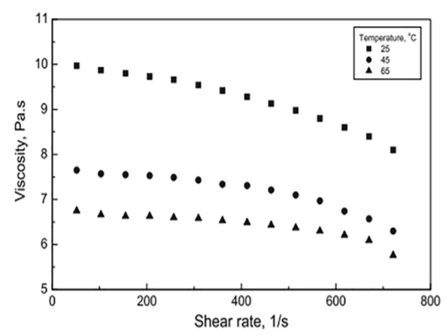

Рисунок 1 – Зависимость вязкости тяжёлой сырой нефти от скорости сдвига при разных температурах

График наглядно демонстрирует неньютоновское поведение сдвигового истончения, при котором вязкость значительно снижается с повышением температуры в диапазоне различных скоростей сдвига. При этом разница в вязкости более выражена при низких скоростях сдвига, чем при высоких.

Данный эффект обусловлен значительным влиянием температуры на вязкость и химический состав тяжёлых фракций нефти, включая парафины и асфальтены. Помимо этого, вязкость тяжёлой нефти изменяется в зависимости от скорости сдвига, что свидетельствует о снижении сопротивления потоку при её увеличении.

С ростом скорости сдвига молекулярные цепи распрямляются и переориентируются в направлении движения, что снижает вязкость сырой нефти. Таким образом, кажущаяся вязкость уменьшается при повышении температуры, оставаясь зависимой от скорости сдвига [26].

Однако, как отмечают авторы исследований [27, 28], данный метод имеет ряд существенных недостатков:

- требует значительных капитальных вложений и сопровождается высокими энергетическими затратами;

- способствует возникновению внутренней коррозии трубопроводов из-за воздействия высоких температур;

- требует большого числа нагревательных станций и сопровождается значительными тепловыми потерями.

Кроме того, охлаждение трубопровода внешней средой, такой как вода или грунт, дополнительно снижает эффективность этого метода.

1.2.2. Разбавление лёгкими углеводородами

Разбавление высокопарафинистых и тяжёлых нефтей лёгкими углеводородами является эффективным методом улучшения их реологических свойств и снижения риска парафиноотложений при транспортировке по нефтепроводам. Этот подход основан на добавлении к тяжёлой нефти лёгких фракций, таких как газовый конденсат, бензин или дизельное топливо, что приводит к снижению вязкости и температуры застывания нефти, облегчая её перекачку и уменьшая вероятность образования отложений на стенках трубопроводов [29].

Добавление лёгких углеводородов снижает концентрацию парафиновых углеводородов в нефти и изменяет её фазовый состав. Лёгкие фракции растворяют твёрдые парафиновые кристаллы, препятствуя их агрегации и осаждению. Кроме того, снижение вязкости улучшает текучесть нефти, что уменьшает вероятность образования парафиновых отложений при понижении температуры во время транспортировки [30].

В промышленной практике разбавление тяжёлых нефтей лёгкими углеводородами широко используется для обеспечения их транспортировки по трубопроводам. Например, в Канаде битум из нефтяных песков смешивается с природным газовым конденсатом для получения "дилбита" (diluted bitumen), что позволяет транспортировать его по существующим трубопроводным системам. Исследования показывают, что добавление 10–20% лёгких углеводородов может снизить температуру застывания нефти на 10–15°C [31].

Основными преимуществами метода разбавления являются его относительная простота, эффективность и возможность использования существующей инфраструктуры для транспортировки нефти. Однако следует учитывать, что добавление разбавителей требует их последующего отделения на перерабатывающих предприятиях, что может увеличивать затраты. Кроме того, доступность и стоимость лёгких углеводородов могут варьироваться в зависимости от региона, что влияет на экономическую целесообразность применения данного метода. Разбавление высокопарафинистых и тяжёлых нефтей лёгкими углеводородами является эффективным способом улучшения их реологических свойств и снижения риска парафиноотложений при транспортировке. Несмотря на некоторые ограничения, этот метод широко применяется в нефтяной промышленности и продолжает оставаться актуальным решением для обеспечения надёжной и экономически эффективной транспортировки тяжёлых нефтей [32].

1.2.3 Использование ультразвуковой и магнитной обработки

На данный момент практическое применение этой технологии в трубопроводном транспорте остаётся ограниченным. Это связано, прежде всего, с трудностью достижения воспроизводимых результатов и недостаточной изученностью механизма воздействия на нефть [33].

Ряд исследователей [34–37] проводили исследования, посвящённые влиянию электромагнитной обработки на нефть с целью улучшения её реологических свойств. Если рассматривать нефть как дисперсную систему, в которой углеводороды формируют дисперсионную среду, а мицеллы образуются в результате обменных взаимодействий между различными компонентами нефти, то парамагнитные частицы могут служить центрами образования мицелл. Обычно роль таких центров выполняют металлы, обладающие магнитными свойствами.

Воздействие магнитного поля на подобную систему приводит к изменению её структуры, что, в свою очередь, способствует улучшению реологических характеристик нефти. В исследовании [38] было предложено использовать магниты из сплава Nd–Fe–B для улучшения низкотемпературных свойств вьетнамских нефтей. Эта обработка позволила снизить температуру потери текучести (Тпт) на 6°C и уменьшить вязкость нефти на 15%. В исследовании [33, с.620] рассматривалось влияние магнитной обработки на нефть, добытую на Усинском месторождении. С использованием метода ИК-спектроскопии было установлено, что воздействие постоянного магнитного поля приводит к нарушению стабильности ассоциативной структуры нефти. Это связано с изменением молекулярной организации, вызванным обменными взаимодействиями между различными компонентами нефти. Формирование новых ассоциатов подтверждается возрастанием интенсивности полосы поглощения, характерной для валентных колебаний гидроксильных групп. Однако в течение 24 часов наблюдается тенденция к восстановлению исходной структуры нефти.

Лоскутова и её коллеги [39–41] изучили влияние магнитной обработки на дисперсную структуру нефти. Результаты исследования показали, что эффективность этого метода во многом определяется полярностью смол, содержащихся в нефтяной системе. В работе [42] отмечено, что при обработке нефтей с различным содержанием смолистых веществ магнитное поле оказывает значительное воздействие на размеры частиц коллоидно-дисперсной фазы, что отражается на реологических свойствах нефти.

Для нефти с Таймурзинского месторождения, характеризующейся высоким содержанием полярных кислых смол, магнитная обработка способствовала уменьшению размеров нефтяных ассоциатов. Это привело к снижению вязкости на 28 %, уменьшению статического напряжения сдвига на 13 % и сокращению энергии активации вязкого течения на 56 %.

В противоположность этому, для нефти Северо-Покурского месторождения, где содержание неполярных нейтральных смол значительно выше, было зафиксировано увеличение размеров ассоциатов после обработки. В результате наблюдалось повышение вязкости на 17 % и увеличение статического напряжения сдвига на 11 %.

Несмотря на невысокие затраты энергии и экономическую доступность магнитной обработки, основным недостатком метода остаётся кратковременность эффекта. Исходные реологические характеристики нефти восстанавливаются в течение 24 часов, что существенно ограничивает возможности применения данного метода в трубопроводном транспорте [43].

1.2.4 Формирование эмульсий тяжелой нефти в водной среде как способ улучшения реологических свойств

Транспортировка тяжёлой сырой нефти сталкивается с проблемами из-за её высокой вязкости и склонности к образованию парафиновых отложений, особенно при низких температурах. Одним из эффективных методов решения этой проблемы является формирование эмульсий нефти в воде, где нефть диспергируется в водной фазе с использованием поверхностно-активных веществ (ПАВ) [44]. Этот подход позволяет значительно снизить вязкость нефти, улучшить её текучесть и облегчить транспортировку по трубопроводам [45]. Эмульсии «нефть/вода» (Н/В) представляют собой системы, в которых капли нефти равномерно распределены в водной среде. Стабилизация таких эмульсий достигается за счёт добавления ПАВ, которые снижают межфазное натяжение и предотвращают коалесценцию нефтяных капель [46]. Выбор подходящего ПАВ и его концентрации является ключевым фактором для обеспечения стабильности эмульсии и оптимальных реологических свойств [47]. Преимущества использования эмульсий Н/В является снижение вязкости- диспергирование нефти в воде приводит к значительному уменьшению общей вязкости системы, что облегчает её перекачку по трубопроводам, также предотвращение отложений - непрерывная водная фаза препятствует осаждению парафинов и других твёрдых компонентов на стенках труб, снижая риск образования отложений и коррозии и экономическая эффективность - использование воды в качестве дисперсионной среды и относительно небольших количеств ПАВ делает метод экономически выгодным по сравнению с другими способами снижения вязкости, такими как подогрев или добавление растворителей [44].

Сложность внедрения данной методики заключается в правильном подборе и стоимости поверхностно-активных веществ, которые необходимы для стабилизации эмульсии и эффективного разделения сырой нефти и воды после доставки к месту назначения. Принцип работы метода основан на том, что при повышении температуры вязкость тяжёлой сырой нефти существенно снижается, что облегчает её транспортировку. Однако капитальные вложения и эксплуатационные расходы при использовании этого способа оказываются значительными, особенно при транспортировке на большие расстояния через протяжённые трубопроводы.

Создание стабильной эмульсии Н/В требует тщательного подбора оборудования и условий процесса. Для диспергирования нефти в воде используются различные устройства, включая диспергирующие машины, роторные смесители, коллоидные мельницы и ультразвуковые гомогенизаторы [47]. Эти устройства обеспечивают необходимое напряжение сдвига для формирования мелкодисперсной эмульсии с равномерным распределением капель нефти. Важно отметить, что стабильность эмульсии должна быть достаточной для транспортировки, но при этом эмульсия должна легко разрушаться на приёмной стороне для последующей переработки нефти. В последние годы проведено множество исследований, направленных на оптимизацию состава и свойств эмульсий Н/В [45]. Особое внимание уделяется разработке новых, более эффективных и экологически безопасных ПАВ, способных стабилизировать эмульсии при минимальных концентрациях [46]. Кроме того, изучаются методы разрушения эмульсий после транспортировки для эффективного разделения нефти и воды. Например, использование ультразвуковых волн показало эффективность в деэмульсации водонефтяных систем [47].

Согласно исследованию [49], авторы установили, что вязкость тяжёлой сырой нефти уменьшается при добавлении воды в присутствии поверхностно-активного вещества, способствующего образованию эмульсии типа «нефть в воде». Было выявлено, что снижение вязкости эмульсии происходит при уменьшении содержания нефти в системе, снижении скорости перемешивания и увеличении температуры.

В работе [50] представлено экспериментальное исследование вязкостных характеристик эмульсий Н/В, направленное на упрощение их транспортировки по трубопроводам с применением неионогенного поверхностно-активного вещества - полиоксиэтилен (13,3) лауриновый эфир. Полученные результаты показали, что при увеличении концентрации поверхностно-активного вещества вязкость эмульсии возрастает, что обусловлено улучшением процесса эмульгирования смеси.

Основным недостатком данной альтернативы является сложность выбора подходящего поверхностно-активного вещества. Оно должно не только обеспечивать стабилизацию эмульсии, но и легко отделяться в конечном пункте. Устойчивость эмульсии и её реологические свойства, которые играют ключевую роль в улучшении транспортировки по трубопроводу, зависят от множества факторов. Среди них – размер распределения капель, температурный режим, вид используемого поверхностно-активного вещества, уровень солёности воды, кислотно-щелочной баланс (pH), содержание тяжёлых фракций сырой нефти, интенсивность смешивания, а также соотношение нефти и воды [48].

Формирование эмульсий типа «нефть в воде» является перспективным методом для транспортировки тяжёлой сырой нефти, позволяющим снизить её вязкость и улучшить текучесть [51]. Тщательный подбор компонентов эмульсии, условий её формирования и методов разрушения после транспортировки обеспечивает эффективность и экономическую целесообразность данного подхода [52]. Дальнейшие исследования в этой области направлены на улучшение стабильности эмульсий, разработку новых ПАВ и оптимизацию технологических процессов для широкого промышленного применения [46].

**1.3 Использование депрессорных присадок, улучшающих текучесть тяжёлой нефти**

Транспортировка тяжёлой сырой нефти по трубопроводам, особенно на значительные расстояния, сопровождается существенными потерями давления, что приводит к необходимости увеличения затрат энергии на её перекачку. Потери давления, вызванные трением, возникают в результате контакта нефти с внутренней поверхностью трубопровода, что требует дополнительного расхода энергии. Падение давления напрямую зависит от вязкости жидкости: чем выше вязкость нефти, тем больше сопротивление движению и, соответственно, потери давления. В этой связи использование добавок, улучшающих текучесть тяжёлой сырой нефти за счёт изменения её реологических свойств, становится важным, а также остаётся простым и безопасным методом повышения эффективности транспортировки.

Среди множества типов депрессоров наиболее эффективными являются присадки на основе поверхностно-активных веществ (ПАВ), которые обладают способностью изменять межфазное натяжение и диспергировать парафиновые частицы, предотвращая их агломерацию [53].

Поверхностно-активные вещества представляют собой амфифильные молекулы, обладающие гидрофильной и гидрофобной частью, что позволяет им эффективно взаимодействовать с углеводородными молекулами нефти и парафиновыми кристаллами. В результате их воздействия происходит дестабилизация парафиновых структур, что приводит к снижению температуры застывания и повышению подвижности нефти при низких температурах. Данный эффект особенно важен для нефтей с высоким содержанием парафинов, которые требуют специальных решений для обеспечения их транспортабельности [54].

Исследования показывают, что применение депрессорных присадок на основе ПАВ не только улучшает текучесть нефти, но и снижает эксплуатационные затраты, связанные с подогревом и механической очисткой трубопроводов. Современные разработки в данной области направлены на создание высокоэффективных композиций, включающих сочетание ПАВ и полимерных компонентов, которые обеспечивают максимальный эффект по снижению температуры застывания и вязкости нефти.

В работе [55] авторы представили депрессорную присадку с неионогенным поверхностно-активным веществом, компонентом с депрессорными свойствами и растворителем. Депрессорная присадка в качестве неионогенного ПАВ содержит блок сополимер этилена и пропилен оксида на основе многоатомного спирта - лапрола, а растворителем был использован легкий газойль. Введение высокомолекулярного неионогенного ПАВ снижает поверхностное натяжение на границе АСПО-растворитель, и повышает растворимость и разрушение АСПО, а рафинат бензольного реформинга как растворитель проникает в АСПО и ускоряет их диспергирование.

Также в лабораторных условиях были синтезированы [56] некоторые амфотерные поверхностно-активные вещества, такие как N-децил-N-бензил-N-метилглицин (AB) и N-додецил-N-бензил-N-метилглицин (CD).

Адсорбционное поведение указанных ПАВ на границе раздела нефть/воздух оценивалось путём измерения поверхностного и межфазного натяжения в зависимости от концентрации. Исследование эффективности присадок в качестве депрессоров температуры застывания и модификаторов показало, что повышение концентрации присадок приводит к снижению температуры застывания и уменьшению кинематической вязкости. Оптимальные значения указанных параметров достигаются при концентрации, соответствующей критической концентрации мицеллообразования (ККМ). Полученные результаты могут быть интерпретированы с точки зрения поверхностной активности присадок и их термодинамических характеристик, а структурный анализ присадок показывает наличие лиофильной части, аналогичной по природе парафиновым углеводородам, что обеспечивает их полную совместимость с молекулами парафина. В то же время лиофобные группы (например, карбоксилат COO⁻ или четвертичный аммоний N⁺) адсорбируются на границе раздела фаз. Предполагается, что амфотерные соединения могут переходить в протонированную катионную форму, обладающую меньшей поверхностной активностью. Таким образом, свободные молекулы присадок могут функционировать как катионные или ионные ПАВ в зависимости от наличия протонов водорода в масляной фазе. В результате такого взаимодействия происходит диспергирование кристаллической решётки парафина на более мелкие образования, что способствует снижению температуры застывания и улучшению вязкостных характеристик нефти.

Применение природных веществ в качестве депрессантов температуры застывания нефти позволяет минимизировать её загрязнение за счёт использования небольших количеств добавок, что способствует разработке новых биоразлагаемых веществ с минимальным воздействием на окружающую среду. Исследователи сосредоточены на создании добавок, основу которых составляют натуральные масла, извлечённые из семян, жирных кислот или их комбинаций с другими химическими веществами, с целью повышения их эффективности. Исследования, проведённые авторами [53], показали, что снижение вязкости нефти под воздействием сополимера наблюдается лишь при температурах, находящихся ниже порога начала кристаллизации парафинов. В качестве природных депрессорных агентов выступают асфальтосмолистые соединения, содержащиеся в составе нефти. В связи с этим одним из эффективных методов улучшения реологических характеристик высокопарафинистых нефтей является введение в их состав компонентов с высоким содержанием асфальтосмолистых веществ, таких как гудрон, битум и другие [57]. Авторами [58] предложено исследование, посвященное разработке экологически безопасной системы ингибирования парафинов с использованием метилового эфира сульфоната (МЭС) на основе глицина и пальмы. Эксперименты проводились на образцах сырой нефти с месторождения Дуланг. Результаты показали, что МЭС рекомендуется использовать в качестве инструмента для улучшения текучести нефти, а не добавки для снижения температуры застывания. Успешная разработка этих новых химических ингибиторов обещает экологически устойчивый и экономически эффективный подход к максимизации добычи нефти на зрелых месторождениях при одновременном уменьшении выпадения парафиновых осадков. Экспериментальные измерения включали температуру появления парафина (ТПП), температуру потери текучести и реологические тесты в отсутствие и в присутствии предложенных ингибиторов. Результаты показали, что глицин и МЭС могут эффективно снижать ТПП, вязкость и Тпт. В частности, 10 %-ный глицин оказался лучшим ингибитором, снизив ТПП на 23,3 %. Однако МЭС (1 %, 5 % и 10 %) продемонстрировал более высокую общую эффективность: среднее снижение ТПП составило 13,76 % по сравнению с 10,85 % у глицина. МЭС также показал лучшую эффективность в снижении вязкости и напряжения текучести

Главным фактором, побуждающим к использованию компонентов, полученных из природных запасов, является их способность в сочетании с соответствующими химическими реагентами повышать текучесть сырой нефти. Кроме того, благодаря их природному происхождению, их применение оказывается не только экономически целесообразным, но и экологически надежным [59]. В работе [60] исследователи использовали новое природное поверхностно-активное вещество, полученное в лабораторных условиях из экстрактов мыльного ореха, с целью улучшения текучести тяжёлой сырой нефти из Индии. Данный экономически целесообразный и экологически безопасный реагент продемонстрировал высокую эффективность в увеличении нефтеотдачи [61].

Введение поверхностно-активного вещества в концентрации от 1 до 8% по массе было направлено на оптимизацию реологических свойств нефти, включая снижение вязкости, температуры застывания, предела текучести, а также улучшение тиксотропных характеристик и уменьшение межфазного натяжения. Для определения эффективности данного подхода были проведены испытания, в рамках которых в сырую нефть добавлялись вода и этанол при температурах в диапазоне 40–70°C.

Результаты исследований продемонстрировали, что использование данного поверхностно-активного вещества является наиболее эффективным при транспортировке нефти, поскольку при его концентрации 4% и температуре 40°C вязкость нефти снижается на 80% (рисунок 2).

Вместе с тем, было проведено исследование влияния этого природного поверхностно-активного вещества на процесс кристаллизации парафина. Анализ показал значительное уменьшение граничной поверхности парафиновых частиц, а также изменения в их размерах и морфологии, что значительно улучшает текучесть [62].

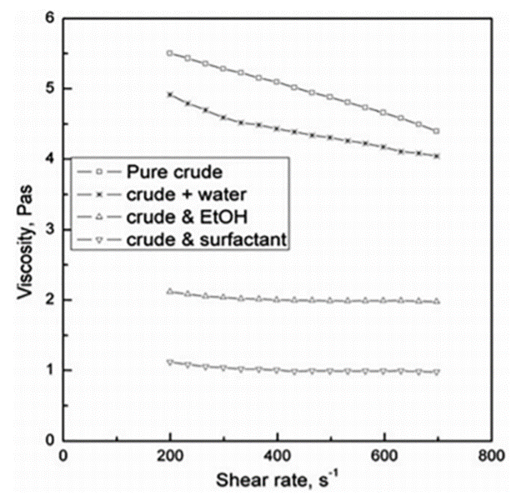

Рисунок 2 – Изменение вязкости индийской тяжёлой сырой нефти при температуре 40°C с добавлением присадок и без их применения

В работе [63] проведён сравнительный анализ эффективности природного поверхностно-активного вещества, выделенного из экстрактов мыльного ореха, и синтетического аналога Brij30 в качестве депрессорных присадок, применяемых для перекачки высоковязких нефтей. Экспериментальные результаты показали, что введение 2000 ppm каждого из этих веществ способствует существенному снижению вязкости, предела текучести, поверхностного натяжения, а также реологической модули упругости и вязкости. При этом поверхностно-активное вещество, полученное из экстрактов мыльного ореха, продемонстрировало значительно более высокую эффективность по сравнению с его синтетическим прототипом. Изменение размеров и структуры парафиновых кристаллов способствовало значительному снижению температуры застывания сырой нефти, что упрощает её транспортировку по трубопроводам даже в условиях низких температур. На основании полученных результатов авторы пришли к выводу, что Sapindus mukorossi может эффективно применяться в нефтяной отрасли в качестве средства для повышения текучести тяжёлой нефти при её перекачке.

На рисунках 3 (A) и (B) продемонстрировано влияние поверхностно-активных веществ на вязкоупругие свойства тяжёлой сырой нефти при температуре 40°C.

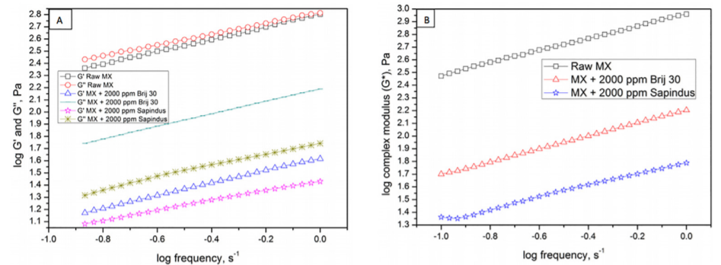

Рисунок 3 – Влияние депрессорных присадок Sapindus mukorossi и Brij-30 на вязкоупругие свойства индийской тяжёлой сырой нефти при температуре 40°C

Помимо этого, добавление экстракта мыльного ореха позволяет существенно снизить затраты на подогрев нефти при низкотемпературных условиях, сокращая энергетические издержки, связанные с её транспортировкой.

1.3.1 Депрессорные присадки на основе наноструктурированных материалов

Современные достижения в области нанотехнологий открывают перспективные направления в решении проблемы парафиноотложений в нефтяных системах. Одним из таких направлений является использование наночастиц, обладающих рядом уникальных свойств, включая высокую стабильность, выраженную адсорбционную активность, каталитическую способность, а также эффективное диспергирующее действие. Исследования показывают, что применение наночастиц способствует снижению количества формирующихся парафиновых кристаллов, понижению начальной температуры их образования и подавлению процессов агрегации [64]. В ряде работ, в частности [65], рассматривалось влияние введения наночастиц на реологические характеристики нефтяных систем. Авторы пришли к выводу, что наночастицы оказывают положительное воздействие на реологические свойства, способствуя замедлению агломерации парафиновых молекул и, как следствие, улучшению условий транспортировки нефти при пониженных температурах. В настоящей работе [66] разработаны наногибридные депрессорные присадки (ДП) на основе органически модифицированного диоксида кремния (нано-SiO₂), внедрённого в сополимеры этилена и винилацетата (ЭВА) с различным содержанием винилацетатного звена. Проведена оценка эффективности полученных композитных присадок в отношении модификации низкотемпературных свойств модельной нефтяной системы, содержащей 25 мас.% парафиновых углеводородов. Изучены процессы кристаллизации и особенности морфологии парафиновых кристаллов при пониженных температурах с применением поляризационной оптической микроскопии. Установлено, что эффективность наногибридных ДП в значительной степени обусловлена совместной кристаллизацией и диспергированием парафиновых структур в присутствии ЭВА, что способствует реализации механизма гетерогенного зародышеобразования. Показано, что содержание винилацетата в структуре ЭВА оказывает определяющее влияние на совместимость полимера с модифицированным нано-SiO₂, от чего зависит эффективность композиции. Наиболее выраженное улучшение текучести модельной системы достигнуто при использовании композиционной присадки N-Si ДП (32), содержащей ЭВА с массовой долей винилацетата 32 % и модифицированный диоксид кремния, при концентрации 500 ppm. В результате применения данной присадки температура застывания снизилась с 34 °C до 5 °C, при этом сформировалась регулярная, ромбовидная и однородная структура парафиновых кристаллов, что указывает на высокую эффективность разработанного состава в качестве модификатора кристаллообразования. Наблюдение морфологии имеет принципиальное значение для понимания поверхностных свойств нанодиоксида кремния. В настоящем исследовании морфологические характеристики изучались с использованием сканирующей электронной микроскопии (СЭМ) - рисунок 4.

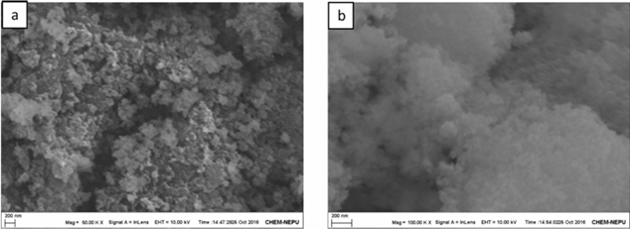

Рисунок 4- Изображения СЭМ (а) SiO2 и (b) N-Si ДП (32)

Как видно на рисунке 4а, изображения СЭМ свидетельствуют о выраженной агрегации наночастиц кремнезёма, что обусловлено высокой поверхностной энергией материала, а также наличием большого количества активных гидроксильных групп на его поверхности, способных к образованию водородных связей между частицами. На рисунке 4b продемонстрировано, что поверхность наночастиц кремнезёма покрыта полимерным слоем ЭВА. Это покрытие приводит к увеличению эффективного размера частиц и снижению их поверхностной энергии, что, в свою очередь, способствует улучшению дисперсности и уменьшению склонности к агломерации наночастиц. Авторами [67] был синтезирован полимерный нанокомпозит на основе полиметилметакрилата и окиси графена (ПММА-ОГ) методом радикальной полимеризации с использованием различных концентраций окиси графена (0,5 % и 1 % от массы ПММА). Изучено влияние полученного нанокомпозита на температуру застывания и реологические свойства образца парафинистой нефти индийского происхождения (рисунок 5).

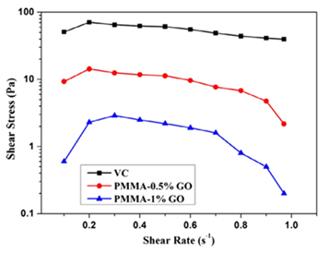

Рисунок 5 - Влияние нанокомпозитной присадки ПММА с содержанием ОГ 0,5 % и 1 % на предел текучести исходной нефти (VC) при температуре 17 °C

Как следует из рисунка 5, предел текучести исходной (необработанной) нефти составляет около 60 Па. При добавлении нанокомпозита ПММА с 0,5 % окиси графена в концентрации 1500 ppm предел текучести снижается до примерно 10 Па. Наименьшее значение предела текучести — порядка 0,1 Па- наблюдается в случае нефти, обработанной нанокомпозитом ПММА с 1 % окиси графена при той же концентрации. Эффективность полученного нанокомпозита в улучшении текучести нефти сравнивалась с действием коммерческой депрессорной присадки. Реологические свойства нефти, обработанной синтезированным и коммерческим ДП, были сопоставлены при температурах 30, 40 и 50°C. Было установлено, что синтезированная депрессорная присадка обеспечивает более выраженное снижение кажущейся вязкости и предела текучести. Так, обработка нефти нанокомпозитом ПММА-ОГ (1 % окиси графена) привела к снижению температуры застывания на 23°C и снижению кажущейся вязкости на 99,8 % по сравнению с исходной нефтью.

1.3.2 Депрессорные добавки на основе полимерных материалов

Одной из наиболее значимых проблем, возникающих при транспортировке тяжёлых нефтей, является высокая склонность таких систем к парафинообразованию. Эффективным подходом к решению данной задачи является использование депрессорных присадок, способствующих снижению температуры застывания, уменьшению вязкости и снижению предела текучести парафиносодержащей сырой нефти [68, 69].

За последние десятилетия было предложено и исследовано множество разновидностей полимерных депрессорных добавок, среди которых наибольшее распространение получили сополимеры этилена и винилацетата [68-71]. Их эффективность в предотвращении образования парафиновых отложений обусловлена совокупностью факторов, в числе которых особое значение имеют концентрация присадки [72, 73], молекулярно-массовые характеристики [74, 75], а также массовая доля винилацетатного звена в макромолекуле сополимера.

В работе [76] сополимер этилена и винилацетата был модифицирован путём гидролиза ацетатных групп (рисунок 6):

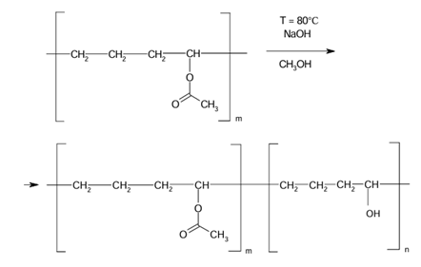

Рисунок 6 – Модифицированный сополимер этилена и винилацетата

Исследование было направлено на установление влияния полярных групп модифицированного ЭВА на снижение температуры застывания нефти. Результаты показали, что применение ЭВА значительно снижает температуру застывания парафинистой нефти. Кроме того, наличие выраженной полярности у модифицированного ЭВА обеспечивает усиленное электростатическое отталкивание между кристаллами парафина, что затрудняет их агрегацию и способствует формированию более рыхлой пространственной структуры.

Как показано в исследовании [82], повышение концентрации сополимера этилен-винилацетат способствует увеличению его эффективности в подавлении парафиновых отложений. Однако при достижении дозировки в пределах 100–300 ppm дальнейшее увеличение концентрации не приводит к существенному улучшению низкотемпературных характеристик, что указывает на достижение предельной эффективности присадки в данном диапазоне доз. В работе [74] был проведён анализ эффективности ЭВА - сополимеров с различной молекулярной массой, варьирующейся от 2000 до 19000 г/моль. Наиболее выраженное снижение температуры застывания было зафиксировано при использовании сополимера с молекулярной массой порядка 10000 г/моль. Эти результаты были подтверждены в исследовании [75], где установлено, что образцы с молекулярной массой около 12000 г/моль обеспечивают более высокую эффективность по сравнению с образцами, молекулярная масса которых находится в пределах 4000–18000 г/моль.

Дополнительно в работе [74] исследовалось влияние содержания винилацетатного звена в структуре ЭВА на депрессорные свойства. При сравнении образцов, содержащих различные массовые  % винилацетата, было установлено, что наилучшие результаты достигаются при содержании около 30 масс. %, что соответствует оптимальному интервалу, рекомендованному в работе [75] как наиболее эффективному с точки зрения понижения температуры застывания парафинистой нефти. Существует тенденция в направлении развития гидрофобно-модифицированных полимерных присадок. Авторами [77] проведен синтез и исследования, где композиция присадки получена путём смешивания аминированного сополимера с коммерческим композиционным сополимером этилена и винилацетата в фиксированном соотношении. Аминированный сополимер был синтезирован на основе терполимера, полученного в результате совместной полимеризации октодецилакрилата, малеинового ангидрида и винилацетата, с последующим введением аминогрупп. Экспериментальные данные свидетельствуют о формировании устойчивых ассоциатов типа асфальтены–присадка–смолы, которые выступают в качестве эффективных центров гетерогенной кристаллизации. Образование таких структурных агломератов модифицирует кинетику и морфологию кристаллизации парафиновых углеводородов, что приводит к значительному снижению температуры застывания обработанной нефти и улучшению её низкотемпературных реологических характеристик. ИК-спектры компонентов сырой нефти и синтезированной депрессорной присадки представлены на рисунке 7. В составе сырой нефти асфальтены обладают естественной способностью к самосборке и агрегации, формируя крупные частицы, вокруг которых впоследствии локализуются молекулы смол. Между асфальтенами и смолами существует взаимное влияние, определяющее устойчивость образующихся молекулярных ассоциатов, в результате чего формируются мицеллярные структуры типа асфальтен–смола.

При сравнении спектров на рисунках 7c, 7d и 7e, после введения ДП в модельные смеси асфальтенов и смол, было зафиксировано смещение полосы валентных колебаний −OH или −NH-групп с 3447 см⁻¹ до 3421 см⁻¹.

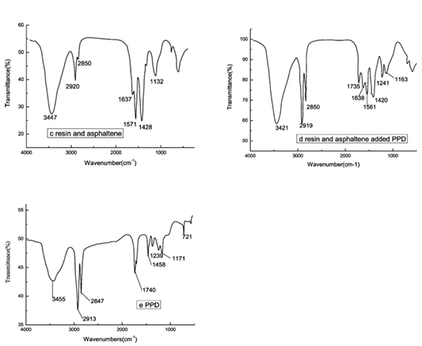

Рисунок 7 – ИК-спектры компонентов сырой нефти и подготовленной депрессорной присадки (c — смолы и асфальтены, d — смолы и асфальтены с добавлением присадки, e — депрессорная присадка)

Такое смещение полосы в сторону меньших значений частот (так называемый "красный сдвиг") служит диагностическим признаком образования водородной связи. Следовательно, наблюдаемое смещение указывает на наличие межмолекулярного водородного взаимодействия. На основании полученных данных сделан вывод о том, что между ДП, асфальтенами и смолами формируются устойчивые агломераты, стабилизированные системой водородных связей. В работе [78] исследован лаурамин (как флокулянт асфальтенов) и оценка влияния дозировки лаурамина на реологические характеристики парафинистой нефти из провинции Цинхай при совместном использовании с сополимером этилена и винилацетата в концентрации 100 ppm. Результаты показали, что совместное применение ЭВА и лаурамина приводит к повышению степени агрегации и снижению количества мелких парафиновых кристаллов, что способствует улучшению реологических свойств нефти. Наилучшие показатели достигаются при дозировке лаурамина 200 ppm. При низких концентрациях лаурамина наблюдается улучшение адсорбции молекул ЭВА на поверхности асфальтенов, что способствует образованию композитных частиц ЭВА/асфальтены. Однако при повышенных дозах лаурамина усиливается агрегация асфальтенов, что препятствует эффективной адсорбции ЭВА и, соответственно, ограничивает формирование композитных структур. На рисунке 8 представлены реологические кривые образца нефти из Цинхая до и после введения ЛА (LA), ЭВА (EVA) и композиций EVA-LA-1~5.

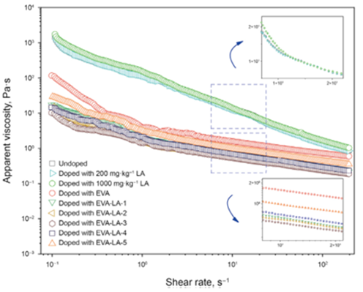

Рисунок 4 – Кривые течения парафинистой нефти без добавок и с различными присадками при температуре 20 °C. Дозировка EVA - 100 мг/кг, а дозировки лаурамина (LA) варьируются и составляют 50 мг/кг, 100 мг/кг, 200 мг/кг, 500 мг/кг и 1000 мг/кг соответственно: EVA-LA-1 (100 мг/кг EVA + 50 мг/кг LA) до EVA-LA-5 (100 мг/кг EVA + 1000 мг/кг LA)

Как видно из рисунка 8, добавление лаурамина без присутствия ЭВА практически не влияет на вязкость нефтяного образца. Введение EVA приводит к существенному снижению кажущейся вязкости нефти. Так, при сдвиговой скорости 10 s⁻¹, вязкость исходного образца составляет 12029 мПа·с, тогда как после добавления ЭВА в дозировке 100 мг/кг она снижается до 1576,4 мПа·с. При совместном введении ЭВА и лаурамина (EVA-LA композиции), вязкость при 10 с⁻¹ дополнительно уменьшается и составляет соответственно 637,13; 596,25; 454,28; 704,94 и 983,51 мПа·с. Средние значения снижения вязкости по сравнению с исходным образцом составляют для EVA и EVA-LA-1~5: 85,89 %, 93,60 %, 94,65 %, 96,12 %, 93,11 % и 91,82 %. Очевидно, что наибольший синергетический эффект в снижении кажущейся вязкости нефти Цинхая достигается при использовании композиции EVA-LA-3.

В настоящее время в качестве коммерческих депрессорных присадок для снижения вязкости и улучшения низкотемпературных свойств тяжёлых нефтей широко применяются различные типы полимерных соединений. Наибольшее распространение получили полимеры, синтезированные на основе алкилакрилатов, алкилметакрилатов, алкильных сложных эфиров, а также сополимеры этилена и винилацетата, которые активно используются в промышленной практике благодаря своей высокой эффективности. Помимо них, значительный интерес представляют сополимеры малеинового ангидрида, модифицированные различными мономерами, включая стирол и алкильные сложноэфирные производные. Такие соединения демонстрируют высокую эффективность в качестве депрессорных добавок за счёт способности взаимодействовать с парафиновыми структурами в углеводородной среде. Одним из характерных представителей мономеров с длинной алкильной цепью является стеарилметакрилат — производное метакриловой кислоты, обладающее хорошей растворимостью в неполярных органических средах. Он широко применяется в синтезе депрессорных полимеров. Однако полистеарилметакрилат склонен к частичной кристаллизации, несмотря на аморфную природу полимерной матрицы. Это обусловлено высокой степенью упорядоченности алкильных цепей, что ограничивает способность материала к абсорбции нефти и может снижать эффективность присадки [79]. В последние годы акриловые мономеры привлекают всё большее внимание со стороны исследователей, поскольку они являются универсальными строительными блоками для получения акрилатных полимеров различной природы. Эти мономеры способны образовывать полимеры на основе акриловой кислоты, содержащие карбоксильные функциональные группы и винильные связи [80, 81]. Сложноэфирные производные акрилатов и метакрилатов получили широкое распространение в области депрессорных технологий благодаря их способности ингибировать рост парафиновых кристаллов и повышать текучесть нефти при низких температурах.

Ряд исследователей [82–86] использовали акрилатные и метакрилатные мономеры при синтезе полимерных депрессорных присадок, что обусловлено их высокой химической активностью, связанной с наличием винильных функциональных групп. Полученные на их основе полимеры демонстрируют высокую эффективность в повышении текучести тяжёлых нефтей и предотвращении парафиноотложений в трубопроводных системах. Благодаря своим свойствам, данные соединения проявляют активность в качестве химических ингибиторов, препятствующих образованию асфальтено-смоло-парафиновых отложений (АСПО). В исследовании [87] авторами были синтезированы и испытаны тринадцать депрессорных присадок на основе полиалкилакрилатов с алкильными группами C16–C26, содержащими от 0 до 30 мол.% различных полярных групп (амидных, аминных, аммониевых, N-винилпирролидоновых, а также олиго(этиленгликолевых)). Эффективность данных присадок была исследована на 18 образцах сырой нефти с существенно различающимся составом. Впервые был предложен подход, позволяющий прогнозировать степень снижения температуры застывания нефти при использовании полиалкил-акрилатных присадок в зависимости от содержания парафинов и смоло-асфальтеновых компонентов. Наиболее универсальной присадкой оказался полиалкил-акрилат с алкильными группами C16–C20.

Однако для отдельных видов нефти более эффективными могут быть полимеры с иными длинами алкильных цепей или содержащие полярные функциональные группы. Рисунок 9 показывает, что присадка PAA-I обладает наиболее стабильными и выраженными депрессорными свойствами в широком диапазоне различных нефтей, при этом присадка PAA-IV, содержащая звенья алкилметакрилата, демонстрирует заметное преимущество при использовании в малосмолистой нефти типа CO-B. Аминосодержащая присадка PAA-IX проявляет высокую эффективность в нефтях с повышенным содержанием смол. Композитная присадка PAA-XII эффективна только в образцах нефти с максимальным содержанием смол.

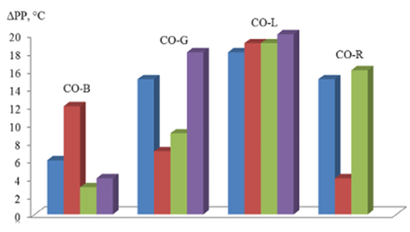

Рисунок 9 – Изменение относительной активности различных PAA в нефти CO-B (0,01 % присадки), CO-G (0,03 %) и CO-L (0,05 %)

Авторами [88] синтезированы четыре гребнеобразных сополимера на основе сополимера стирола и малеинового ангидрида (рисунок 10). Синтезированные полимеры были исследованы в качестве депрессорных присадок и улучшителей текучести для парафинистой нефти. Установлено, что наибольшее снижение температуры застывания наблюдалось при использовании образца с длинной боковой цепью, при этом температура застывания нефти снизилась с 27 °C до −3 °C (ΔТпт = 30 °C) при дозировке 10 000 ppm. Динамическая вязкость нефти также уменьшилась — с 110 мПа·с до 24 мПа·с при тех же условиях (рисунок 11).

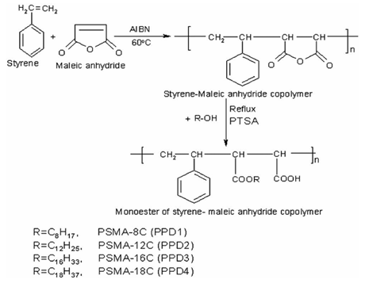

Рисунок 10 – Схема синтеза сополимера стирола с малеиновым ангидридом и его моноэфиров

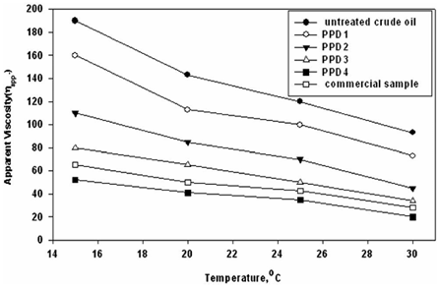

Рисунок 11 – Зависимость между температурой и кажущейся вязкостью для полимеров, используемых в качестве депрессорных присадок

В исследовании [89] рассматривалась возможность применения модифицированных полиакрилатных полимеров для создания эффективных депрессорных добавок, направленных на снижение температуры застывания нефти. В рамках работы в полимерную матрицу были внедрены неорганические наночастицы глинистого типа с целью формирования полимерного нанокомпозита. Данный подход получил широкое внимание в научной среде в связи с положительным влиянием наночастиц на свойства полимерных систем, что подтверждается результатами, представленными в ряде работ [90].

В публикации [91] в качестве потенциальных депрессорных присадок для обработки парафинистой нефти были предложены новые синтетические полимеры, полученные на основе природных жирных кислот, содержащихся в растительных маслах. К ним относятся поли(н-додециллинолеат-янтарный ангидрид) и поли(н-додецилрицинолеат-янтарный ангидрид) – рисунок 12. Эти соединения демонстрируют перспективные свойства при воздействии на процессы кристаллизации парафинов и обладают потенциалом для использования в составе эффективных присадок, улучшающих низкотемпературные характеристики сырой нефти.

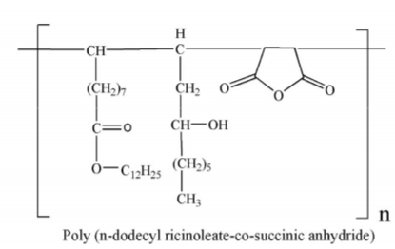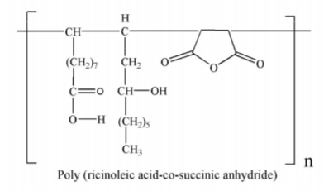

Рисунок 12 – Структура поли(н-додециллинолеат-янтарного ангидрида) и поли(н-додецилрицинолеат-янтарного ангидрида)

Применение двух синтезированных полимерных соединений оказывает выраженное влияние на диспергирование парафиновых кристаллов, предотвращая их агрегацию и осаждение в нефтяной среде, что подтверждается данными микроскопического анализа. Указанные полимеры продемонстрировали высокую эффективность в качестве присадок, улучшающих текучесть парафинистой нефти. Оптимальная концентрация для первого полимера составила 1250 ppm, тогда как наибольшая эффективность второго полимера наблюдалась при дозировке 750 ppm.

Основу механизма снижения температуры застывания составляет эффект совместной кристаллизации, при котором полимерные цепи препятствуют росту и упорядоченному объединению парафиновых кристаллов, тем самым ограничивая образование плотной кристаллической решётки. Сложные эфиры, полученные путём этерификации природных жирных кислот, в частности линолевой и рицинолевой, взаимодействуют с молекулами парафинов, тем самым способствуя разрушению их структуры и улучшению текучести нефтяного сырья.

Дополнительный эффект достигается за счёт наличия полярных функциональных групп в структуре депрессорных добавок, что обеспечивает их взаимодействие с полярными компонентами нефти, такими как смолы и асфальтены. За счёт образования устойчивых водородных связей снижается степень π–π взаимодействий между ароматическими фрагментами асфальтенов, что, в свою очередь, способствует значительному снижению вязкости и улучшению реологических характеристик нефти.

В работе [92] был синтезирован новый реакционноспособный терполимер путём радикальной полимеризации стирола, додецилакрилата и малеинового ангидрида. После этого синтезированный терполимер был модифицирован путем реакций этерификации и имидизации. Эффективность полученных модифицированных терполимеров в качестве депрессоров температуры застывания и ингибиторов парафинов для парафинистой нефти Египта была оценена. Кроме того, влияние добавок на изменение формы кристаллов парафина изучалось с помощью поляризационной оптической микроскопии. Результаты показали, что все синтезированные присадки эффективно понижают температуру застывания и ингибируют образование парафиновых отложений. Наилучшие результаты продемонстрировал имид терполимера стирол-додецилакрилат-малеиновый ангидрид, который при оптимальной дозировке 200 ppm понизил температуру застывания на 17 °C по сравнению с исходной нефтью и достиг 95% эффективности ингибирования парафинов.

В исследовании авторами [93] синтезированы сополимеры на основе диалкилфумаратов с длинными алифатическими боковыми цепями в качестве депрессорных реагентов. Для этого проводили этерификацию фумаровой кислотой с первичными жирными спиртами, такими как гексадеканол-1 и докозанол-1, далее синтезированные диалкилфумараты сополимеризованы с винилацетатом и октадеценом, в молярном соотношении 1:1. В работе исследованы влияние различных характеристик сополимеров, таких как состав, молекулярная масса и длина боковых групп, на реологическое поведение нефти Акшабулак при введении присадок. Характеристики варьировались за счёт изменения типа сомономера, метода полимеризации, мольного соотношения сомономеров в исходной смеси и состава самих диалкилфумаратов. Эффективность обработки нефти Акшабулак синтезированными сополимерами оценивалась по температуре застывания, данным реовискозиметрии и оптической микроскопии. Результаты показали, что диалкилфумарат–винилацетат (DRF) в мольном соотношении 1:1,5 продемонстрировал хорошую эффективность в качестве депрессора температуры застывания. Гипотеза механизма действия синтезированного модификатора текучести представлена схематически на рисунке 13.

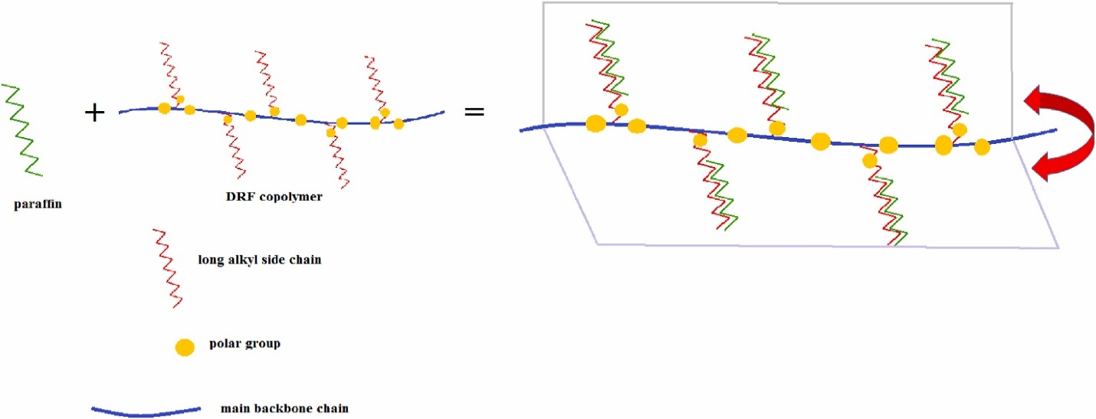

Рисунок 13 – Механизм взаимодействия сополимера DRF с парафином

Как показали результаты, сополимеры алкильных фумаратов эффективны для снижения вязкости и температуры застывания нефти благодаря своей гребнеобразной структуре

**1.4 Принцип действия депрессорных добавок**

Современные полимерные депрессорные присадки и ингибиторы парафиновых отложений, как правило, имеют двухсоставную молекулярную структуру, включающую полярные и неполярные фрагменты [94]. Неполярные участки молекулы, как правило, представлены удлинёнными алкильными цепями, способными взаимодействовать с кристаллами парафинов посредством таких механизмов, как адсорбция, совместная кристаллизация или индуцированное зародышеобразование [95, 96]. Полярные компоненты структуры, включающие функциональные группы, такие как сложноэфирные фрагменты, винилацетаты, малеиновые ангидриды или акрилонитрилы, воздействуют на парафиновые кристаллы, подавляя их рост, изменяя форму и предотвращая образование устойчивых кристаллических агрегатов [97]. Также следует отметить, что пространственные (стерические) и энтропийные факторы отталкивания между молекулами играют важную роль в механизме ингибирования, однако на данный момент эти аспекты остаются недостаточно исследованными. Особый интерес представляют кристаллоаморфные сополимеры [98], обладающие способностью к самоорганизации в углеводородной среде. Такие материалы, как сополимеры этилена с бутеном [99], функционируют в качестве депрессорных добавок и ингибиторов парафиновых отложений. Их структура включает как кристаллизующиеся неполярные фрагменты (например, полиэтиленовые звенья), так и аморфные неполярные участки (на основе полибутена). Кристаллические области в этих сополимерах играют роль зародышей, тогда как аморфные компоненты обеспечивают их стабилизацию и диспергирование в нефтяной фазе. Несмотря на то что детальные механизмы действия подобных присадок до конца не раскрыты, установлено, что они оказывают значительное влияние на процесс формирования парафиновых кристаллов — изменяя их морфологию, размер и форму за счёт взаимодействия с парафиновой фазой (рисунок 14). Это препятствует образованию пространственно развитых кристаллических структур, способствующих увеличению вязкости нефтяной системы. В результате применение таких полимерных добавок способствует улучшению реологических характеристик парафинистой нефти, облегчая её транспортировку в условиях пониженных температур.

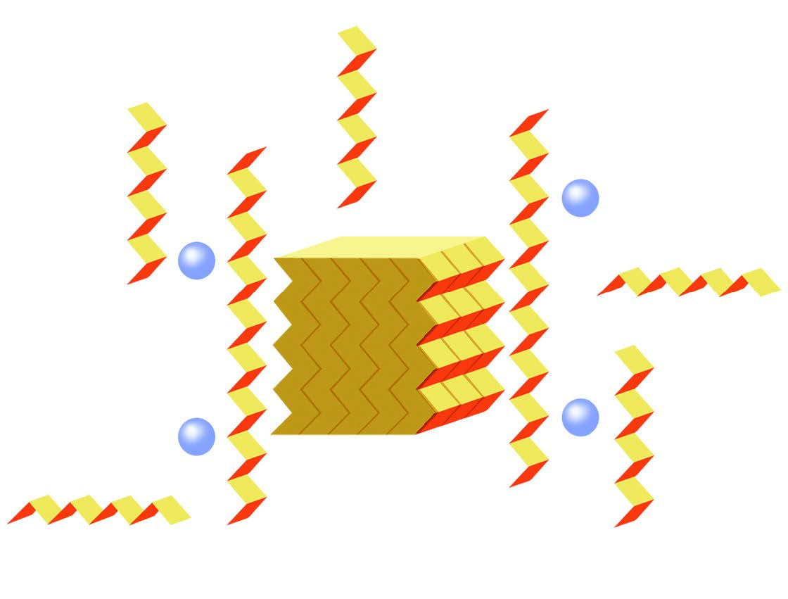

Рисунок 14 – Изменение кристаллической структуры парафина под действием депрессорных присадок температуры застывания

Стадия зародышеобразования

При температурах, существенно превышающих температуру начала кристаллизации парафинов, ряд полимерных депрессорных добавок и ингибиторов парафиноотложений способны к самоорганизации в мицеллоподобные структуры, содержащие кристаллизующееся ядро, окружённое растворимыми боковыми цепями [100-101]. Такие структуры инициируют процесс полинуклеации — множественного образования зародышей парафиновой фазы, не достигающих критического размера. В результате снижается степень пересыщения системы, замедляется скорость роста парафиновых кристаллов и формируются более мелкие по размеру частицы. Уменьшение размеров кристаллов ограничивает их агрегацию, что благоприятно сказывается на реологических характеристиках нефти.

Адсорбция и совместная кристаллизация

В температурном диапазоне, соответствующем или близком к температуре начала кристаллизации парафинов, большинство полимерных ингибиторов и депрессорных присадок способны либо адсорбироваться на поверхности растущих парафиновых кристаллов, либо вовлекаться в процесс их совместной кристаллизации [102, 103]. Включение молекул присадок в парафиновую кристаллическую решётку нарушает её упорядоченность, препятствуя росту кристаллов и, как следствие, отложению парафинов. Это приводит к улучшению текучести нефтяной системы при пониженных температурах.

Метод молекулярно-динамического (МД) моделирования активно применяется для анализа влияния полимерных депрессоров на рост парафиновых кристаллов. Установлено, что молекулы парафина присоединяются к определённым кристаллографическим граням с различной скоростью, при этом более быстрое наращивание происходит на плоскостях с повышенной активностью, способствуя формированию пластинчатых кристаллов. В присутствии депрессоров неполярные участки молекулы могут интегрироваться в парафиновую решётку, в то время как полярные группы располагаются на её поверхности. Это изменяет направления роста кристаллов: вдоль активной грани рост замедляется, а в перпендикулярном направлении активизируется спиралевидное развитие структуры [101, 102, 104]. В результате форма кристаллов трансформируется от пластинчатой к более компактной, сферолитоподобной морфологии, что препятствует их агрегации.

Солюбилизация парафиновой фазы

В интервале температур, немного превышающем температуру начала парафинообразования, депрессорные присадки и ингибиторы способны взаимодействовать с растворёнными парафиновыми молекулами. Это взаимодействие обусловлено преимущественно ван-дер-ваальсовыми силами между алкильными цепями депрессора и углеводородными радикалами парафина. Такое взаимодействие способствует незначительному увеличению растворимости парафина в органической фазе и приводит к небольшому снижению температуры начала парафинообразования [105, 106]. Тем не менее, механизм солюбилизации не оказывает существенного влияния на общее количество осаждающегося парафина, а снижение температуры кристаллизации остаётся ограниченным.

Таким образом, модификация кристаллической структуры парафина с помощью полимерных присадок представляет собой ключевой подход к предотвращению парафиновых отложений в процессе транспортировки тяжёлых нефтей. Это позволяет существенно улучшить текучесть системы, снизить вязкость и предотвратить образование плотной кристаллической структуры, тем самым обеспечивая энергетически и экономически эффективную транспортировку нефти.

**2 ЭКСПЕРИМЕНТАЛЬНАЯ ЧАСТЬ**

**2.1 Объект и материалы исследования**

Пиромеллитовый диангидрид (диангидрид бензол-1,2,4,5-тетракарбоновой кислоты), М. м. - 218,12; бесцветные кристаллы; tпл 2870C, tкип 397-4000C, фирмы «Sigma-Aldrich» использовалась без дальнейшей очистки.

Полиоксиэтилентриолеатсорбитан (Tween-85) – янтарного цвета маслянистая жидкость со слабым характерным запахом. Брутто формула – C100H188O28. Молекулярная масса (у.е.) – 1838,55, плотность – 1,033-1,13 г/см3. Растворяется в ДМФА, дизельном топливе, в смеси этих растворителей с бензолом или толуолом, ксилолом, фирмы «Sigma-Aldrich» использовалась без дальнейшей очистки.

Диметилсульфоксид ((CH3)2SO) бесцветная жидкость без запаха со специфическим сладковатым вкусом). Молекулярная масса – 78,13 г/моль, плотность – 1,1004 г/см3, температура кипения – 189°С, фирмы «Sigma-Aldrich» использовалась без дальнейшей очистки.

п-Толуолсульфокислота моногидрат (98,5%) фирмы «Sigma-Aldrich» использовалась без дальнейшей очистки. Представляет собой бесцветные гигроскопичные кристаллы, расплывающиеся на воздухе, растворимые в спиртах, ацетоне, амидных растворителях, в воде. М.м. =172 г/моль, tпл= 104°С.

Арахидиловый спирт (1-эйкозанол C20H42O), М. м - 298,555; белые, полупрозрачные кристаллы; tпл 64 0C, tкип 3720C, фирмы «Sigma-Aldrich» использовалась без дальнейшей очистки.

**2.2 Синтез депрессорной присадки PTE** В трехгорловую колбу, снабженную мешалкой, обратным холодильником, термометром и штуцером для ввода инертного газа, катализатора и растворителя засыпают 0,872г пиромеллитового диангидрида, заливают 10 мл ДМСО в качестве растворителя, смесь перемешивают при температуре 60-70оС до полного растворения ПМДА. Продолжая перемешивание и поддерживая температуру реакционного раствора 60-70оС в колбу постепенно приливают через штуцер 14,70г полиоксиэтилентриолеатсорбитан (Tween-85) в о-ксилоле. Затем в реакционную колбу вводят катализатор 1,377г п-толуолсульфокислота моногидрат. Температура поднимают до 140оС, и при этой температуре выдерживают в течение 5-ти часов при непрерывном перемешивании и контроле температуры. Пары растворителя улавливаются в конденсаторе (холодильнике) и сливаются обратно в колбу. Далее к реакционному раствору добавляется 1,838г эйказанола. Конденсацию продолжают еще в течение 2-х часов при 140оС. Продукт реакции жидкость прозрачного янтарно-красного цвета.

**2.3** **Инструментальные методы и их использование для изучения физико-химических и реологических характеристик нефти**

2.3.1 Определение плотности нефти. Плотность нефти определяли с помощью нефтяных ареометров в термостатируемых цилиндрах для измерения плотности Technoglass (Голландия) в соответствии с ГОСТ 3900 Образец испытуемой нефти помещали в цилиндр, погружали соответствующий термометр и ареометр. Использовали термометр с точностью 0,1°C. Полученный значения ареометра корректировались с учетом мениска (+0,7) и приводились к стандартной температуре 20°C.

2.3.2 Определение содержания парафинов, асфальтенов и смол. Метод проводили на основании методики ГОСТ 11851. Метод заключается в предварительном удалении механических примесей, асфальтово-смолистых веществ, их экстракции и адсорбции и последующем выделении парафина смесью ацетона и толуола при температуре минус 20°С. Асфальтены выделяли н- гептаном из нефти (нефтепродукта) и, в последующем, отделяли фильтрацией. Смолы, растворенные в фильтрате, адсорбировали на силикагеле и затем десорбировали спирто-толуольной смесью.

2.3.3 Определение кинематической вязкости нефти. Кинематическую вязкость определяли СТ РК АСТМ Д445 с помощью капиллярных вискозиметров Ubellode. Метод заключается в измерении времени, необходимого для истечения определенного объема жидкости под действием силы тяжести через капилляр калиброванного вискозиметра при точно контролируемой температуре. Кинематической вязкостью (определяемым значением) является произведение измеренного времени истечения и постоянной вискозиметра. Необходимо проведение двух определений для вычисления результата кинематической вязкости.

2.3.4 Определение температуры потери текучести нефти. Температуру потери текучести определяли с помощью криостата К46300 «Koehler Instrument Company Inc.» (Германия), оснащенном четырьмя камерами для поддержания температур 0 °С, -17°С, -34°С и - 51°С в соответствии СТ РК АСТМ Д 5853 . Проба нефти предварительно нагревается и далее охлаждается с определенной скоростью. Реологические характеристики исследуются каждые 3°С. Наименьшая температура, при которой наблюдается подвижность пробы, регистрируется как температура потери текучести.

2.3.5 Изучение реологических параметров. Эффективную вязкость и напряжение сдвигаизмеряли в соответствии с ИСО 3219, с применением ротационного реометра фирмы «Brookfield» модель «EuroPhisics Rheo 2000» (Великобритания) с использованием термостатируемой цилиндрической измерительной системы МК-СС45 (MS-CC45) типа «цилиндр-цилиндр» и измерительного цилиндрического элемента МВ-СС 45 (МВ-СС 48). Контроль параметров (температура, скорость сдвига, частота измерений) осуществлялся специализированной компьютерной программой RHEO 2000 (версия 2.6). Измерения кажущейся (или эффективной) вязкости и напряжения сдвига проводили в режиме линейного изменения скорости сдвига (от 0 до 100 с-1) при постоянной температуре. Динамическое предельное напряжение сдвига и коэффициент текучести рассчитывались также специализированной компьютерной программой RHEO 2000 по уравнению Бингама-Шведова:



где τ0 – предельное напряжение сдвига по Бингаму, η - пластическая вязкость по Бингаму (коэффициент текучести).

**2.4 Изучение микроструктуры нефти, температуры плавления парафинов и начала кристаллообразования парафинов**

Образцыисследовались с помощью установкиLinkam Hot Stage. Установка состоит из поляризационного микроскопа Euromex (Голландия) с встроенной видеокамерой VC 3011, управляемой через компьютер с помощью специализированной программой, позволяющей выводить изображение в объективе камеры на монитор. Образец нефти помещается на специальный терморегулируемый столик LTS 350. Температурный режим контролируется нагревательной пластиной TMS 94 и охлаждающей системой LNP, управляемыми также через компьютер.

**2.5 Изучение структурных изменений образцов с помощью хроматографического анализа**

Хроматографический анализ образцов товарных нефтей проведен на газовом хроматографе AutoSystem LX, модель 3012 SIMDIS по ASTM D2887 с программируемой температурой термостата колонок и универсальным инжектором для капиллярных колонок, пневматикой и автодозатором жидких проб. Хроматограф AutoSystem LX оснащен пламенно-ионизационным детектором с цифровым усилителем сигнала, пневматикой для подачи водорода и воздуха, автоматическим поджигом и контролем пламени детектора.

Методика подготовки образцов: исследуемую пробу нефти помещали в предварительно взвешенный бюкс с весом 5,3245г., повторно взвешивали на электронных аналитических весах с точностью до 0,1 мг. По разности веса определяли количество образца в граммах. Пипеткой добавляли 1мл сероуглерода в качестве растворителя. Перед анализом приготовленные пробы выдерживали не менее получаса. В хроматограф вводились одинаковые пробы нефтей в количестве 0.3 мкл.

Хроматографический анализ образцов нефтей проведен на капиллярной колонке ELITE PS 2887 длинной 10 м и внутренним диаметром 530 мкм, с нанесенной неподвижной фазой толщиной 2,65 мкм. В промежутке между инжектором и колонкой находился пустой кварцевый капилляр длинной 5 м и внутренним диаметром 530 мкм. На внутренней поверхности этого капилляра оседали тяжелые, нелетучие компоненты анализируемых нефтей. Скорость потока газа носителя (Не) через кварцевый капилляр и аналитическую колонку составляла 50 см/мин.

**2.6 Испытания ингибирования асфальто-смолистых и парафиновых отложений (АСПО)**

Ингибирование АСПО изучали методом «холодного стержня» (“cold finger”) на специальной установке моделирующей процесс осаждения АСПО на магистральном трубопроводе.

Измерения проводили в цилиндрическом термостатируемом стакане из нержавеющей стали объемом 500 мл при перемешивании магнитной мешалкой. Объем исследуемой нефти составлял 300 мл. В стакан помещали охлаждаемый стержень, изготовленный из нержавеющей стали, в котором поддерживали постоянную температуру. Температура стержня 30С и нефти (60 -20 0С). Осаждение проводили в течение 4 часов. После этого стержень извлекали из стакана и погружали в ацетон в объеме 50мл для смыва нефти. Осажденные АСПО удаляли механически и определяли их массу. Степень ингибирования рассчитывалась по формуле:

, (1)

где m0 – масса (г) выпавших в исходной нефти АСПО , а m - масса (г) АСПО выпавших после обработки нефти

**2.7 Методика термообработки нефти и ввод присадки**

Исследуемую нефтесмесь нагревали до необходимой температуры и вводили рассчитанную концентрацию реагента, после тщательного перемешивания нефтесмесь с присадкой термостатировали при той же температуре в течение 60 мин; после термостатирования смесь охлаждали со скоростью 35°С/час. По мере охлаждения производили отбор проб для проведения соответствующих реологических анализов (реовискозиметрическое измерение эффективной вязкости, измерение кинематической вязкости и температуры потери текучести).

**2.8 ИК-спектроскопия депрессорной присадки PTE**

Инфракрасный анализ проводился с использованием спектрофотометра Bruker (FT-IR) с программным обеспечением OMNIC в диапазоне волновых чисел от 400 до 4000 см-¹. Образцы анализировали в виде тонких слоев (пленок) на подложке из бромида калия (KBr) (Bruker Optik, Германия).

**2.9 ИК-спектроскопия Актюбинской нефти**

Инфракрасные спектры (IR) нефти были получены в диапазоне от 400 до 4000 см⁻¹ на спектрометре Spectrum GX (Perkin Elmer, США) с преобразованием Фурье и насадкой для диффузного полного внутреннего отражения (НДПВО). Для определения типа масел были рассчитаны площади пиков с использованием специализированного программного обеспечения Spectrum. ИК спектры использовались для характеристики типа нефти.

В ИК спектрах мерой содержания аренов служит площадь (S1) полосы υ=1610 см-1, обусловленной колебаниями связей С=С ароматического кольца, а мерой содержания алканов – площадь (S2) полосы υ=725 см-1, характеризующей колебание связей С-С в длинных цепях. Отношение А = S1/S2 принято за показатель ароматизированности нефтей. Нафтеновые структуры по ИК-спектрам не выявляются. Для метановых нефтей А< 0,35, метаново-нафтеновых - 0,6 < A < 1,2, нафтено-ароматических – 1,2 ≤ А ≤ 3,5.

**3 РЕЗУЛЬТАТЫ И ОБСУЖДЕНИЯ**

**3.1 Исследование основных характеристик высокопарафинистой нефти группы кумкольских месторождений (Кумколь и Акшабулак) и их процессов парафиноотложения**

Одной из значимых проблем, возникающих при транспортировке нефти через трубопроводные системы, является образование асфальто-смоло-парафиновых отложений (АСПО). Их накопление на внутренних стенках трубопровода приводит к уменьшению его рабочего диаметра, что снижает пропускную способность и может существенно затруднить процесс перекачки нефти. В некоторых случаях критическое скопление АСПО приводит к полному прекращению транспортировки сырья, что требует дополнительных мер по очистке и восстановлению нормального функционирования трубопроводной сети.

Как известно, причиной парафиноотложения является постепенная кристаллизация длинно-цепных н-алканов при понижении температуры парафинистой нефти. Кроме того, к числу факторов, влияющих на образование АСПО относится профиль трассы, скорость потока, перепады давления в потоке нефти и агрегативная устойчивость нефтесмеси. Одним из перспективных методов борьбы, широко используемых в настоящее время, является способ с применением химических реагентов - ингибиторов асфальто-смолистых и парафиновых отложений [107]. В нефти выделяемые парафины являются кристаллическими и, как правило, кристаллизуются из нефти при температурах ниже температуры потери текучести [108]. Процесс структурирования в нефтяной системе может описываться несколькими параметрами: температура начала кристаллизации, температура начала массовой кристаллизации и образования прочной кристаллической решетки [109]. Именно эти параметры часто служат основой для описания низкотемпературных свойств нефтяной системы. В связи с тем что, нефть представляет собой сложную многокомпонентную, дисперсионную систему, поэтому любой фазовый переход – это результат действия многих факторов, таких как физико-химический состав, термодинамические условия, внешние воздействия. Наибольшее влияние на агрегативную устойчивость нефтяной дисперсионной системы оказывают высокомолекулярные нормальные алканы [5], которые под действием дисперсионных сил [109, с.101] образуют группы или рои ориентированных параллельно друг другу молекул при температурах значительно выше температуры начала кристаллизации. Такое расположение существенно облегчает появление зародышей и дальнейшие структурные превращения в системе.

Целью настоящей работы является изучение исходных физико-химических и реологических свойств нефти, структуры и природы нормальных алканов в нефти и их влияния на агрегативную устойчивость полученной системы [110].

В качестве объекта исследования использовались товарные нефти месторождений Кумколь и Акшабулак, не содержащие депрессорной присадки. Данные по плотности, компонентному составу исходных нефтей, а также их реологическим и хладо-текучим свойствам, представлены в таблицах 1-3.

Таблица 1 - Плотность (ρ) при 20°С, компонентный состав в пробах нефти месторождений Кумколь и Акшабулак

|  |  |  |  |  |
| --- | --- | --- | --- | --- |
| Наименование  Нефти | ρ, кг/м3 | Асфальтены, % | Парафины,% | Смолы, % |
| Кумколь | 815,1 | 0,6 | 14,0 | 6,4 |
| Акшабулак | 821,6 | 0,8 | 16,2 | 6,1 |

Таблица 2 - Кинематическая вязкость, и температура потери текучести (ТПТ) нефти месторождений Кумколь и Акшабулак

|  |  |  |  |  |  |  |  |  |  |  |
| --- | --- | --- | --- | --- | --- | --- | --- | --- | --- | --- |
| Наименование  нефти | Кинематическая вязкость, мм2/с | | | | | | | | | ТПТ, 0С |
| 200С | 250С | 300С | 350С | 400С | 450С | 500С | 550С | 600С |
| Кумколь | 11,85 | 9,295 | 6,740 | 5,777 | 4,814 | 4,384 | 3,954 | 3,662 | 3,370 | +9 |
| Акшабулак | 11,22 | 8,956 | 6,692 | 5,627 | 4,563 | 4,091 | 3,619 | 3,330 | 3,042 | +12 |

Анализируя данные таблицы, можно отметить, что согласно классификации нефтей по содержанию твердого парафина данные нефти группы месторождений Южного Тургая относятся к высокопарафинистым. Содержание парафинов в нефти Акшабулак больше и соответствует 16,2%. Содержание асфальтенов колеблется в диапазоне 0,6-0,8%. Значение плотности находится в пределах для Кумкольской нефти 815,1 кг/м3 и для нефти Акшабулак 821,6 кг/м3 соответственно.

Для данных нефтей характерны высокие значения температуры потери текучести (ТПТ) +9 – +12°С, что также коррелирует со значениями реологических параметров. Отмечено, при температурах 20-25°С и выше эффективная вязкость не зависит от скорости сдвига, так как нефть находится в состоянии ньютоновской жидкости (таблица 3).

Таблица 3 - Реологические параметры нефти месторождений Кумколь и Акшабулак

|  |  |  |  |  |  |  |  |
| --- | --- | --- | --- | --- | --- | --- | --- |
| Образец нефти | t, 0C | τ, Па (D=5c-1) | η, Па·с  (D=5c-1) | τ, Па  (D=10 c-1) | η, Па·с  (D=10 c-1) | τ0, Па | Ктек, Па*с |
| Кумколь | 20 | 0,020 | 0,004 | 0,040 | 0,004 | 0 | 0,004 |
| 15 | 0,035 | 0,007 | 0,204 | 0,02 | 0,031 | 0,018 |
| 10 | 1,119 | 0,222 | 1,623 | 0,161 | 1,389 | 0,057 |
| 5 | 6,171 | 1,222 | 7,318 | 0,725 | 5,025 | 0,165 |
| 0 | 21,85 | 4,327 | 26,83 | 2,657 | 29,35 | 0,409 |
| Акшабулак | 25 | 0,035 | 0,007 | 0,070 | 0,007 | 0 | 0,007 |
| 20 | 0,140 | 0,028 | 0,228 | 0,023 | 0 | 0,023 |
| 15 | 2,705 | 0,536 | 3,543 | 0,351 | 3,564 | 0,073 |
| 10 | 9,547 | 1,890 | 11,05 | 1,094 | 10,65 | 0,143 |
| 5 | 26,37 | 5,222 | 29,67 | 2,938 | 30,53 | 0,408 |

В таблице 4 и на хроматограммах (рисунки 15-16) представлены данные о предельных углеводородах (алканах), содержащихся в исследуемых нефтях.

Из представленных данных видно [110, с.1062], что основная доля н-алканов в кумкольской и акшабулакской нефтях приходится на парафины группы С15 – С44. В свою очередь, среди этой группы наибольшее процентное содержание приходится на парафины С15 – С19 и С20 – С29, а наименьшее – на С30 – С44.

Таблица 4 - Распределение углеводородов в нефтях в зависимости от числа атомов углерода (n) в основной цепи

|  |  |  |  |  |  |
| --- | --- | --- | --- | --- | --- |
| Нефть | Углеводороды и парафины (С4 – С14), % | | Парафины, % | | |
| С4 – С8 | С9 – С14 | С15 – С19 | С20 – С29 | С30 – С44 |
| Кумколь | 16,32 | 20,49 | 22,06 | 32,36 | 9,75 |
| Акшабулак | 1,12 | 24,55 | 29,61 | 37,2 | 6,4 |

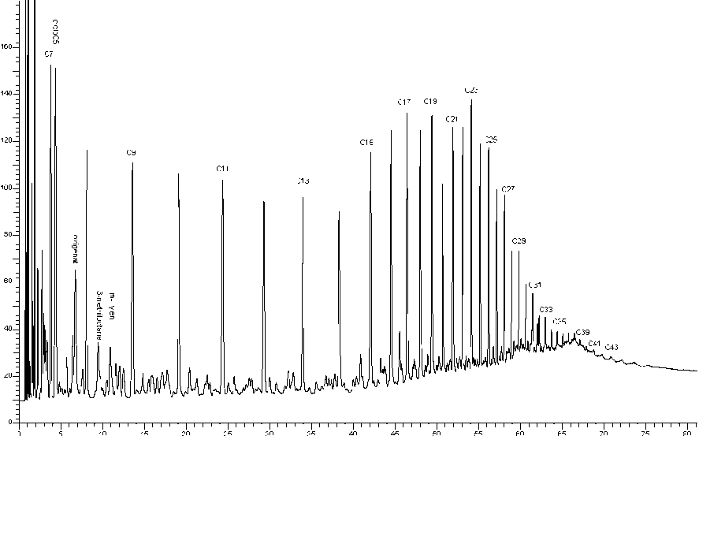

Рисунок 15 - Хроматограмма нефти месторождения Кумколь

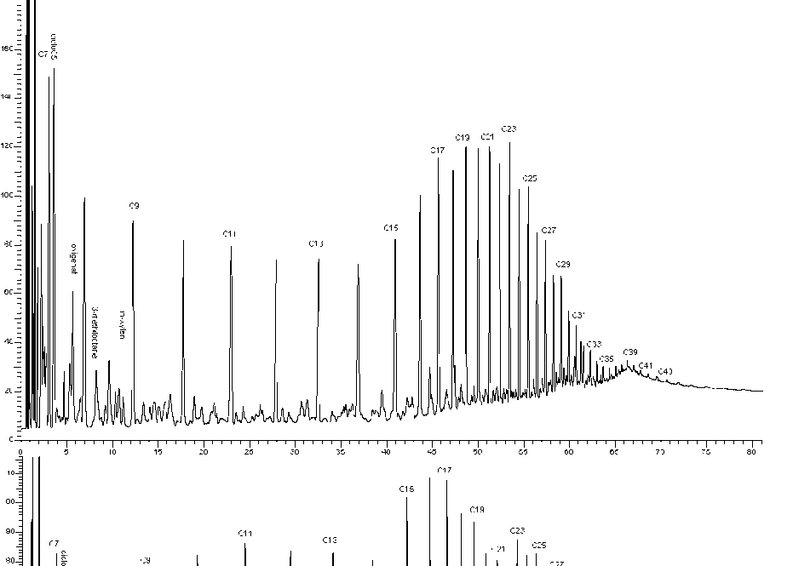

Рисунок 16 - Хроматограмма нефти месторождения Акшабулак

Для исследуемых нефтей методом микроскопии, были определены температуры начала массового кристаллообразования парафинов (рисунок 17).

Принцип данного метода заключается в нагреве образца нефти до высокой температуры, при которой все парафины переходят в расплавленное состояние, и при постепенном охлаждении до визуального наблюдения кристаллообразования (рисунок 17-1). В процессе фиксируется температура, при которой наблюдается массовое выделение из гомогенной среды обособленных зародышей кристаллов парафинов (рисунок 17-2). Эта температура аналогична температуре помутнения у нефтепродуктов. При последующем охлаждении количество кристаллов не изменяется – наблюдается лишь их укрупнение.

Таким образом, для нефти Кумколь температура начала массового кристаллообразования парафинов составляет 40-45°С, а для нефти Акшабулак– 45-50°С.

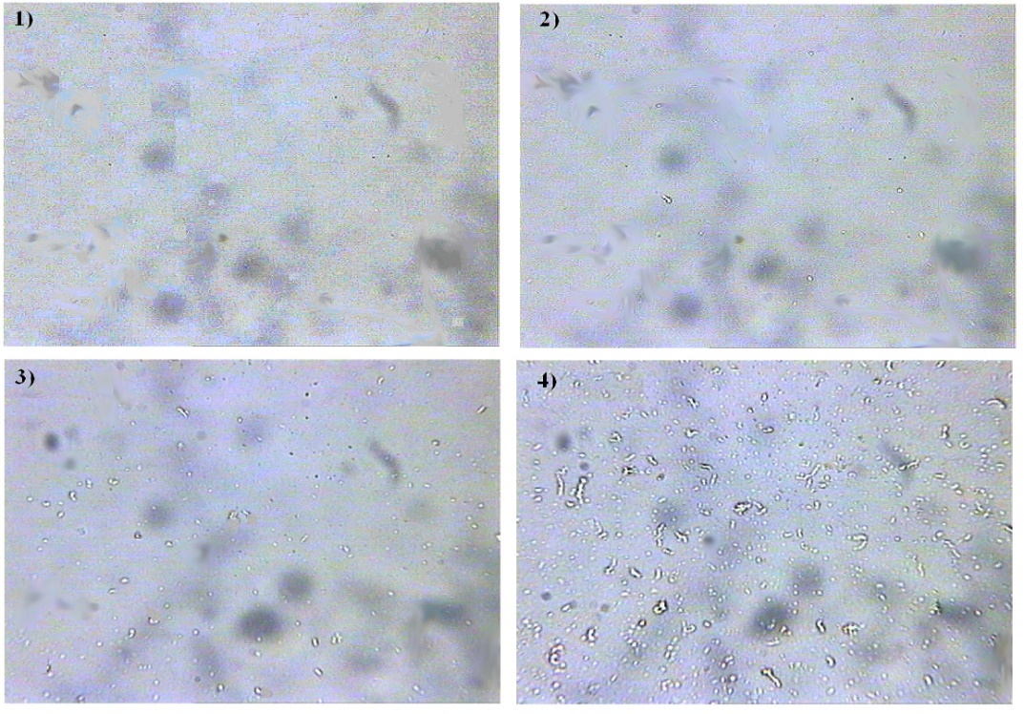

Рисунок 17- Микрофотографии, отражающие процесс кристаллообразования в нефти месторождения Кумколь: 1) - гомогенное состояние нефти (при 80°С), 2) - появление первых зародышей кристаллов парафинов (при 52°С), 3) - массовое появление зародышей кристаллов парафинов (при 40-45°С); 4) - укрупнение кристаллов

Процесс выделения АСПО из товарных нефтей, исследовали с помощью установки «холодный стержень», моделирующей процесс осаждения АСПО на магистральном трубопроводе [111].

АСПО, выпавшие на холодной стальной поверхности, удалялись механически и анализировались на хроматографе. Результаты исследований представлены в таблицах 5-6.

Таблица 5 - Количество АСПО, выделившихся из нефти Кумколь

|  |  |  |  |  |  |
| --- | --- | --- | --- | --- | --- |
| Условия | | | Масса АСПО, г | Количество тверд. парафинов в АСПО*, % | Внешний вид |
| Тнефти, °С | Тстержня, °С | ΔТ, °С |
| 60 | 6 | 54 | 6,6 | 23,4 | тверд., плотн.,  мелкозерн-е |
| 50 | 6 | 44 | 4,8 | 19,9 | тверд., плотн.,  мелкозерн-е |
| 40 | 6 | 34 | 7,8 | 13,7 | тверд., рыхл.,  крупнозерн-е |
| 30 | 6 | 24 | 7,2 | 11,1 | тверд.,  крупнозерн-е |
| 20 | 6 | 14 | 7,8 | 8,6 | рыхлые,  жидкие при комн. темп-ре |

Таблица 6 - Количество АСПО, выделившихся из нефти Акшабулак

|  |  |  |  |  |  |
| --- | --- | --- | --- | --- | --- |
| Условия | | | Масса АСПО, г | Количество тверд. парафинов в АСПО*, % | Внешний вид |
| Тнефти, °С | Тстержня, °С | ΔТ, °С |
| 60 | 12 | 48 | 6,6 | 30,6 | тверд., плотн.,  мелкозерн-е |
| 50 | 12 | 38 | 7,2 | 20,2 | тверд., плотн.,  мелкозерн-е |
| 40 | 12 | 28 | 15 | 12,4 | тверд., плотн.,  крупнозерн-е |
| 30 | 12 | 18 | 50,4 | 9,9 | жидкие при комнатной температуре |
| 20 | 12 | 8 | 10,2 | 9,8 | жидкие при комнатной температуре |

Из представленных таблиц видно следующее:

* Чем выше температура нефти (т. е. разница температур между нефтью и холодной стальной поверхностью растет), тем меньшее количество АСПО выпадает на поверхности стержня – но в этих АСПО превалирует содержание длинноцепных парафинов (содержание асфальтено-смолистых веществ низкое). При этом консистенция выделившихся АСПО становится плотнее, что затрудняет их механическое удаление.
* С уменьшением разницы температур между нефтью и холодной стальной поверхностью стенкой стержня наблюдается увеличение количества выпадающих на стержне АСПО. Причем, в составе таких АСПО происходит увеличение асфальто-смолистых веществ. По своему физическому состоянию образцы АСПО становятся более рыхлыми, текучими при комнатной температуре и легко удаляются механически.

Молекулярно-массовое распределение парафинов в выделенных АСПО, изученное методом газохроматографического анализа, представлено на рисунках 18-19.

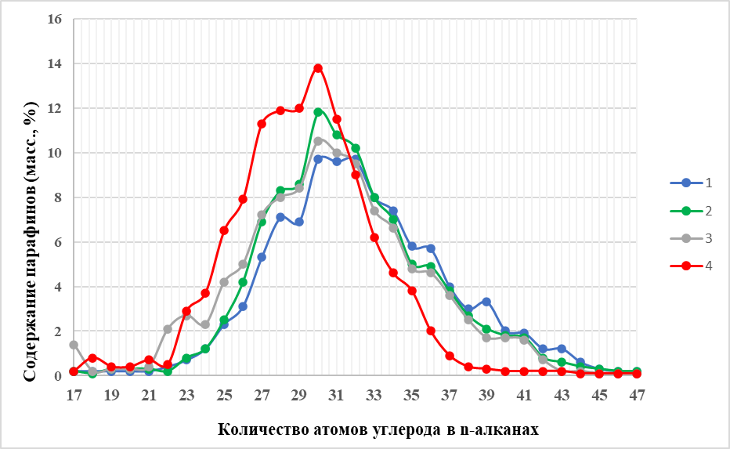

Рисунок 18- Молекулярно-массовое распределение парафинов, содержащихся в АСПО, выделившихся на «холодном» стержне (температура стержня +6°С) из нефти Кумколь при температуре нефти 50 (1), 40 (2), 30 (3) и 20 (4) °С

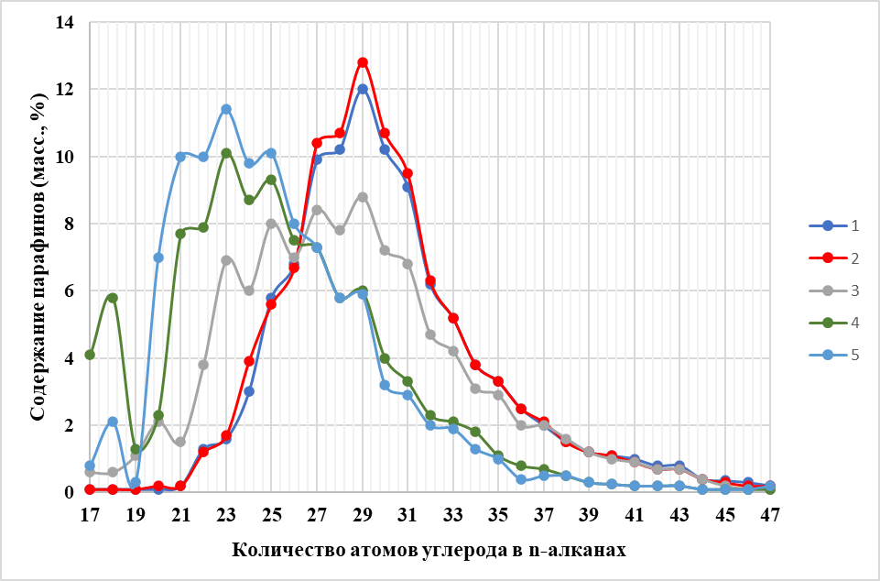

Рисунок 19- Молекулярно-массовое распределение парафинов, содержащихся в АСПО, выделившихся на «холодном» стержне (температура стержня +12°С) из нефти Акшабулак при температуре нефти 60 (1), 50 (2), 40 (3), 30 (4) и 20 (5)°С

Из представленных графиков видна корреляция между результатами хроматографического и лабораторных анализов. Для всех исследуемых нефтей характерна следующая тенденция – уменьшение разницы между температурой нефти и температурой стальной поверхности стержня в процессе выделения АСПО на «холодном» стержне приводит к изменению содержания длинно-цепных и коротко-цепных парафинов в АСПО. Так, содержание в АСПО коротко-цепных (до С30) н-алканов увеличивается с уменьшением температуры испытуемой нефти. В образцах АСПО, выделенных из нефти при высокой температуре, преобладают длинно-цепные парафины (С30 и выше).

3.1.1 Исследования влияние скорости охлаждения на реологические параметры высокопарафинистых нефтей

Скорость охлаждения нефтесмеси после термической обработки является одним из ключевых факторов, оказывающих влияние на процессы кристаллизации парафинов в нефти [112]. В связи с этим изучение влияния различных темпов охлаждения приобретает особую актуальность при разработке эффективных методов управления реологическими свойствами трудно текучих (высокопарафинистых) нефтей, что позволяет улучшить их низкотемпературную текучесть и оптимизировать условия транспортировки.

Нефти, добываемые на месторождениях Кумкольской группы, включая Кумколь и Акшабулак, характеризуются низким содержанием асфальтенов, при этом доля парафинов в их составе превышает 14%. Парафиновые соединения представляют собой углеводороды класса алканов, начиная с C17H44, и могут различаться по структурному типу – быть нормальными, изомерными или циклическими. Согласно физико-химическим характеристикам, парафины подразделяются на две основные группы: собственно парафины, охватывающие диапазон C17H36–C36H74, и церезины, включающие соединения с числом атомов углерода выше C36H74.

Так как нефти являются многокомпонентной системой, кристаллы парафина могут формироваться в гексагональной или орторомбической модификации [113]. Важно отметить, что возможно изменение одной кристаллической структуры в другую в зависимости от условий окружающей среды. Орторомбическая форма является стабильной при низких температурах и отличается пластинчатым строением, тогда как при повышении температуры вплоть до точки плавления парафинов кристаллы приобретают гексагональную структуру, характеризующуюся более рыхлой и пластичной морфологией.

В природной необработанной нефти часто встречаются дендритные образования и винтовые дислокации, которые имеют высокую степень разветвлённости и пористости. Формирование определённого типа кристаллической структуры зависит от условий кристаллизации, в частности, от температуры и скорости охлаждения.

Микрофотографии, представленные на рисунках 20 и 21, демонстрируют процесс кристаллизации парафинов в пробах нефти с Кумкольского и Акшабулакского месторождений, которые были подвергнуты термообработке при 60°C и затем охлаждены с разной скоростью.

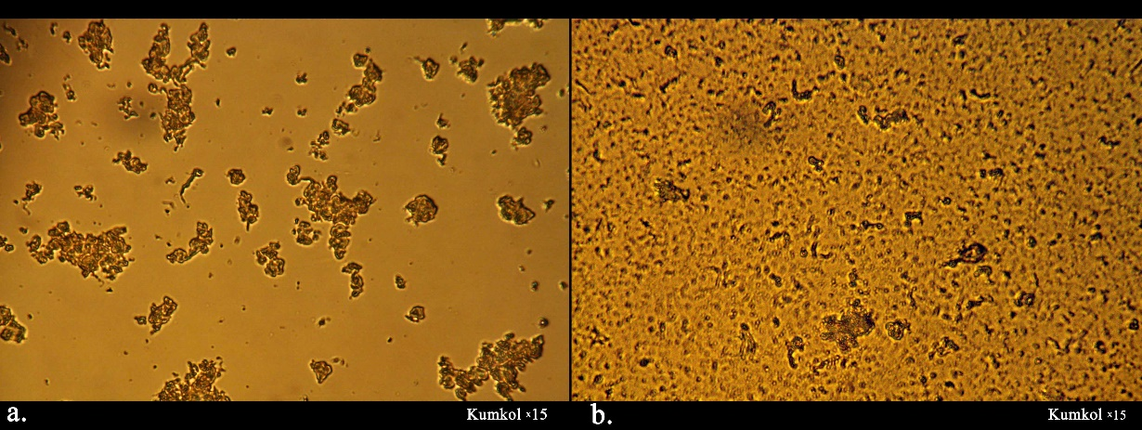

Рисунок 20 - Микрофотографии Кумкольской нефти при 0,1°С/мин (a) и 2°С/мин (b) скорости охлаждения

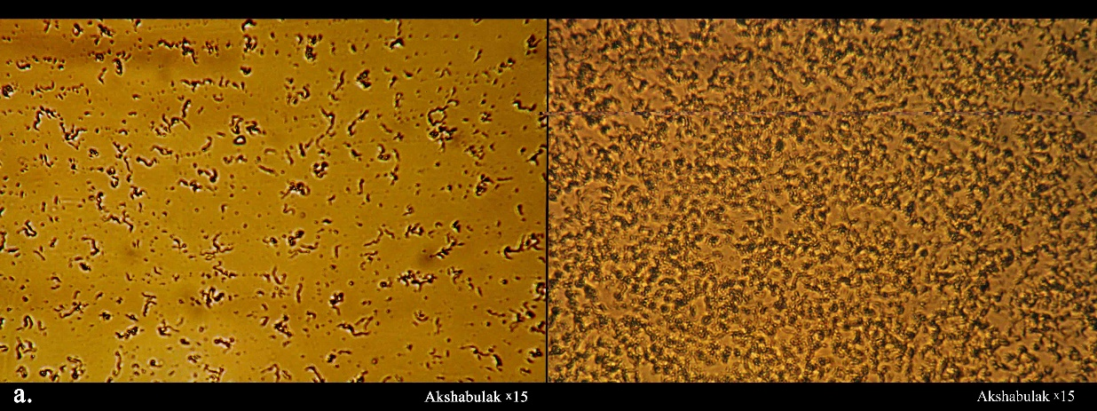

Рисунок 21 - Микрофотографии нефти месторождения Акшабулак, охлажденной с разной скоростью: (a) при скорости 0,1°С/мин и (b) при скорости 2°С/мин

Анализ микрофотографий показывает, что при быстром охлаждении формируется значительное количество центров кристаллизации. Это обусловлено тем, что при высокой скорости охлаждения молекулы парафиновых углеводородов не успевают расположиться в наиболее оптимальной пространственной ориентации, что формирует беспорядочную организацию структуры кристаллов. В то же время, замедленный процесс охлаждения способствует более упорядоченному росту кристаллов парафина и образованию их крупных агрегатов.

На рисунке 22 показана зависимость размера кристаллов парафина от температуры при скорости охлаждения 0,1°С/мин. Рост кристаллов парафинов условно можно разделить на несколько стадий: образование зародышей, увеличение размеров кристаллов путем адгезии молекул парафина к их граням и коагуляция крупных кристаллов с последующим образованием сетчатой конфигурации

Из графика видно, что для Кумкольской нефти формирование зародышей парафинов происходит до 42°С, затем происходит массовый рост кристаллов парафинов с 20 до 85 микрон и к 300С наблюдается переход от рыхлой к более жесткой структуре и формирование объемной структурной решетки между отдельными агломератами.

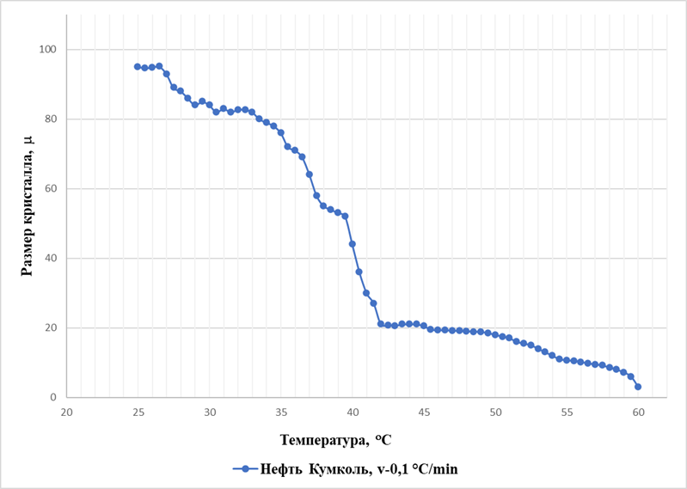

Рисунок 22 - Зависимость размера кристаллов парафина от температуры для Кумкольской нефти при скорости охлаждения 0,1°С/мин

Анализ полученных данных свидетельствует о том, что увеличение темпа охлаждения способствует увеличению значений температуры потери текучести и кинематической вязкости нефти [114]. На рисунке 23 представлена зависимость скорости охлаждения от температуры потери текучести (Тпт, °С) и кинематической вязкости при 200С (ν, мм2/с). Как видно из данных, увеличение скорости охлаждения приводит к повышению температуры потери текучести для Кумкольской нефти до 9°С, для Акшабулакской температура потери текучести повышается с 12°С до 18°С.

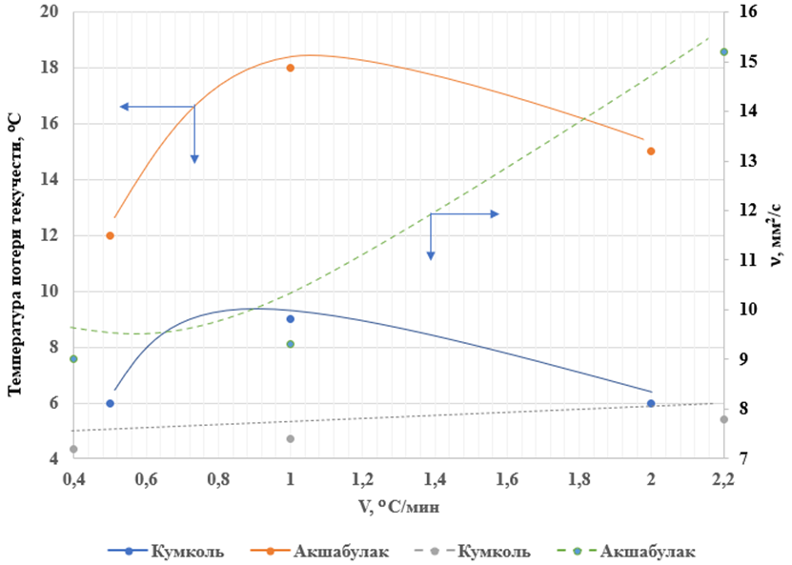

Рисунок 23 - Изменения температуры потери текучести и кинематической вязкости от скорости охлаждения

С увеличением темпа охлаждения так же наблюдается изменение кинематической вязкости, максимум которой приходится для обеих нефтей при скорости охлаждения 1°С /мин.

На рисунке 24 представлено, что для нефти Кумкольского месторождения при скоростях охлаждения 0,1 и 2°С/мин графики, отражающие зависимость эффективной вязкости от температуры проявляют лучшие реологические характеристики. Наоборот, Акшабулакская нефть при всех темпах охлаждения проявляет неньютоновскую природу.

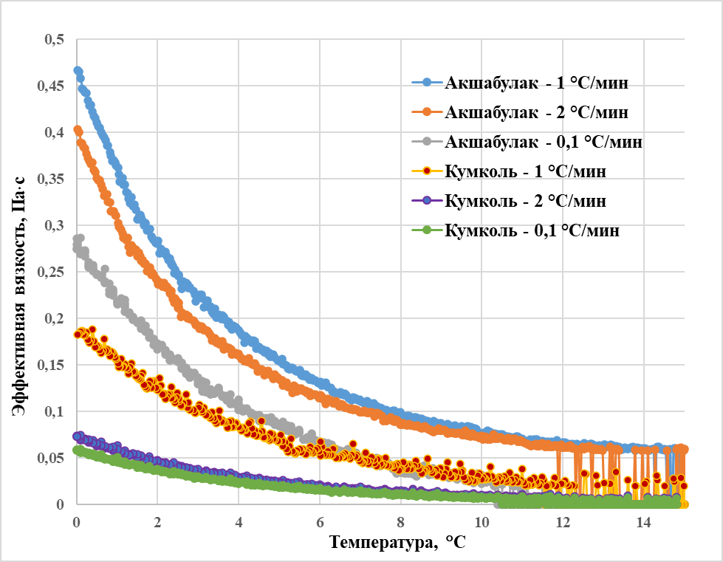

Рисунок 24 - Зависимость эффективной вязкости нефти Кумкольского и Акшабулакского месторождений от температуры при разных скоростях охлаждения

Важно отметить, что наибольшее значение эффективной вязкости как для нефти Кумкольского, так и Акшабулакского месторождений зафиксировано при скорости охлаждения 1°С/мин. Представленные результаты свидетельствуют о том, что при повышении скорости охлаждения наблюдается интенсивное формирование зародышевых центров кристаллизации парафинов, сопровождающееся увеличением кинематической и эффективной вязкости, что приводит к ухудшению реологических характеристик нефти.

Таким образом, длинноцепные парафины, кристаллизующиеся при более высоких температурах, начинают выпадать на начальном участке трубопровода при поступлении «горячей» нефти в «холодный» трубопровод (особенно в случае большой разницы между температурой нефти и стенкой трубы). При этом количество АСПО, выпадающих при однократном прохождении нефти, будет невелико, но эти отложения будут представлять плотную трудноудаляемую массу (благодаря преобладанию в составе длинноцепных парафинов) и по мере накопления (в случае длительного промежутка в графике прохождения очистного устройства) могут привести к серьезным проблемам в процессе перекачки нефти (сужение рабочего сечения трубопровода, снижение производительности, рост пускового давления и т.п.).

Для предупреждения и снижения выпадения таких АСПО может быть рекомендовано, во-первых, соблюдение графика пуска-приема очистного устройства, и, во-вторых, не допускать поступления в трубопровод нефтесмеси с высокой температурой (50-60°С) не добившись снижения температуры до 30-40°С.

При небольшой разнице между температурой нефти и стенкой трубы происходит выпадение большего количества АСПО. Это явление может происходить на более удаленных участках трубопровода. Однако данные АСПО будут представлять собой более рыхлые легкоудаляемые отложения (вследствие высокого содержания короткоцепных парафинов и асфальтено-смолистых веществ и сравнительно низкого содержания длинно-цепных парафинов). Кроме того, одной из эффективных мер снижения количества выпадающих АСПО является поддержание постоянной и высокой скорости движения нефти (подключение дополнительных магистральных насосных агрегатов). Следует подчеркнуть, что повышение скорости охлаждения способствует активному формированию зародышевых центров кристаллизации парафинов, сопровождаясь ростом значений кинематической и эффективной вязкости, что негативно сказывается на реологических характеристиках нефти.

**3.2 Разработка способов улучшения реологических параметров высокопарафинистых нефтей**

3.2.1Влияние тепловой обработки на реологические параметры высокопарафинистых нефтесмесей

Нефти с высокой вязкостью и повышенной температурой застывания, а также их производные, обладают неудовлетворительными низкотемпературными и реологическими характеристиками. Это приводит к возрастанию энергозатрат при их транспортировке и хранении, а также требует применения специализированных технологий в процессе переработки [115].

Одним из эффективных способов улучшения реологических параметров высокопарафинстых нефтей и действенных методов предотвращения кристаллизации парафинов в процессе транспортировки нефти заключается в её термической обработке при температурах, превышающих 50–60°С.

Для исследования влияния термической обработки [116] выбраны западноказахстанские (ЗКНС) [126] и кумколь-акшабулакская нефтесмеси (КАНС), представляющие собой парафинистые высокозастывающие нефти, транспортировка которых, особенно в холодный период года, представляет определенные проблемы (таблица 7).

Физико-химические параметры и реологические характеристики нефти ЗКНС и КАНС представлены в таблицах 7-11.

Таблица 7 - Компонентный состав западноказахстанской и кумколь-акшабулакской нефтесмеси

|  |  |  |  |  |  |  |  |
| --- | --- | --- | --- | --- | --- | --- | --- |
| № | Наименование  нефти | Плотность при 20°С, кг/м3 | ТПТ,°С | Асфальтены, % | Парафины, % | Смолы, % | А/С |
| 1 | ЗКНС | 871,0 | +15 | 2,7 | 17,2 | 10,5 | 0,26 |
| 2 | КАНС | 820,1 | +12 | 0,8 | 11,3 | 7,4 | 0,11 |

Таблица 8 - Температура начала кипения (ТНК) и фракционный состав западноказахстанской и кумколь-акшабулакской нефтесмеси

|  |  |  |  |  |
| --- | --- | --- | --- | --- |
| Наименование нефти | ТНК*, °С | Выход фракций, % | | |
| до 200 °С | до 300 °С | до 350 °С |
| ЗКНС | 74,4 | 13,5 | 31,7 | 44,7 |
| КАНС | 64,0 | 24,0 | 41,5 | 50,2 |
| Примечание: - температура начала кипения (испарение легких фракций) | | | | |

В таблице 9 сравниваются только твердые парафины, которые образуют два максимума на всех рассматриваемых хроматограммах образцов нефтей (см. рисунки 25 – 26). Точка разделения максимумов приходится так же на линейные парафины С20 – С21 (см. хроматограмму нефтесмеси, рисунок 25 и рисунок 26). По этой причине первая группа объединяет парафины: октадекан (С18) – tпл 28,2 °С, нонадекан (С19) – tпл 32,0 °С и эйкозан (С20) – tпл 36,8°С. Во вторую группу включены парафины начиная с генейкозана (С21) – tпл 40,5 °С, по октатриаконтан (С38) – с tпл 80,0°С. Эта группа парафинов образует второй максимум на хроматограммах образцов высокопарафинистых нефтей. В третью группу входят парафины, присутствующие в небольших количествах во всех нефтях, это: нонатриаконтан (С39) - tпл 81,0 °С, тетраконтан (С40) – Тпл 83,0 °С и тетратетраконтан (С44).

Таблица 9 - Распределение н-парафинов в зависимости от числа атомов углерода

|  |  |  |  |  |
| --- | --- | --- | --- | --- |
| № | Нефть | Парафины, % | | |
| (С18 – С20) | (С21 – С38) | (С39 – С44) |
| 1. | ЗКНС | 7,89 | 88,98 | 3,13 |
| 2. | КАНС | 25,39 | 72,42 | 2,19 |

Анализ распределения углеводородов входящих в состав нефти на основе хроматографических данных позволяет в будущем целенаправленно выбрать эффективную присадку для индивидуальной нефти в зависимости от состава и строения н-парафинов, входящих в состав нефти.

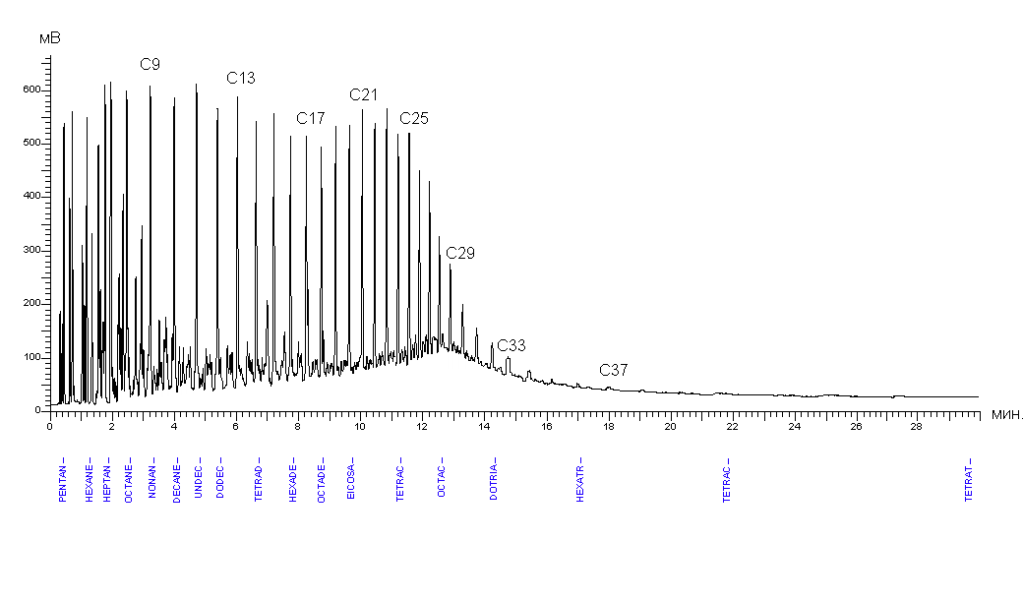

Рисунок 25 - Хроматограмма КАНС

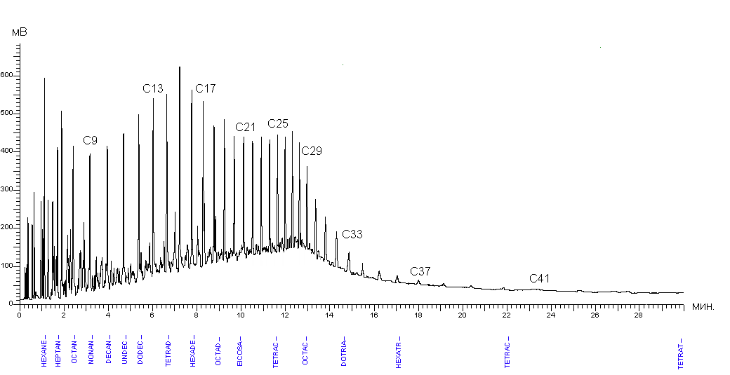

Рисунок 26 - Хроматограмма ЗКНС

Таблица 10 - Значения кинематической вязкости нефтяной смеси при разных температурных режимах

|  |  |  |  |  |  |
| --- | --- | --- | --- | --- | --- |
| Образец нефти | Кинематическая вязкость, мм2/с | | | | |
| 20°С | 30°С | 40°С | 50°С | 60°С |
| ЗКНС | 90,06 | 31,25 | 18,11 | 14,60 | 10,75 |
| КАНС | 8,604 | 6,595 | 5,046 | 4,076 | 3,858 |

Таблица 11 - Реологические параметры нефтесмесей ЗКНС и КАНС

|  |  |  |  |  |  |  |  |
| --- | --- | --- | --- | --- | --- | --- | --- |
| Образец нефти | t, 0C | τ, Па (D=5c-1) | η, Па·с  (D=5c-1) | τ, Па (D=10 c-1) | η, Па·с  (D=10 c-1) | τ0, Па | Ктек, Па*с |
| ЗКНС | 5 | 0,309 | 0,060 | 0,600 | 0,060 | 0 | 0,060 |
| 0 | 0,400 | 0,080 | 0,800 | 0,080 | 0 | 0,080 |
| 5 | 0,590 | 0,118 | 1,122 | 0,112 | 0,820 | 0,092 |
| 0 | 2,970 | 0,580 | 4,675 | 0,465 | 3,486 | 0,177 |
| КАНС | 0 | 0,035 | 0,007 | 0,070 | 0,007 | 0 | 0,007 |
| 5 | 0,055 | 0,011 | 0,110 | 0,011 | 0 | 0,011 |
| 0 | 0,331 | 0,066 | 0,603 | 0,060 | 0,406 | 0,025 |
| 5 | 2,091 | 0,414 | 3,002 | 0,297 | 2,423 | 0,074 |
| 0 | 12,23 | 2,422 | 14,67 | 1,452 | 12,17 | 0,261 |

Анализ представленных в таблице 11 данных показывает, что реологические характеристики нефтесмеси значительно различаются. Наименьшие значения реологических параметров зафиксированы у кумколь-акшабулакской нефтесмеси, что обусловлено более низкой температурой потери текучести (+12°С). В то же время, наиболее высокие показатели наблюдаются у западноказахстанской нефти, температура потери текучести которой составляет +18°С. В связи с этим для западноказахстанской нефти приняли условное определение «трудновосприимчивая к депрессорной обработке», а для Кумколь-Акшабулакской нефти – «восприимчивая к депрессорной обработке».

Различия в реологических свойствах нефтесмесей объясняются особенностями их компонентного, фракционного и углеводородного состава. Вязкость нефти, в частности, определяется содержанием смол: при увеличении их концентрации вязкость нефти возрастает. Как следует из данных таблицы 3, максимальное содержание смол зафиксировано в нефти ЗКНС, что обусловливает её наиболее высокие значения вязкости.

Аномальные реологические свойства, проявляющиеся в высоких значениях температуры потери текучести и резком переходе в неньютоновское состояние, находятся в прямой зависимости от концентрации высокомолекулярных парафинов в нефти. Чем выше их содержание, тем более выражены хладотекучие характеристики, включая температуры потери текучести, массового кристаллообразования парафинов и предельного напряжения сдвига.

Как следует из данных таблиц 7 и 9, исследуемые образцы нефти характеризуются высоким содержанием парафинов. Однако наибольшая концентрация парафиновых соединений зафиксирована в компонентном составе нефти ЗКНС, что согласуется с её реологическими характеристиками. Это объясняется тем, что в данной нефти присутствует значительная доля высокопарафинистой нефти, добываемой на месторождениях полуострова Мангышлак (Жетыбай и другие).

Анализ молекулярно-массового распределения тугоплавких углеводородов парафинового ряда в нефти (рисунки 25 и 26) показывает, что кривые, полученные для нефтей ЗКНС и КАНС, имеют схожий характер. Это, наряду с данными компонентного и фракционного состава, подтверждает высокий уровень парафинового содержания. В целом, можно отметить, что основную часть тугоплавких углеводородов парафинового ряда в исследуемых нефтях составляют соединения с длиной углеродной цепи в диапазоне C19 – C30. Меньшую долю занимают парафины с цепочками C31 – C34, а наименьшее количество приходится на соединения с длиной C35 – C39.

С учётом результатов газохроматографического анализа, а также данных из опубликованных исследований, (таблица 12), для указанных групп высокомолекулярных парафинов характерны следующие параметры температур плавления.

Таблица 12 - Температуры плавления длинноцепных n-углеводородов

|  |  |  |  |  |  |  |  |  |  |  |  |  |
| --- | --- | --- | --- | --- | --- | --- | --- | --- | --- | --- | --- | --- |
| Углев-ды Сn | С29 | С30 | С31 | С32 | С33 | С34 | С35 | С36 | С37 | С38 | С39 | С40 |
| tпл, 0С | 63,7 | 65,8 | 67,9 | 69,7 | 71,4 | 73,1 | 74,7 | 76,2 | 77,7 | 80,0 | 81,0 | 83,0 |

Анализ температур плавления парафиновых соединений позволяет сделать вывод, что в нефти ЗКНС гетерогенное состояние, при котором значительная часть парафиновых кристаллов остаётся в нерасплавленном виде, будет сохраняться даже при температуре 60°С.

Полученные результаты демонстрируют взаимосвязь с данными по молекулярно-массовому распределению высокоплавких парафинов (рисунки 25 и 26), а также подтверждают теоретические положения о влиянии компонентного состава (таблица 9), в частности, содержания асфальтенов и смол на формирование структуры в нефтяных дисперсиях. Согласно современным исследованиям [118], температура насыщения нефти парафинами прямо пропорциональна массовой концентрации смол и обратно пропорциональна количеству асфальтенов.

Таким образом, процесс кристаллизации парафинов определяется соотношением асфальтеновых (А) и смолистых (С) компонентов в нефти. При увеличении отношения А/С температура насыщения снижается, так как ассоциаты асфальтенов в нефти оказываются менее стабильными из-за недостатка стабилизирующих веществ (смол), что приводит к уменьшению температуры насыщения. В этом случае ассоциаты препятствуют кристаллизации парафинов, предотвращая их осаждение. Напротив, при низких значениях А/С температура насыщения возрастает, поскольку асфальтены не оказывают значительного влияния на процесс парафинообразования, позволяя парафинам свободно выделяться из нефти.

Анализ физико-химических и реологических характеристик исходных нефтей, а также учёт полученных данных (газохроматографического исследования молекулярно-массового распределения высокоплавких парафинов и справочных сведений о температурах плавления парафиновых соединений) позволяют заключить, что нагрев нефти ЗКНС и КАНС должна составлять не менее 60°С.

Результаты показывают, что для КАНС термообработка приводит к заметному понижению температуры потери текучести (см. рисунок 27). Наибольшая депрессия температуры потери текучести для кумкольской нефти составляет 9°С и наблюдается при термообработке до 70-90°С. Это связано с тем, что максимальное содержание парафинов из кумкольской нефти соответствует длине цепи С27 – С35, и чтобы перевести их в расплавленное состояние температуры в диапазоне 60-65°С достаточно (см. таблица 12).

Переход тугоплавких парафинов в жидкое состояние приводит к гомогенизации нефти, а реологические свойства нефти становятся подобными ньютоновским жидкостям [119]. Улучшение реологических параметров нефти после термической обработки нефти можно объяснить тем, что при снижении температуры в нефти начинают образовываться кристаллики парафина, которые сорбируют смолистые вещества [120]. При этом образуется структура, которая препятствует отложению на поверхности кристаллов новых слоев парафина. Рост кристаллов парафина становится возможным лишь по ребрам и вершинам. Благодаря этому, вместо игольчатой кристаллизации, приводящей к образованию пространственной структуры в нефти, происходит дендритная кристаллизация, при которой весь парафин, содержащийся в растворе, может расходоваться на образование небольшого числа крупных кристаллов, не создающих прочной структурной сетки.

На рисунках 27-29 приведены результаты исследования зависимости реологических параметров ЗКНС и КАНС от температуры термообработки.

Известно, что термообработка нефти, в зависимости от температуры подогрева, существенно влияет на ее реологические параметры и может приводить к снижению значений вязкости, напряжения сдвига и температуры потери текучести нефти, а также понизить количество выпадающих на внутренней поверхности трубопровода АСПО [119-120].

Результаты исследования влияния тепловой обработки на температуру потери текучести и эффективную вязкость нефтесмесей представлены на рисунках 27-29.

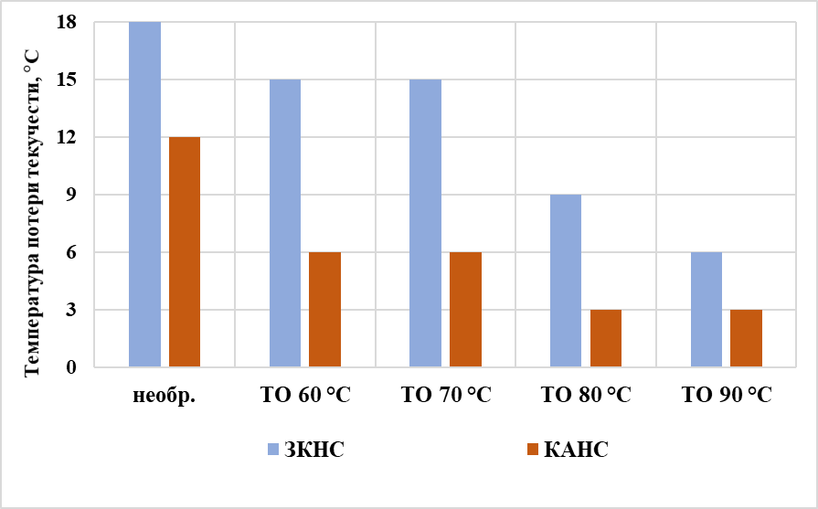

Рисунок 27 - Влияние тепловой обработки нефтесмесей на температуру потери текучести

Влияние тепловой обработки на реологические параметры (эффективная вязкость) нефтесмесей исследовалось на ротационном реовискозиметре.

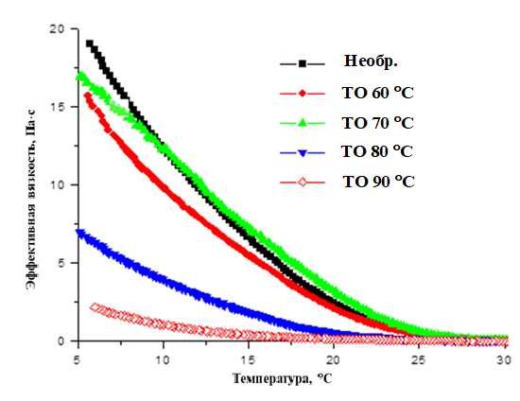

Рисунок 28 - Зависимость эффективной вязкости от температуры для необработанной и термообработанной западноказахстанской нефтесмеси. Скорость сдвига 10 с-1

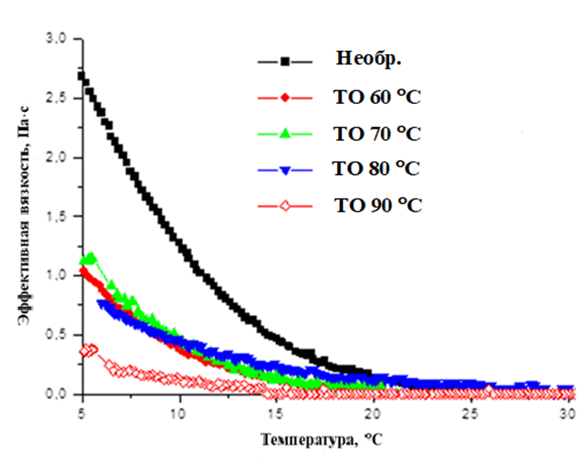

Рисунок 29 - Зависимость эффективной вязкости от температуры для необработанной и термообработанной кумколь-акшабулакской нефтесмеси. Скорость сдвига 10 с-1

Из рисунков видно, что увеличение температуры подогрева нефти приводит к снижению температуры потери текучести, и эффективной вязкости. Наиболее эффективной температурой тепловой обработки является 900С. При этом наблюдается значительное снижение эффективной вязкости нефти, а депрессия температуры потери текучести достигает 12 0 С. Наиболее трудно депрессируемой нефтесмесью является ЗКНС, что обусловлено высоким содержанием парафинистых нефтей месторождений п-ова Мангышлак, смешанных со смолистыми бузачинскими нефтями.

Результаты реовискозиметрических исследований находятся в хорошем согласии с данными по температуре потери текучести и показывают, что тепловая обработка до 600С не приводит к изменениям или незначительно изменяет реологические свойства высокопарафинистой западноказахстанской нефтесмеси, а тепловая обработка до 900С приводит к значительному снижению эффективной вязкости. Например, для необработанной ЗКНС, характерно, что нефть сохраняет свойства ньютоновской жидкости при температуре 200 С, а затем переходит в состояние вязкопластической жидкости. То же самое происходит при термообработке нефтесмеси до 600С. При этом для КАНС термообработка при 60 0С приводит к значительному улучшению вязкости нефти. Для ЗКНС тепловая обработка нефти при 900С приводит к тому, что свойства ньютоновской жидкости сохраняются вплоть до температуры 100 С.

Данная ситуация хорошо отображена на рисунках 28 и 29, которые коррелируют с данными температуры потери текучести, приведенными на рисунке 27. Повышение температуры обработки нефти способствует улучшению ее реологических свойств. Это происходит благодаря тому, что присутствующие в нефти смолы и асфальтены, являясь естественными поверхностно-активными веществами, играют важную роль в процессе кристаллизации и обуславливают возможность термической обработки определенной нефти. Нагрев нефти до высоких температур приводит к растворению высокомолекулярных парафинов и гомогенизации нефти. При снижении температуры в нефти начинают образовываться кристаллики парафина, на которые сорбируются асфальто-смолистые вещества, образующие структуру, которая препятствует отложению на поверхности кристаллов новых слоев парафина. Поэтому, вместо игольчатой кристаллизации, приводящей к образованию пространственной структуры в нефти, парафин кристаллизуется в виде компактных агломератов, которые выделяются из раствора, вследствие чего структурообразования в нефти не происходит.

3.2.1.1 Влияние продолжительности действия термообработки нефти на реологические параметры высокопарафинистых нефтей

Результаты исследовании продолжительности действия тепловой обработки на реологические свойства ЗКНС и КАНС представлены на рисунках 30-34 [116, c.7790].

Приведенные данные свидетельствуют о том, что действие термообработки нестабильно во времени. Температура потери текучести, измеренная в первый день после тепловой обработки нефтесмесей сохраняется до 5 дней, а затем повышается. Значения реологических параметров (напряжение сдвига, кажущаяся вязкость) со временем также повышаются. Такое поведение характерно для всех исследованных нефтесмесей и связано с видоизменением первоначальной структуры нефтяной дисперсной системы, которая формируется после нагрева нефти до температуры 900 С.

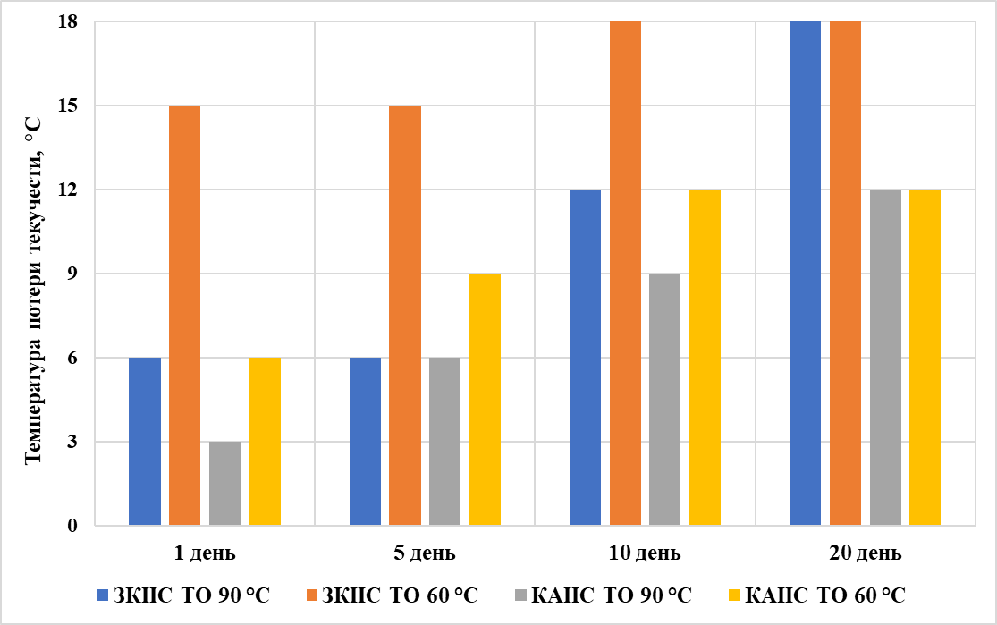

Рисунок 30 - Продолжительность действия тепловой обработки нефтесмесей на температуру потери текучести

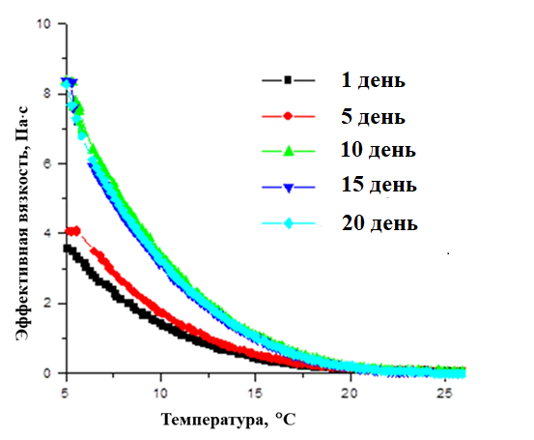

Рисунок 31 - Изменение эффективной вязкости от температуры термообработанной до 90 °С западноказахстанской нефтесмеси в течение 20 дней. Скорость сдвига 10 с-1

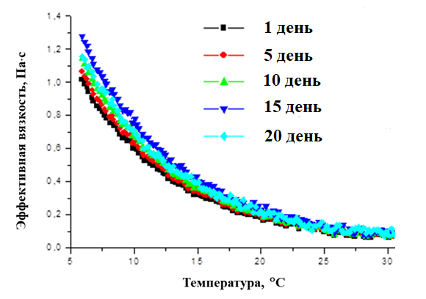

Рисунок 32 - Изменение эффективной вязкости от температуры термообработанной до 90°С кумколь-акшабулакской нефтесмеси в течение 20 дней. Скорость сдвига 10 с-1

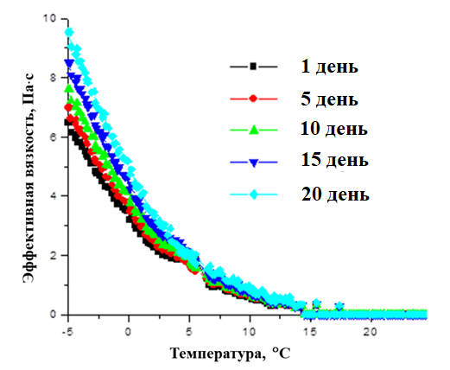

Рисунок 33 - Изменение эффективной вязкости от температуры термообработанной до 60°С западноказахстанской нефтесмеси в течение 20 дней. Скорость сдвига 10 с-1

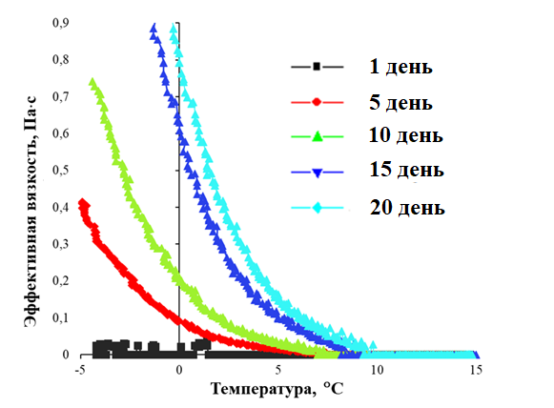

Рисунок 34 - Изменение эффективной вязкости от температуры термообработанной до 60°С кумколь-акшабулакской нефтесмеси в течение 20 дней. Скорость сдвига 10 с-1

Исследования влияния температурной обработки показало, что для КАНС термообработка при 60°С приводит к значительному улучшению вязкости нефти. Для ЗКНС тепловая обработка нефти при 90°С приводит к тому, что свойства ньютоновской жидкости сохраняются вплоть до температуры 10°С. Однако, действие термообработки нестабильно во времени. Температура потери текучести, измеренная в первый день после тепловой обработки нефтесмесей сохраняется до 5 дней, а затем повышается.

3.2.2 Исследование реологических свойств западноказахстанской нефтесмеси в зависимости от состава формируемой нефтесмеси

Ряд нефтей, транспортируемых по магистральным нефтепроводам Республики Казахстан отличаются высоким содержанием парафинов (мангышлакские нефти, нефти группы кумкольских месторождений [110, с.1060]) и смол (нефти Бузачинского полуострова) [121]. Перекачка смесей таких нефтей затруднена, так как они имеют высокую температуру застывания, обладают аномальной вязкостью, высоким напряжением сдвига, а также склонны к формированию асфальтено-смолистых и парафинистых отложений на внутренней поверхности трубопровода [122]. Таким образом, В этой связи, задача повышения низкотемпературных характеристик нефти, включая их подвижность и текучесть, а также предотвращение образования асфальтено-смоло-парафиновых (АСПО) отложений, остаётся одной из наиболее актуальных проблем в сфере транспортировки нефти по магистральным трубопроводам [123].

Перекачка нефтесмесей по нефтепроводу Узень-Атырау-Самара осуществляется «горячим» способом, т.е. с предварительным подогревом нефти. Метод «горячей» перекачки имеет существенные недостатки. Создание тепловых станций и теплоизоляции делает этот способ дорогостоящим, к тому же возникает проблема при использовании его на морских трубопроводах и при малой загрузке. Кроме этого, печи путевого подогрева нефти являются мощными источниками выбросов вредных веществ, что ведет к увеличению платежей за загрязнение природной среды [124]. По этим причинам способ горячей перекачки высоковязких и высокозастывающих нефтей, особенно с ростом себестоимости природного газа, становится экономически не выгодным [122]. Существует различные способы уменьшения затрат на транспортировку данных нефтей. Один из таких способов заключается в регулировании состава высоковязкой и высокозастывающей западноказахстанской нефтесмеси и создании нефти с оптимальным составом, которая будет обладать удовлетворительными реологическими параметрами и физико-химическими характеристиками.

Это может быть достигнуто при исследовании влияния легкой Актюбинской нефти на реологические свойства западноказахстанской нефтесмеси. Теоретически, изменение состава, в частности – увеличение доли легких актюбинских нефтей, может привести к улучшению реологических свойств нефтесмеси. Наряду с этим изменится фракционный и компонентный (содержание парафинов, асфальтенов, смол) состав нефти, что приведет к изменению существовавшей ранее структуры нефтяной дисперсной системы и образованию новой. Новая нефтяная дисперсия, будет в большей степени подвержена влиянию тепловой и депрессорной обработки [125].

В лабораторных условиях с использованием модельных нефтесмесей исследовано влияние содержания актюбинской нефти далее - АНС на процесс парафиноотложения в западноказахстанской нефти – далее ЗКНС. Физико-химические и реологические параметры исходных нефтей для приготовления модельных нефтесмесей представлены в таблицах 13-15.

Таблица 13 - Компонентный состав исходных нефтей (ЗКНС и АНС)

|  |  |  |  |
| --- | --- | --- | --- |
| Наименование нефти | Асфальтены, % | Парафины, % | Смолы, % |
| ЗКНС | 1,3 | 17,3 | 10,7 |
| АНС | 1,0 | 5,6 | 5,4 |

Таблица 14 - Кинематическая вязкость, температура потери текучести и плотность исходных нефтей

|  |  |  |  |  |  |  |  |
| --- | --- | --- | --- | --- | --- | --- | --- |
| Наименование пробы | Кинематическая вязкость, мм2/с | | | | | Тпт, °С | Плотность (при 20°С),  кг/м3 |
| 20°С | 30°С | 40°С | 50°С | 60°С |
| ЗКНС | 295,5 | 91,6 | 40,3 | 29,1 | 18,5 | +15 | 880,2 |
| АНС | 4,2 | 3,7 | 2,9 | 2,4 | 2,2 | -30 | 820,2 |

Из представленных данных следует, что актюбинская нефть, отличается низким содержанием парафинов, низкой температурой потери текучести и плотностью, по сравнению с западноказахстанской нефтью, что также согласуется с реологическими характеристиками (Таблица 15). Как видно из рисунка 35 наблюдаются низкие реологические свойства и ньютоновский характер течения нефти сохраняется в температурном интервале 15 – -5оС.

При добавлении к нефтесмеси с высокой плотностью более легких нефтей актюбинских месторождений происходит разбавление нефтесмеси и уменьшение ее плотности. С увеличением содержания актюбинских нефтей в составе ЗКНС, кинематическая вязкость ЗКНС снижается в экспоненциальной зависимости (рисунок 36).

Таблица 15- Реологические параметры нефтей ЗКНС и АНС

|  |  |  |  |  |  |  |  |  |
| --- | --- | --- | --- | --- | --- | --- | --- | --- |
| № | Образец нефти | t, 0C | n | τ, Па (D=5c-1) | η, Па·с  (D=5c-1) | τ0, Па | Ктек.,  Па·с | Тпер, 0C |
| 1 | ЗКНС | 0 | 1 | 0,669 | 0,188 | 0 | 0,188 | 18 |
| 5 | 0,942 | 3,943 | 0,781 | 0,908 | 0,569 |
| 0 | 0,777 | 11,668 | 2,310 | 2,727 | 2,270 |
| 5 | 0,692 | 24,639 | 4,879 | 6,711 | 5,459 |
| 2 | АНС | 5 | 1 | 0,030 | 0,006 | 0 | 0,006 | - |
| 0 | 1 | 0,040 | 0,008 | 0 | 0,008 |
| 5 | 1 | 0,055 | 0,011 | 0 | 0,011 |
| 0 | 1 | 0,075 | 0,015 | 0 | 0,015 |
| -5 | 1 | 0,105 | 0,021 | 0 | 0,021 |
| Примечание: n – коэффициент неньютоновской жидкости, τ - напряжение сдвига, η - кажущаяся вязкость,  τ0 – динамическое предельное напряжение сдвига, Ктек – коэффициент текучести (пластическая вязкость), Тпер – температура перехода ньютоновской жидкости в неньютоновскую | | | | | | | | |

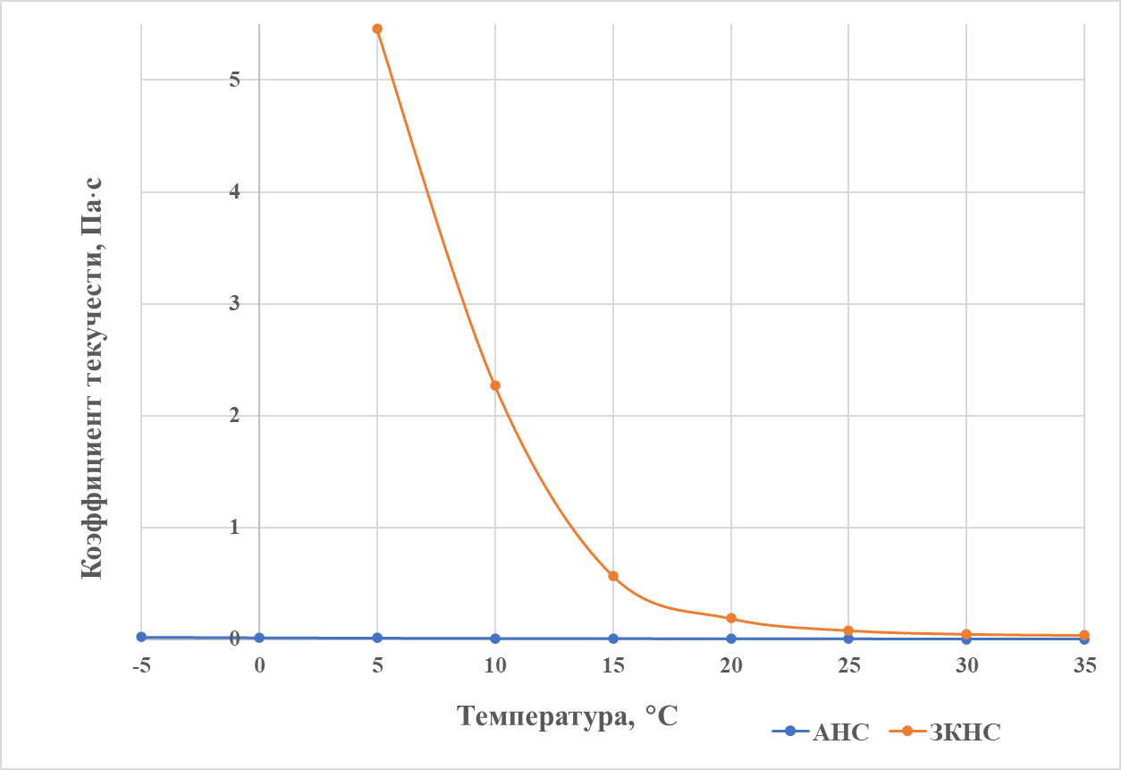

Рисунок 35- Изменение коэффициента текучести исходных нефтей в зависимости от температуры

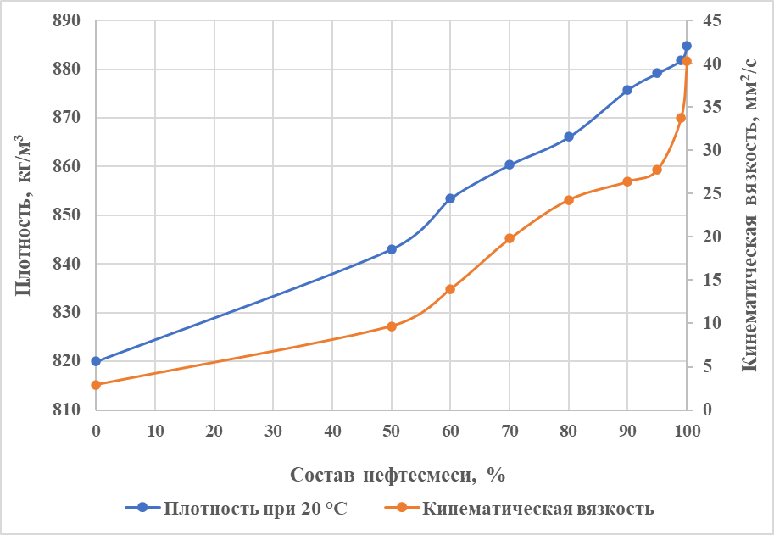

Рисунок 36- Изменение кинематической вязкости и плотности нефтесмеси ЗКНС-АНС различного состава

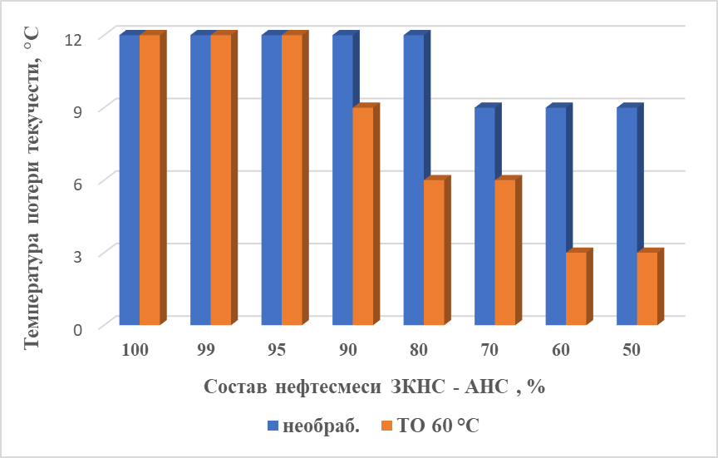

Рисунок 37 - Изменение температуры потери текучести нефтесмеси ЗКНС-АНС различного состава без обработки и термообработке при 60°С

Исследования показали, что в результате смешения в различных соотношениях нефтей, как актюбинская и западноказахстанская нефтесмеси, текучесть формируемых нефтесмесей улучшается (рисунок 37).

Анализ рисунков 36 и 37 позволяют сделать вывод, что с увеличением содержания в нефтесмеси актюбинской составляющей уменьшается плотность нефтесмеси и снижается температура потери текучести. Это свидетельствует о процессе разбавления тяжелой нефти более легкой нефтью и формировании новой по структуре нефтяной дисперсной системы. Кроме того, образованием новой нефтяной дисперсии обусловлен тот факт, что при увеличении концентрации актюбинских нефтей в нефтесмеси ее восприимчивость к тепловой обработке до 60°С и депрессии температуры потери текучести значительно возрастает [125, с.610].

Значения реологических параметров в зависимости от содержания в западноказахстанской нефтесмеси актюбинских нефтей представлены на рисунках 38-41.

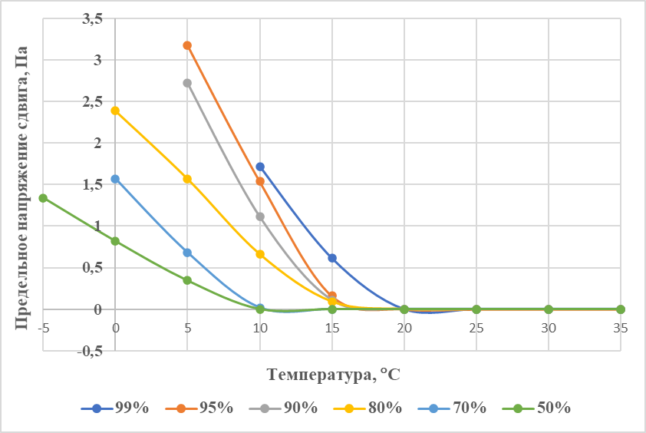

Рисунок 38 - Изменение предельного напряжения сдвига необработанной нефтесмеси ЗКНС-АНС в зависимости от состава и температуры

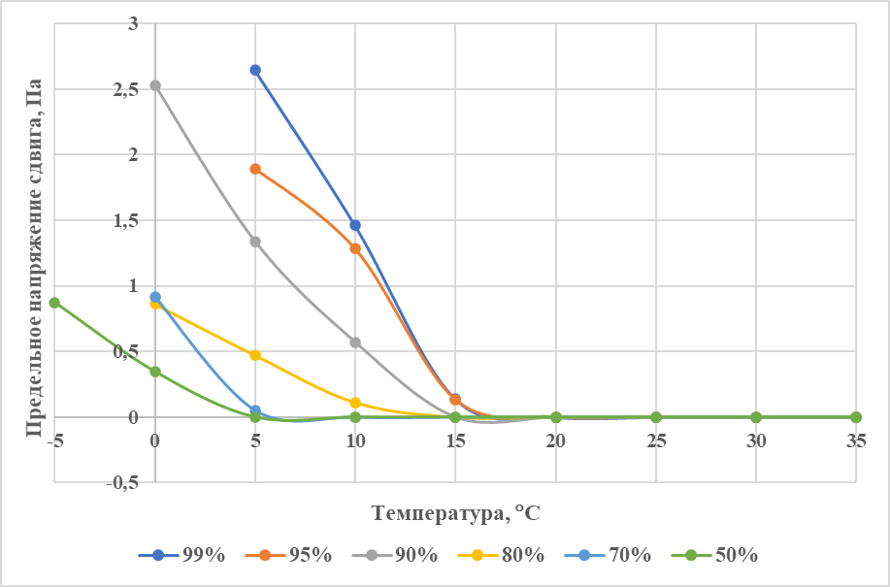

Рисунок 39 - Изменение предельного напряжения сдвига нефтесмеси ЗКНС-АНС термообработанной при 60°С в зависимости от состава и температуры

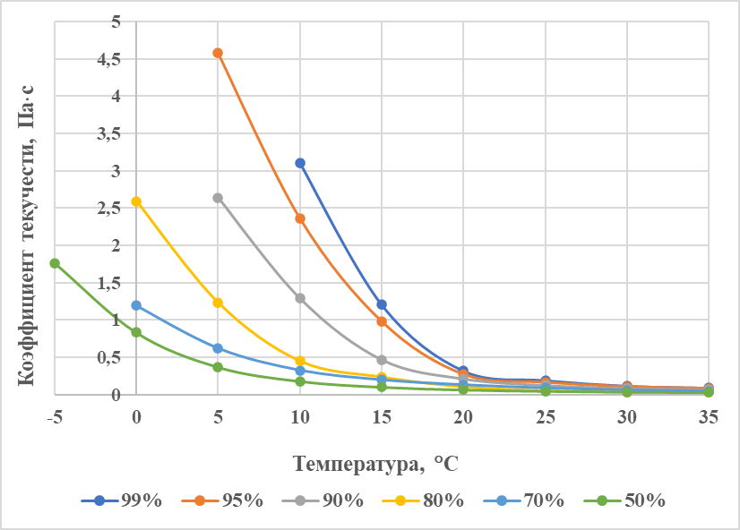

Рисунок 40 - Изменение коэффициента текучести необработанной нефтесмеси ЗКНС-АНС в зависимости от состава и температуры

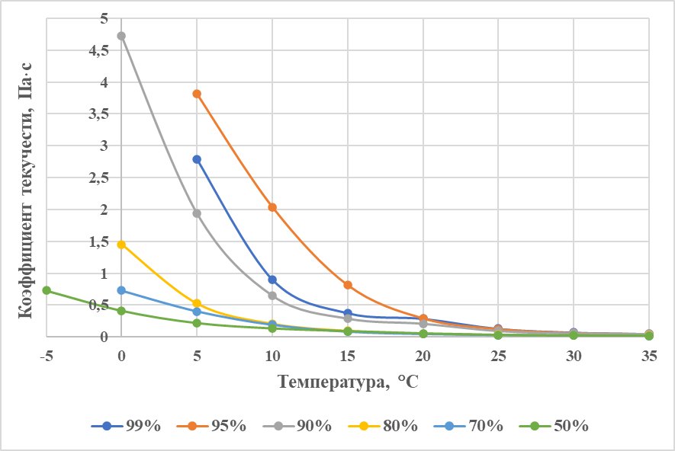

Рисунок 41 - Изменение коэффициента текучести нефтесмеси ЗКНС-АНС термообработанной при 60°С в зависимости от состава и температуры

Данные реовискозиметрии коррелируют с вышеприведенными результатами. С увеличением в нефтесмеси доли актюбинских нефтей наблюдается постепенное улучшение реологических свойств – снижаются значения напряжения сдвига, кажущейся вязкости, уменьшается динамическое предельное напряжение сдвига и коэффициент текучести жидкости. Наряду с этим снижается температура перехода нефти из ньютоновского в неньютоновское состояние – то есть увеличивается температурный интервал, в котором кривые течения нефти описываются посредством уравнения Ньютона (1). Например, температура перехода нефти в состояние неньютоновской жидкости понижается с 18 (при содержании 1% актюбинской нефтесмеси) до 9°С (при содержании 50% актюбинской нефтесмеси, рисунок 38). При этом значения напряжения сдвига и кажущейся вязкости снижаются в 5 и более раз (рисунок 38, рисунок 40). Наряду с этим видно, что увеличение концентрации легких актюбинских нефтей в западноказахстанской нефти повышает ее восприимчивость к термообработке при 60°С (рисунок 40). В том случае, когда доля актюбинской нефти составляет 1-20% термообработка нефти до 60°С практически не приводит к улучшению ее реологических свойств. Однако при увеличении содержания актюбинской нефти до 30% и выше восприимчивость нефти к тепловой обработке повышается. Например (рисунок 39, рисунок 41), при концентрации актюбинских нефтей 30% температура перехода нефти в неньютоновскую жидкость снижается с 14 (для сырой нефти) до 9°С (после термообработки при 60°С), а при концентрации актюбинских нефтей 50% температура перехода нефти в неньютоновскую жидкость снижается с 9 (для сырой нефти) до 4°С (после термообработки при 60°С). Также наблюдается снижение других реологических параметров нефтесмеси (рисунок 38-41).

3.2.2.1 Влияние актюбинской нефти на процессы парафиноотложения в западноказахстанской нефти

С использованием модельных нефтесмесей исследовано влияние содержания актюбинской нефти на процесс парафиноотложения в западноказахстанской нефтяной смеси (таблица 16).

Результаты показывают, что с увеличением концентрации малопарафиновой Актюбинской нефти в общем объеме Западноказахстанской нефти происходит соответствующее снижение количества АСПО. Этот эффект усиливается после термической обработки нефтяной смеси при 60°C. Например, в необработанной нефтяной смеси с 50% концентрацией Актюбинской нефти количество выпавших АСПО составляет 0,19%, тогда как после термической обработки оно уменьшается до 0,04%. Такое сокращение отложений парафинов можно объяснить не только эффектом разбавления тяжелых нефтей более легкими, но и изменением структуры полидисперсной нефтяной системы после добавления Актюбинской нефти [125, с.613].

Таблица 16 - Изменение количества АСПО выпавших из ЗКНС (260 г) при различных соотношениях АНС (температура нефти – 50°С, температура стержня – 20°С, время – 4 часа)

|  |  |  |
| --- | --- | --- |
| Образец | масса АСПО, г | Количество АСПО от общей массы нефти, % |
| Необработанная | | |
| ЗКНС | 2,8 | 1,08 |
| 95% ЗКНС + 5% АНС | 2 | 0,77 |
| 90% ЗКНС + 10% АНС | 1,8 | 0,69 |
| 80% ЗКНС + 20% АНС | 1,5 | 0,58 |
| 70% ЗКНС + 30% АНС | 1,0 | 0,38 |
| 60% ЗКНС + 40% АНС | 0,5 | 0,19 |
| Термообработанная при 60°С | | |
| ЗКНС | 2 | 0,77 |
| 95% ЗКНС + 5% АНС | 1,8 | 0,69 |
| 90% ЗКНС + 10% АНС | 1,5 | 0,58 |
| 80% ЗКНС + 20% АНС | 1,1 | 0,42 |
| 70% ЗКНС + 30% АНС | 0,5 | 0,19 |
| 60% ЗКНС + 40% АНС | 0,1 | 0,04 |

Нефти Актюбинских месторождений характеризуются низким содержанием парафинов и смол, тогда как западноказахстанская нефть включает в себя смолистые (Каламкас) и парафинистые (Жетыбай) нефти.

Благодаря межмолекулярным взаимодействиям между компонентами дисперсных систем Актюбинской и Западноказахстанской нефти изменяется структура дисперсных образований и состав дисперсионной среды. В результате увеличивается агрегативная устойчивость сформированной дисперсной нефтяной системы, что приводит к снижению АСПО. Результаты хроматографического анализа выделенных АСПО представлены на рисунке 42.

Результаты хроматографического анализа выделенных АСПО представлены на рисунке 42.

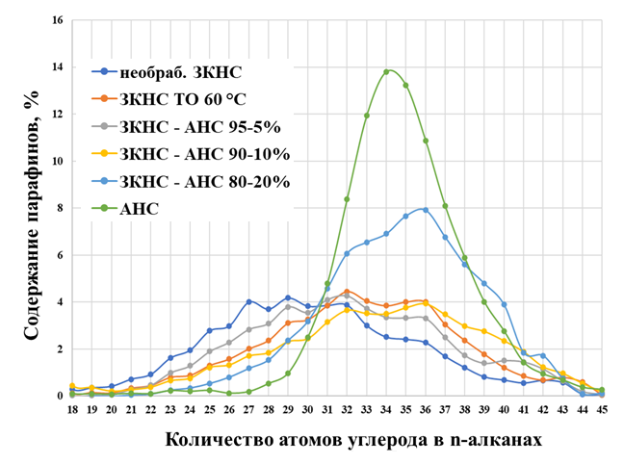

Рисунок 42- Содержание парафинов с различной длиной углеводородной цепи в АСПО, выпавших из необработанной ЗКНС, необработанной ЗКНС (95%) – АНС(5%) и термообработанных ЗКНС, и термообработанных ЗКНС(90%) – АНС(10%), ЗКНС(80%) – АНС(20%) и АНС

Сравнительный анализ хроматограмм (рисунок 42) показывает, что в АСПО, выпавших из сырой ЗКНС, преобладают парафины С29. После добавления 5% актюбинской нефтесмеси в необработанную ЗКНС в осажденных выпадающих АСПО содержатся, преимущественно, парафины с длиной углеводородной цепи С32. При этом общее количество АСПО после добавления АНС снижается. Аналогичное, но более четко выраженное, явление характерно и для нефтесмесей ЗКНС-АНС после термообработки до 60°С. Если в АСПО, выделенных из необработанной нефтесмеси, максимум парафинов приходится на углеводороды С29, то после добавления АНС и совместной тепловой обработки максимум смещается к парафинам С36. Необходимо отметить, что добавление 20% АНС и совместная тепловая обработка нефтесмеси приводит не только к снижению количества АСПО в 2 раза – наряду с этим в АСПО отмечается наличие, в основном, длинноцепных парафинов С30 – С40.

Таким образом, на модельных нефтесмесях показано, что добавление актюбинских нефтей к западноказахстанской нефти приводит к снижению значений реологических параметров (вязкость, напряжение сдвига), температуры потери текучести и к уменьшению количества АСПО. Это связано как с эффектом разбавления тяжелых нефтей более легкими, так и с межмолекулярными взаимодействиями между компонентами дисперсных систем актюбинской и западноказахстанской нефтей. В результате этого структура дисперсных образований и состав дисперсионной среды изменяются – после добавления актюбинских нефтей в составе образующихся ассоциатов увеличивается доля длинноцепных парафинов. Это приводит к увеличению агрегативной устойчивости нефтяной дисперсии – количество АСПО уменьшается, в АСПО (по данным хроматографического анализа) снижается содержание короткоцепных углеводородов и преобладают парафины С30 – С40.

3.2.2.2 Структурообразование в западноказахстанской нефти в зависимости от содержания актюбинских нефтей

Результаты показывают [125, с.615], что добавление Актюбинской нефти улучшает реологические свойства Западноказахстанской нефти и снижает образование АСПО. Этот эффект обусловлен как разбавлением тяжелых нефтей более легкими, так и межмолекулярными взаимодействиями между компонентами дисперсных систем Актюбинской и Западноказахстанской нефтей. Смолистые соединения, содержащиеся в нефти и нефтепродуктах, выступают в качестве поверхностно-активных веществ, однако их присутствие не всегда способствует улучшению низкотемпературных свойств. Это связано с гетерогенным составом нефтяных смол, влияние которых на кристаллизацию твердых углеводородов зависит от их структуры, молекулярной массы и концентрации. При увеличении концентрации смолистых соединений могут наблюдаться два противоположных эффекта: с одной стороны, они могут замедлять рост кристаллов, с другой – вызывать деформацию их поверхности и создавать центры кристаллизации. Преобладание той или иной тенденции определяется природой смол. Фенол-неразбавляемые смолы изменяют структуру кристаллов н-алканов. Это происходит из-за ориентации молекул смолы таким образом, что их углеводородные группы располагаются на поверхности кристалла, а полярные группы – в окружающей среде. Из-за низкой полярности эти смолы не вызывают агломерации кристаллов. С увеличением их концентрации кристаллизационные центры блокируются, что препятствует диффузии молекул н-алканов и приводит к уменьшению размеров кристаллов. В свою очередь, это улучшает реологические характеристики нефти и снижает отложение парафинов. Напротив, фенол-растворимые смолы, не содержащие длинных алкильных групп, не могут интегрироваться в кристаллы н-алканов. Однако из-за их высокой полярности они адсорбируются на поверхности кристаллов н-алканов, способствуя их агломерации. Инфракрасные спектры Актюбинской нефтяной смеси представлены на рисунке 43.

Рисунок 43 - ИК- спектр Актюбинской нефтесмеси

Как известно, стабильность коллоидной нефтяной системы в значительной мере зависит от содержания фазы нафтеноароматического характера [126, 127]. Химическая структура таких соединений, содержащихся в актюбинских нефтях, подобна структуре поверхностно-активных веществ– молекула содержит полярную и неполярную части. Следовательно, нафтеноароматические соединения и гетероциклические соединения, входящие в состав смол, являются естественными поверхностно-активными веществами, которые способны сорбироваться на гранях зародышей кристаллов парафина или встраиваться в кристаллическую решетку.

Сорбированные молекулы нафтеноароматических углеводородов, вероятно, снижают энергию межфазного взаимодействия на гранях кристалла, замедляют процесс роста кристаллов и одновременно затрудняют последующее выпадение вещества из раствора. В результате формируются модифицированные мицеллы, в которых полярные группы концентрируются внутри ассоциата, а алифатические радикалы ориентированы в дисперсную среду, способствуя формированию аморфных структур [128].

При охлаждении таких нефтяных дисперсных систем наблюдается образование пластинчатых дендритных агрегатов, имеющих слабую связь между собой. Поэтому процесс образования пространственно-сетчатых структур в таких системах начинается при сниженных температурах. Из вышесказанного следует, что после добавления актюбинских нефтей в составе нефти увеличивается содержание нафтеноароматических углеводородов, которое приводит к увеличению агрегативной устойчивости нефтяной дисперсии и к улучшению вязкостных свойств нефти (в то время как насыщенные углеводороды осаждают из нефти асфальтены).

Таким образом, наблюдаемое влияние актюбинских нефтей на поведение западноказахстанской нефтесмеси объясняется эффектом разбавления тяжелых нефтей легкими и изменением структуры полидисперсной нефтяной системы после добавления смеси актюбинских нефтей.

3.2.3 Влияние депрессорной присадки на реологические свойства нефтесмесей

Как отмечалось выше, высоковязкие и выскопарафинистые нефти представляют собой сложную систему, состоящую из твердых парафиновых соединений, асфальтенов и смол, растворенных в жидких углеводородах. В таких нефтях содержание парафинов может превышать 20% по массе [117, с.1115; 129]. При понижении температуры начинается процесс кристаллизации парафинов, которые формируют трёхмерную структурную решетку, внутри ячеек которой удерживается жидкая фаза. При этом с увеличением молекулярной массы парафиновых соединений их кристаллы уменьшаются в размерах, а сформированная структура становится более прочной. По мере дальнейшего охлаждения нефти происходит переход от свободнодисперсного состояния к связнодисперсному, когда формирующаяся пространственная структура охватывает весь объем нефтяной среды.

Все эти процессы создают значительные трудности при транспортировке высокопарафинистых нефтей. Поэтому одним из наиболее экономически выгодных методов повышения реологических характеристик высокопарафинистых нефтей является использование депрессорных присадок [130]. Эти вещества, вмешиваясь в процесс кристаллизации парафинов, препятствуют образованию единой кристаллической структуры при охлаждении нефти.

В результате их воздействия уменьшается температура потери текучести нефти, улучшаются её реологические параметры, что выражается в снижении динамической вязкости и уменьшении потерь давления за счет трения. Применение депрессорных присадок способствует увеличению пропускной способности трубопроводов, уменьшает длительность простоя железнодорожных цистерн во время слива нефти и снижает объем остаточных продуктов, а также уменьшает затраты на нагревание нефти и очистку оборудования от парафиновых отложений. Кроме того, уменьшается давление при транспортировке нефти, что в конечном итоге позволяет снизить себестоимость её переработки и транспортировки.

* + - 1. Синтез депрессорной присадки PTE

В настоящем исследовании разработан новый реагент марки PTE [116, с.7786; 131], предназначенный для улучшения реологических характеристик нефти и снижения интенсивности парафиноотложений. Синтез проводился в две стадии, первой из которых является каталитическая этерификации ПМДА с полиоксиэтилентриолеатсорбитаном (Tween-85), в результате было получено эфирокислота. Второй этап – присоединение арахидилового спирта (1-Eicosanol) к продукту первой стадии.

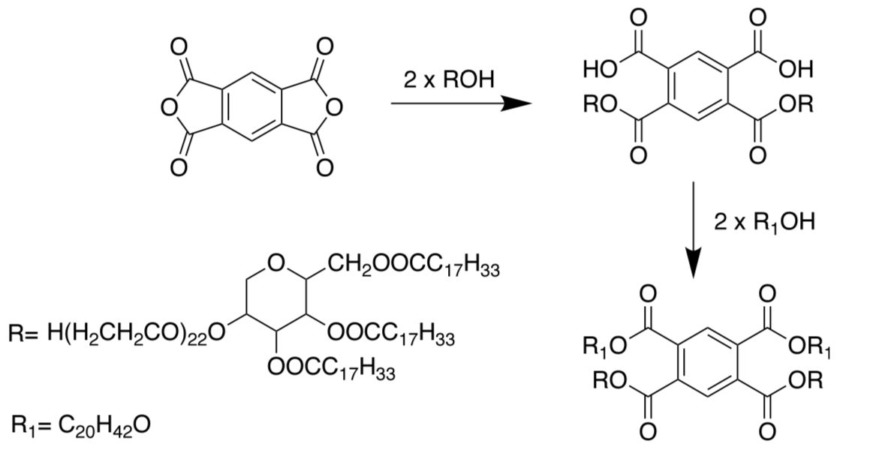

где R – остаток спиртосодержащего сложного эфира

Рисунок 44 - Cхематический синтез присадки-депрессора PTE

Структурные исследования нового реагента выполнялись с использованием метода ИК-спектроскопии.

На рисунке 45-48 представлен ИК-спектр Твина-85, ПМДА, арахидилового спирта и синтезированного реагента PTE.

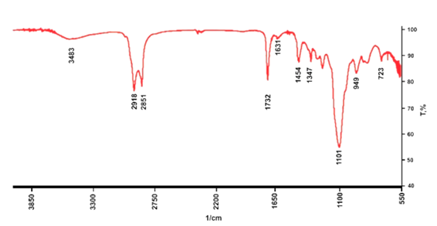

Рисунок 45 – ИК-спектр полиоксиэтилентриолеатсорбитана [132]

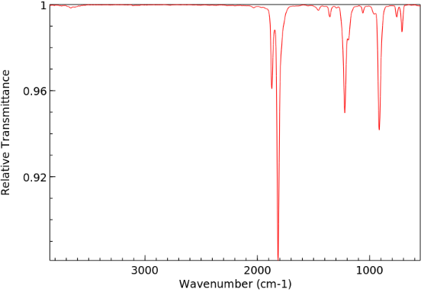

Рисунок 46 - ИК спектр пиромеллитового диангидрида [133]

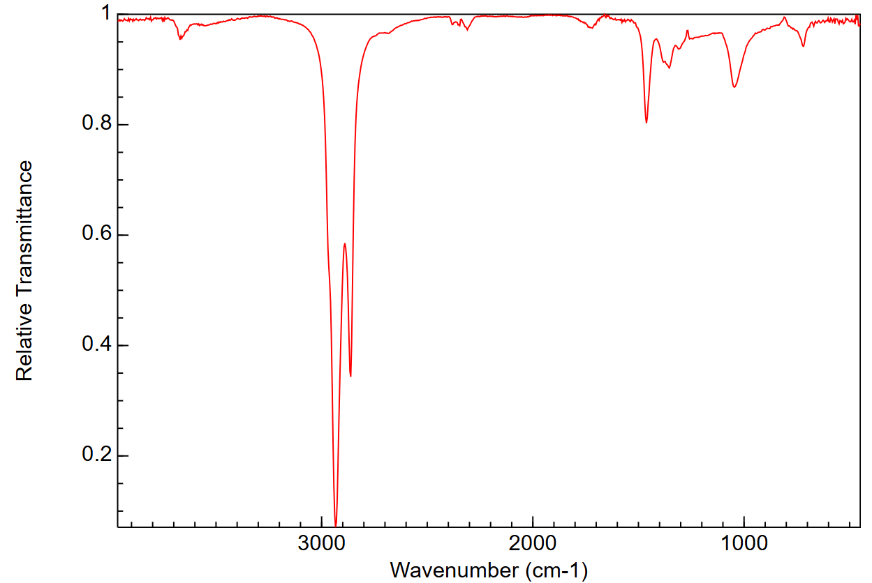

Рисунок 47 - ИК спектр арахидилового спирта (1-Eicosanol) [134]

Рисунок 48 - ИК спектр депрессорной присадки PTE

На основе анализа литературных данных и результатов синтеза в полученном продукте установлено наличие полос поглощения в области 2925 и 2850 см⁻¹, соответствующих асимметричным и симметричным колебаниям алифатических –CH2-групп, характерных также для реагента Твин-85. Полоса поглощения в области 1722 см-¹ обусловлена валентными колебаниями карбонильной группы сложного эфира, а сигнал в области 1083 см-¹ соответствует асимметричным валентным колебаниям -C-O-C- в сложноэфирной связи (O-C=O). Полоса поглощения в области 945 см⁻¹ связана с симметричными колебаниями валентных групп -C-O-C- в (CH2CH2O)n.

3.2.3.2 Исследование совместного влияния депрессорной присадки и термической обработки на реологические свойства высокопарафинистых нефтей

Нами проведены исследования [116, с.7788] совместного влияния термической обработки нефти при температурах 60°С и 90°С и новой депрессорной присадки PTE, на реологические свойства парафинистой западноказахстанской нефти (ЗКНС) и кумколь-акшабулакской нефтесмеси (КАНС), отличающихся аномальным реологическим поведением.

При исследовании влияния синтезированной присадки PTE на реологические параметры нефтесмесей использовали две температуры ввода присадок – 600 С и 900 С.

Результаты исследований влияния присадок на температуру потери текучести и эффективную вязкость западноказахстанской и кумколь-акшабулакской нефтесмеси представлены на рисунках 49-51.

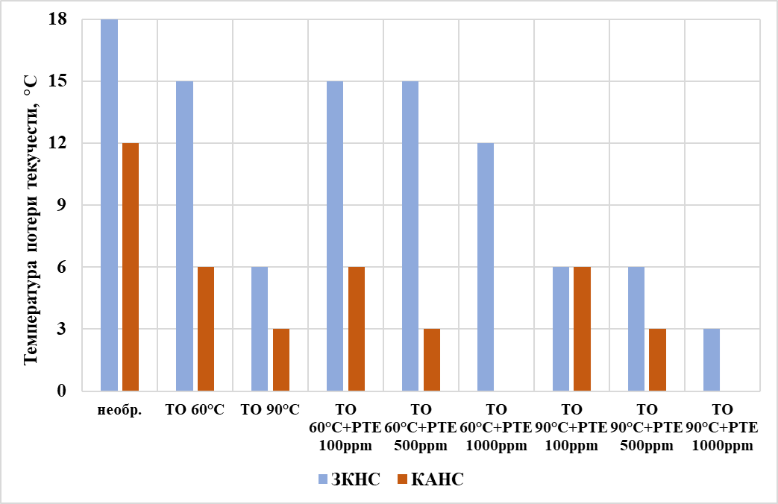

Рисунок 49 - Влияние депрессорной присадки на температуру потери текучести запад ноказахстанской и кумколь-акшабулакской нефтесмеси

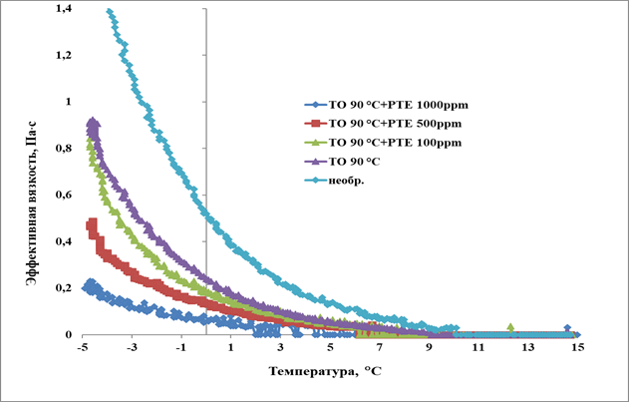

Рисунок 50 - Изменение эффективной вязкости от температуры западноказахстанской нефтесмеси обработанной депрессорной присадкой. Скорость сдвига 10 с-1

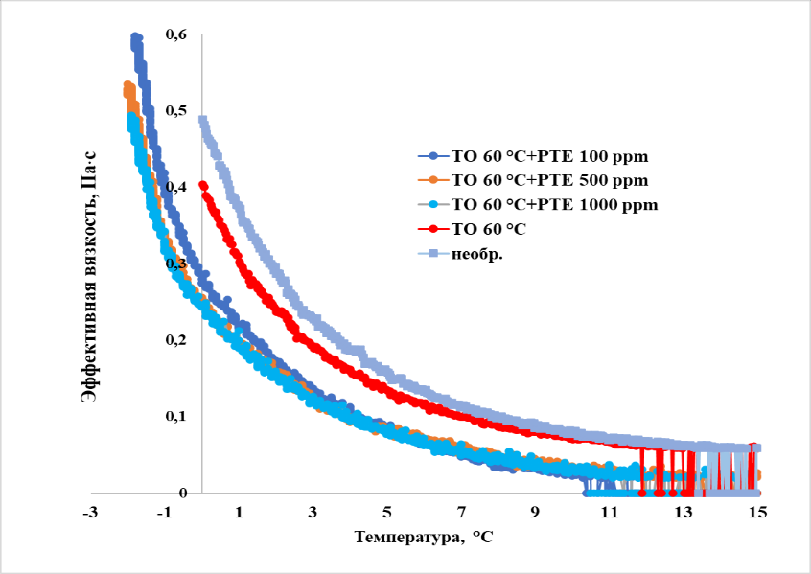

Рисунок 51 - Изменение эффективной вязкости от температуры кумколь-акшабулакской нефтесмеси обработанной депрессорной присадкой. Скорость сдвига 10 с-1

Из данных рисунков следует, что, оптимальная температура для введенная присадки PTE в ЗКНС является температура 90°С. Депрессия температуры потери текучести достигает с 12°С (без ДП PTE) до 15°С. Аналогичная зависимость наблюдается для кумколь-акшабулакской нефтесмеси при тепловой обработке при 90°С депрессия составляет 6°С и 9°С при совместной термообработке при 90°С и вводе 1000 ppm присадки PTE.

Кумколь-акшабулакская нефтесмесь, благодаря наличию в составе легких парафинистых нефтей кумкольских месторождений, более восприимчива к действию депрессорной присадки, чем западноказахстанские нефтесмеси [116, с.7789].

Cравнительная оценка эффективности нового реагента PTE в сравнении с коммерческими депрессорными присадками представлены на рисунках 52-53.

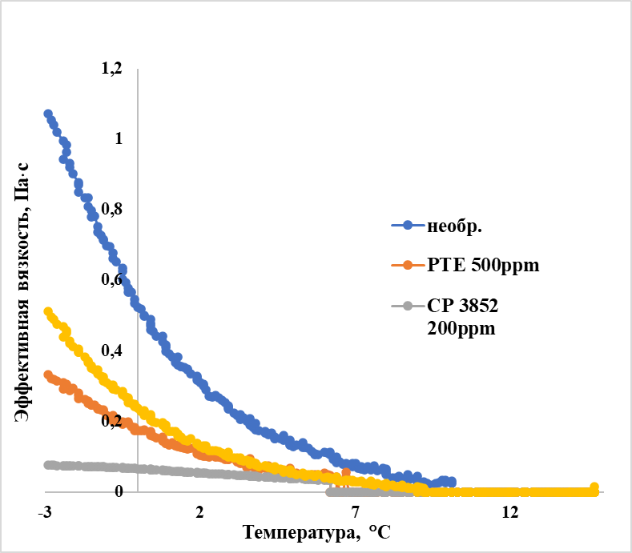

Рисунок 52 - Изменение эффективной вязкости в зависимости от температуры для ЗКНС (термообработанной при 90°С) и , обработанной присадками PTE и СР 3852 . Скорость сдвига: 10 с⁻¹

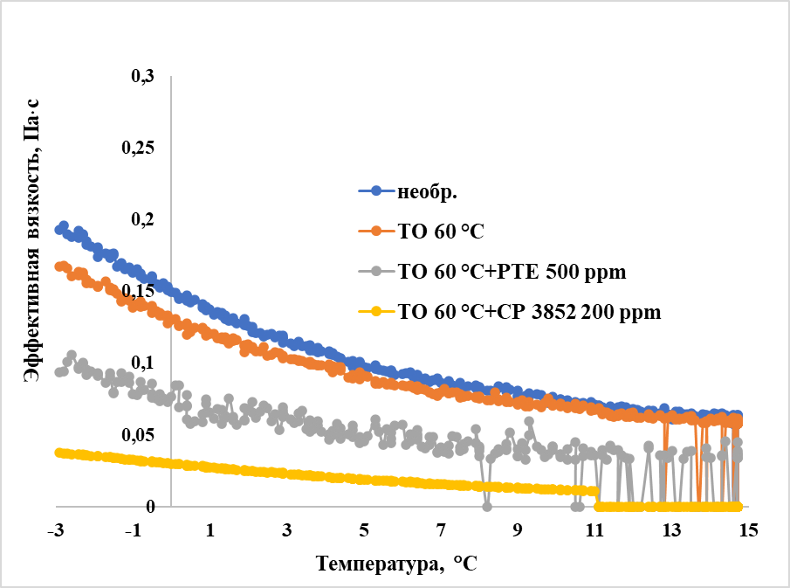

Рисунок 53 - Изменение эффективной вязкости в зависимости от температуры для КАНС (термообработанной при 60°С), обработанных депрессорными присадками PTE и СР 3852 . Скорость сдвига: 10 с⁻¹

Анализ данных, представленных на рисунках 52 и 53, свидетельствует о том, что присадка PTE при дозировке 500 ppm демонстрирует сопоставимую, эффективность по реологическому действию.

Обеспечение лучшей текучести нефти при использовании депрессорных присадок связано с тем, что их введение значительно влияет на процесс кристаллизации в парафинистых нефтях, способствуя формированию пластинчатых парафиновых структурных образовании. Это приводит к увеличению степени дисперсности, изменению морфологии и снижению склонности парафиновых кристаллов к агрегации. Данные теоретические предположения подтверждаются результатами исследований микроструктуры нефтесмесей, представленных на рисунке 54.

На микрофотографиях видно, что после термообработки (рисунки 54 b и 54 e) и ввода присадок (рисунки 54 c и 54 f) не образуется сетчатая сплошная структура, характерная для необработанной нефти (рисунки 54 а и 54 d). Напротив, формируются крупные пластинчатые ассоциаты парафина различной формы (рисунки 54, b, e, c, f). Подобная кристаллическая морфология затрудняет формирование трёхмерной структуры в нефтяной дисперсной среде. При этом жидкая дисперсионная фаза остаётся подвижной и обеспечивает транспортирование пластинчатых кристаллов парафина в потоке.

|  |  |
| --- | --- |
|  |  |
| a) | d) |
|  |  |
| b) | e) |
| Рисунок 54 - Микроструктура ЗКНС а) исходная нефть; b) ТО при 90°С; с) с ДП PTE 500ppm; КАНС а) исходная нефть; b) ТО при 60°С; с) с PTE 500ppm, полученная методом оптической микроскопии при увеличении ×40. Микрофотографии сделаны при температуре 20°С, лист 1 | |
|  |  |
| c) | f) |

Рисунок 54, лист 2

По данным рисунков 49-51 в качестве оптимальной концентрации для присадки PTE выбрана концентрация 500 ppm.

Из рисунков 49-51 следует, что для ЗКНС при термообработке нефтесмеси до 90°С и ввода депрессорных присадок наблюдается значительное снижение реологических параметров. Нефтесмесь после тепловой обработки до 90°С сохраняет ньютоновское состояние до 10°С (вместо предыдущего значения 20°С), а после обработки присадками эта величина понижается до +6°С.

3.2.3.3 Продолжительность действия присадок на реологические свойства и агрегативную устойчивость высокопарафинистых нефтей

Одним из важных факторов, определяющих возможность применения присадок для улучшения реологических свойств нефти является продолжительность их действия.

В настоящей работе исследована стабильность действия присадок на температуру потери текучести и реологические свойства (рисунки 55-57) западноказахстанской и кумколь-акшабулакской нефтесмеси [116, с.7792].

Представленные данные показывают, что значения температуры потери текучести и реологические параметры (напряжение сдвига, кажущаяся вязкость) в течении 10 суток изменяются незначительно. Это позволяет говорить о стабильности действия реагента PTE (500 ppm) и о надежности их применения в целях улучшения текучести нефтесмесей.

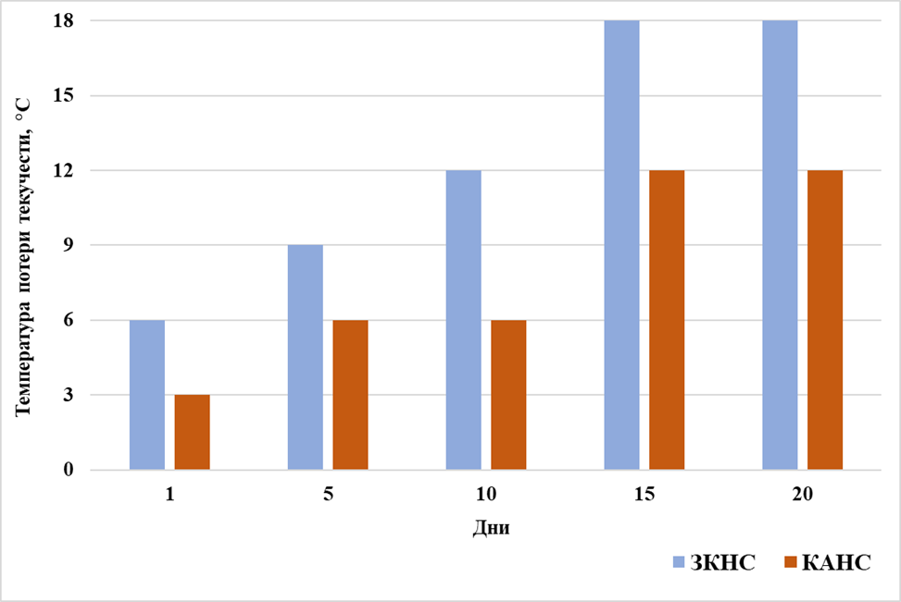

Рисунок 55 - График изменения температуры потери текучести ЗКНС (термообработка при 90°С) и КАНС (термообработка при 60°С) с ДП PTE 500ppm в течение 20 суток

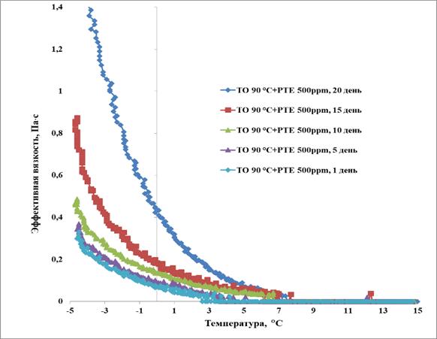

Рисунок 56 - График изменения эффективной вязкости от температуры для ЗКНС при термообработке при 90°С с ДП PTE 500ppm в течение 20 суток. Скорость сдвига 10 с-1

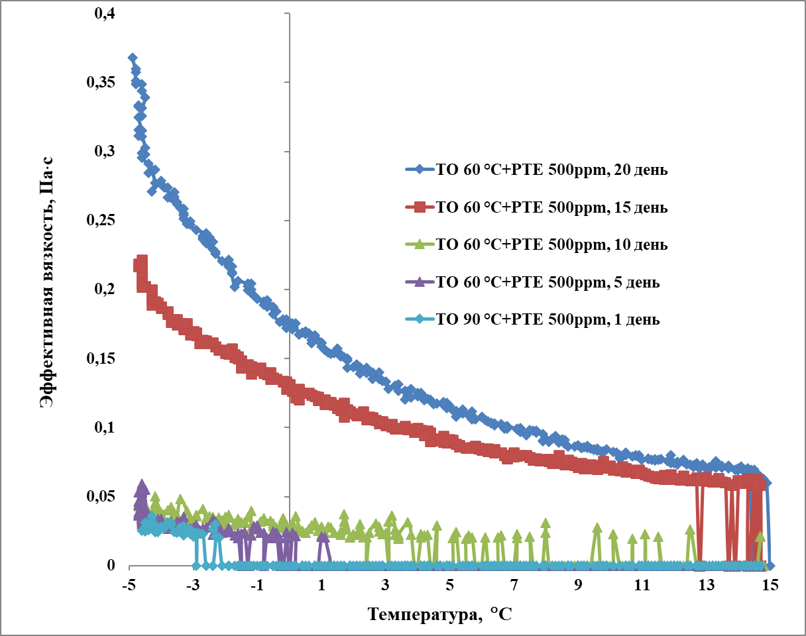

Рисунок 57 - График изменения эффективной вязкости от температуры для КАНС при термообработке 60°С с ДП PTE 500ppm в течение 20 суток. Скорость сдвига 10 с-1

3.2.3.4 Влияние присадок на ингибирование AСПО

Способность присадок ингибировать парафиноотложение в нефтесмеси представлена в таблицах 17-18.

Таблица 17 - Эффективность ингибирования АСПО в западноказахстанской нефтесмеси

|  |  |  |  |  |
| --- | --- | --- | --- | --- |
| Образец | Количество АСПО (г) / Эффективность ингибирования АСПО (%) | | | |
| 1 день | 5 день | 10 день | 20 день |
| необработанная | 6,0 / 0 | 6,1 / 0 | 6,5 / 0 | 6,5 / 0 |
| термообработанная до 900 С | 5,5 / 8,3 | 6,0 /1,6 | 6,5 / 0 | 6,5 / 0 |
| ЗКНС с PTE (500ppm) | 3,3 / **45,9** | 3,4 / **43,3** | 3,8 / **36,6** | 4,5 / **25,0** |
| Примечание: Температура нефти 400 С ,температура стержня 15 0 С, объем нефти 300 мл или 220 г, время эксперимента 4 часа | | | | |

Таблица 17 показывает, что термообработка ЗКНС до 90°C может снизить образование АСПО на 8,3% по сравнению с необработанными образцами. Однако при добавлении депрессорной присадки PTE (500 ppm) ингибирование АСПО для ЗКНС значительно увеличилось, достигая 45,0% в первый день и постепенно снижаясь до 25,0% к 20-му дню. Данные результаты свидетельствуют о том, что присадка оказывает выраженное ингибирующее действие в начальный период, однако с течением времени её эффективность постепенно снижается. Тем не менее, сохраняется стабильный уровень ингибирования на протяжении до 20 суток, что подтверждает пролонгированное действие присадки.

Таблица 18 - Эффективность ингибирования АСПО в нефтесмеси КАНС

|  |  |  |  |  |
| --- | --- | --- | --- | --- |
| Образец | Количество АСПО (г)//Эффективность ингибирования АСПО (%) | | | |
| 1 день | 5 день | 10 день | 20 день |
| необработанная | 4,0 / 0 | 4,5 / 0 | 4,7 / 0 | 4,7 / 0 |
| термообработанная до 600 С | 2,2 / 45,0 | 4,4 / 2,2 | 4,7 / 0 | 4,7 / 0 |
| КАНС с PTE (500ppm) | 1,7 / **57,5** | 1,8 / **55,0** | 1,9 / **52,5** | 2,0 / **50,0** |
| Примечание: Температура нефти 40°С, температура стержня 15 0 С, объем нефти 300 мл или 220 г, время эксперимента 4 часа | | | | |

Таблица 18 показывает, что для КАНС термообработка (до 60°C) оказалась более эффективной в ингибировании АСПО по сравнению с ЗКНС, обеспечивая снижение на 45%. При добавлении PTE (500 ppm) уровень ингибирования дополнительно увеличился: от 57,5% в первый день до 50,0% к 20-му дню. Это указывает на то, что при введении присадки PTE КАНС характеризуется более устойчивым ингибирующим эффектом во времени по сравнению с ЗКНС. В целом полученные результаты свидетельствуют о том, что, несмотря на частичную эффективность термообработки в снижении интенсивности образования асфальтено-смолисто-парафиновых отложений (АСПО), введение присадки PTE в концентрации 500 ppm существенно усиливает ингибирующее действие для обеих исследуемых нефтесмесей. При этом для КАНС зафиксировано более пролонгированное ингибирование, что может быть обусловлено особенностями её компонентного состава, способствующими устойчивому взаимодействию с присадкой и подавлению процессов образования АСПО.

3.2.3.5 Проведение испытаний присадки PTE совместно с филиалом «ЦИР АО «КазТрансОйл»

Целью проведения испытаний депрессорной присадки для нефти является разработка эффективных методов повышения реологических характеристик исследуемых нефтей, направленных на увеличение пропускной способности трубопроводных систем за счёт снижения гидравлического сопротивления и понижения температуры потери текучести. Используемый модельный стенд обеспечивает возможность оценки эффективности химических методов воздействия в лабораторных условиях, максимально приближенных к параметрам реальной эксплуатации магистральных нефтепроводов. Работа стенда основана на регистрации температуры потери текучести, что позволяет объективно оценить влияние присадок на низкотемпературные свойства нефти от времени в измерительном участке трубопровода модельного стенда до и после введения присадки. По результатам измерений строится график изменения эффективности исследуемой присадки на свойства нефти. Модельный стенд (рисунок 58) предназначен для проведения исследований и испытаний присадок на нефти с динамической вязкостью до 20 Па⋅с, плотностью до 950 кг/м3 при температурах нефти от 70°С до - 20°С.

В ходе экспериментов на лабораторной установке (рисунок 58) моделировали процесс ввода ДП (концентрация 500 ppm) в трубопровод. Для исследований была использована Кумколь-Акшабулакская нефтесмесь, которую в одном случае подвергали только термической обработке при 60°С, а в другом – обработке депрессорной присадкой.

Исходную исследуемую нефть помещали в динамический резервуар, нагревали до температуры 60°С и термостатировали в течение 60 минут. Далее обработанную модельную нефтесмесь охлаждали до 27°С со следующей скоростью: до 50°С с темпом 10°С /час, с 50°С до 30°С - с темпом 1°С /час, с 30°С до 27°С с темпом 1°С /час.

После динамического охлаждения до 27 0С нефтесмесь перекачивалась в спираль модельного трубопровода. В процессе хранения нефти в динамическом резервуаре модельного трубопровода при перемешивании и температуре, приближенной к реальным условиям, проводили отбор и исследования образцов нефтесмеси. Для указанной пробы определяли температуру потери текучести, которая составила +12°С и эффективную вязкость (при 10°С – 0,125 Па∙с).

В случае исследований нефти, обработанной ДП, поступали следующим образом:исследуемую нефть помещали в динамический резервуар, нагревали до температуры 60°С и термостатировали в течение 30 минут. Затем вводили в нефть ДП PTE 500 ppm и термостатировали при температуре 60°С при медленном перемешивании в течение 30 минут. Далее обработанную нефть охлаждали до 24°С со следующей скоростью: до 50°С с темпом 10°С /час, с 50°С до 30°С - с темпом 1°С /час, с 30°С до 24°С с темпом 1°С /час.

После динамического охлаждения до 24°С обработанная присадкой нефть перекачивалась в спираль «модельный трубопровод». Для указанной пробы определяли температуру потери текучести, которая составила +3°С и эффективную вязкость (при 10°С – 0, 055 Па∙с).

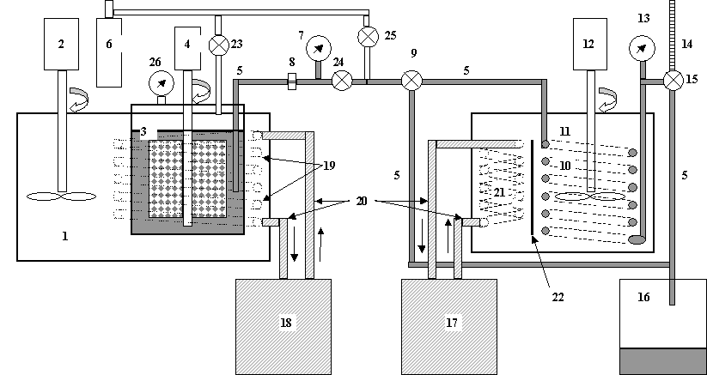

1, 11 - ванна с термостатирующей жидкостью; 2, 12 – мешалка термостатирующей ванны; 3 – резервуар с нефтью; 4 мешалка для нефти с перфорированными лопастями; 5 – трубка для перекачки нефти; 6 – баллон с газом; 7, 13, 26 – манометр; 8 – сопло; 9, 15 – двухходовой кран; 10 – спираль модельного трубопровода; 14 – измерительная трубка; 16 – емкость для сбора нефти; 17, 18 –программируемый термостат, 19, 21 – спираль теплообменника; 20 - соединительные шланги; 22 - перегородка ванны; 23, 24, 25- запорный кран.

Рисунок 58 - Схема лабораторного стенда «Модельный трубопровод»

Далее полученные результаты были использованы для расчета экономической эффективности применения депрессорной присадки на трубопроводе на специализированном программном комплексе «SmartTran» (рисунки 59-62).

Для расчета были применены два режима перекачки нефти на нефтепроводе Каракоин-Атасу:

1 режим – работа насосных агрегатов на ГНПС им.Б.Джумагалиева;

1. режим – работа насосных агрегатов на ГНПС им.Б.Джумагалиева, НПС Барсенгир.

Согласно полученным данным (см. таблица 19), при 1 режиме работы насосных агрегатов при транпортировке нефти без депрессорной присадки производительность соответствует 8 526 млн.тонн/год и удельное потребление электроэнергии 2,29 кВт∙ч/тн, а при транспортировке нефти обработанной депрессорной присадкой PTE производительность увеличивается до 9196,32 млн.тонн/год и при уменьшении удельного потребления электроэнергии до 2,21кВт∙ч/тн. При 2 режиме перекачки нефти без присадки производительность показало 10400,880 млн.тонн/год и удельное потребление электроэнергии 2,96 кВт∙ч/тн, а при транспортировке нефти с депрессорной присадкой производительность увеличивается до 11377,8 млн. т/год при снижении удельного потребление электроэнергии 2,77 кВт∙ч/тн.

Результаты исследований показали:

- увеличение производительности при 1 режиме на 4,4% и уменьшение потребления электроэнергии на 4%;

- увеличение производительности при режиме 2 на 2,3% и уменьшение потребления электроэнергии на 6%.

Таблица 19 - Экономическая эффективность и теплогидравлические расчеты режима работы нефтепровода с без использования и с использованием депрессорной присадки РТЕ

|  |  |  |  |  |
| --- | --- | --- | --- | --- |
| Режим | Производительность, т/ч | Сумм. потреб мощность НА, кВт | Уд. потребление электроэнергии, кВт∙ч/тн | Разница |
| Режим 1 без присадки | 1015.0 | 2322 | 2.29 | 4 % |
| Режим 1 с присадкой | 1094.8 | 2425 | 2.21 |
| Режим 2 без присадки | 1238.2 | 3667 | 2.96 | 6 % |
| Режим 2 с присадкой | 1354.5 | 3751 | 2.77 |

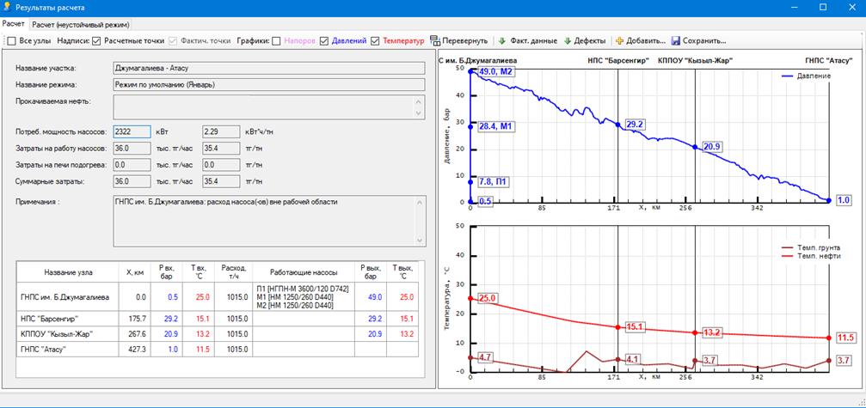

Рисунок 59 - Теплогидравлический расчет на ПК условий транспортировки нефти без присадки (режим -1) на участке Каракоин-Атасу

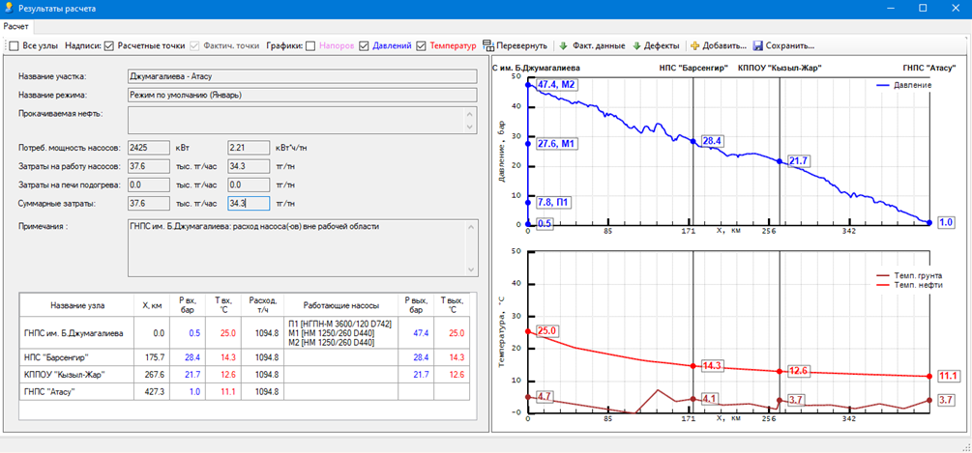

Рисунок 60 - Теплогидравлический расчет на ПК условий транспортировки нефти с ДП РТЕ (режим -1) на участке Каракоин-Атасу

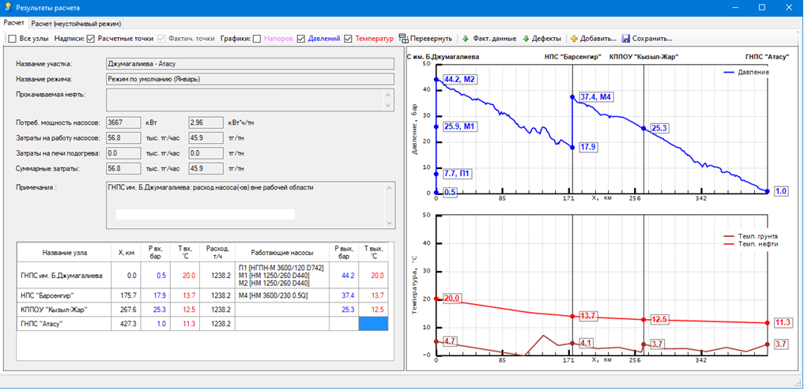

Рисунок 61 - Теплогидравлический расчет на ПК условий транспортировки нефти без присадки (режим -2) на участке Каракоин-Атасу

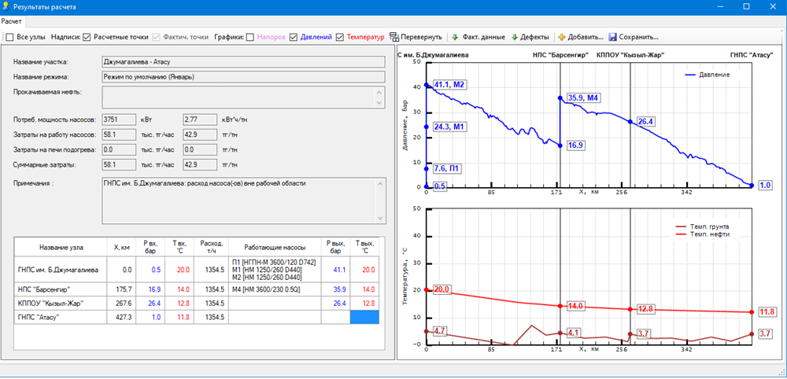

Рисунок 62 - Теплогидравлический расчет на ПК условий транспортировки нефти с ДП РТЕ (режим -2) на участке Каракоин-Атасу

Акт проведения испытания депрессорной присадки PTE совместно с филиалом «ЦИР «КазТрансОйл» приведен в Приложении А.

**ЗАКЛЮЧЕНИЕ**

**Краткие выводы по результатам исследований:**

1. В результате проведенных исследований выявлены ключевые закономерности парафиноотложения при транспортировке высокопарафинистых нефтей. Установлено, что на интенсивность и морфологию асфальтено-смолисто-парафиновых отложений (АСПО) определяющее влияние оказывают физико-химические и реологические свойства нефти, состав нормальных алканов, температурный градиент между потоком и стенкой трубопровода, а также скорость охлаждения. Показано что, комплексный анализ процессов кристаллизации парафинов способствует формированию научно обоснованных решений для повышения эффективности транспортировки нефти.
2. Разработаны эффективные способы улучшения реологических характеристик и снижения интенсивности парафиноотложений в высокопарафинистых нефтях, основанные на оптимизации термообработки и состава нефтесмеси. Установлено, что для нефтей Кумколь-Акшабулакской и Западноказахстанской нефтесмесей наилучший эффект достигается при температуре термообработки 90 °C. При этом для КАНС наблюдается снижение температуры потери текучести на 9–12 °C, а для ЗКНС сохраняется ньютоновский характер течения вплоть до температуры 10 °C.

Выявлено, что добавление Актюбинской нефти в состав Западноказахстанской нефтесмеси приводит к снижению плотности, вязкости и количества АСПО. Оптимальным является содержание АНС 40–50 %, при котором достигается максимальное улучшение текучести и снижение предельного напряжения сдвига. Восприимчивость к термообработке усиливается при содержании АНС свыше 30 %, что обусловлено формированием новой дисперсной структуры. Повышенное содержание нафтеноароматических соединений в АНС способствует стабилизации парафиновых кристаллов, снижая их агрегацию и модифицируя кристаллическую морфологию, что снижает интенсивность парафиноотложения.

1. Разработаны и испытаны опытные образцы депрессорной присадки PTE, определены оптимальные условия её введения в нефти. Установлено, что PTE модифицирует процессы кристаллизации парафинов, препятствуя формированию плотной кристаллической структуры и способствуя образованию пластинчатых ассоциатов, что приводит к снижению температуры потери текучести, уменьшению вязкости и улучшению текучести нефтесмесей. Оптимальная эффективность достигается при термообработке ЗКНС при 90 °C (снижение температуры потери текучести на 12–15 °C) и КАНС при 60 °C (на 6–9 °C). Также наблюдается снижение предельного напряжения сдвига и эффективной вязкости. Изучение действия PTE в течение 20 суток позволяет говорить о стабильности действия реагента PTE (500 ppm) и о надежности их применения в целях улучшения текучести нефтесмесей.
2. На модельной установке, предоставленной филиалом «ЦИР АО «КазТрансОйл», проведены опытно-промышленные испытания депрессорной присадки PTE. Разработана методика её дозированного введения в нефтепровод. По результатам испытаний сформулированы технологические рекомендации по применению полимерной присадки для ЦИР АО «КазТрансОйл», а также произведена оценка экономической эффективности применения присадки. В условиях эксплуатации насосных агрегатов исключительно на ГНПС им. Б. Джумагалиева зафиксировано увеличение производительности системы на 4,4 % при одновременном снижении энергопотребления на 4 %. При комбинированной работе насосных агрегатов на ГНПС им. Б. Джумагалиева и НПС «Барсенгир» производительность возросла на 2,3 %, а потребление электроэнергии снизилось на 6 %, что свидетельствует о высоком потенциале присадки PTE для повышения эффективности транспортировки нефти.

**СПИСОК ИСПОЛЬЗОВАННЫХ ИСТОЧНИКОВ**

1 Сергиенко С.Р., Таимова Б.А., Талапаев Е.И. Высокомолекулярные неуглеводородные соединения нефти (смолы и асфальтены) - М.: Наука, 1979. – 270 с.

2 Schuler B. et al. Unraveling the molecular structures of asphaltenes by atomic force microscopy // Journal of the American Chemical Society. – 2015. – Vol. 137, №. 31. – P. 9870-9876.

3 Yen T. F., Chilingarian G. V. (ed.). Asphaltenes and asphalts, 2: Part B. – Elsevier, 2000.

4 Mullins O. C., Sheu E. Y. (ed.). Structures and dynamics of asphaltenes. – Springer Science & Business Media. – 2013.

5 Туманян Б.П.. Научные прикладные аспекты теории нефтяных дисперсных систем. – М.: Техника. – 2000. – 336 с.

6 Йованович Й.А. Модель мицеллы дисперсной системы дистиллятного остатка нефти // РЖХ. – 1995. – №5. – С. 39-46.

7 Туманян Б.П., Фукс И.Г. Коллоидная химия нефти и нефтепродуктов. – М.: Техника. – 2001. – 95 с.

8 Матвеенко В. Н., Кирсанов Е. А., Ремизов С. В. Высокопарафинистая нефть как дисперсная система // Вестник МГУ. – 2001. – №5. – С.363-368.

9 Бешагина Е.В., Юдина Н.В., Лоскутова Ю.В. Кристаллизация нефтяных парафинов в присутствии поверхностно-активных веществ // Нефтегазовое дело. – 2007. – С. 1-8.

10 Nadirah L., Abdurahman H. N., Rizauddin D. Rheological study of petroleum fluid and oil-in-water emulsion // Int. J. Eng. Sci. Res. Technol. – 2014. – Vol. 3, №. 1. – P. 129-134.

11 Ibrahim R.I., Odah M.K., Al-Mufti A. An overview on the recent techniques for improving the flowability of crude oil in pipelines // IOP conference series: materials science and engineering. – IOP Publishing, 2019. – Vol. 579, №. 1. –P.012054.

12 Taborda E. A. et al. Rheological demonstration of alteration in the heavy crude oil fluid structure upon addition of nanoparticles // Fuel. – 2017. – Vol. 189. – P. 322-333.

13 Taborda E. A. et al. Experimental and theoretical study of viscosity reduction in heavy crude oils by addition of nanoparticles // Energy & Fuels. – 2017. – Vol. 31, №. 2. – P. 1329-1338.

14 Ghanavati M., Shojaei M. J., SA A. R. Effects of asphaltene content and temperature on viscosity of Iranian heavy crude oil: experimental and modeling study // Energy & Fuels. – 2013. – Vol. 27, №. 12. – P. 7217-7232.

15 Zhu L. et al. High viscosity-reducing performance oil-soluble viscosity reduction agents containing acrylic acid ester as monomer for heavy oil with high asphaltene content // Journal of Petroleum Science and Engineering. – 2018. – Vol. 163. – P. 37-44.

16 Kumar S., Mahto V. Use of a novel surfactant to prepare oil-in-water emulsion of an Indian heavy crude oil for pipeline transportation // Energy & Fuels. – 2017. – Vol. 31, №. 11. – P. 12010-12020.

17 Djemiat D. E. et al. Rheological behavior of an Algerian crude oil containing Sodium Dodecyl Benzene Sulfonate (SDBS) as a surfactant: Flow test and study in dynamic mode // Journal of Petroleum Science and Engineering. – 2015. – Т. 133. – С. 184-191.

18 Kumar S., Mahto V. Emulsification of Indian heavy crude oil using a novel surfactant for pipeline transportation //Petroleum Science. – 2017. – Т. 14. – С. 372-382.

19 Gafonova O.V., Yarranton H.W. The stabilization of water-in-hydrocarbon emulsions by asphaltenes and resins // Journal of Colloid and Interface Science. – 2001. – Vol. 241, №. 2. – P. 469-478.

20 Zougari M. et al. Novel organic solids deposition and control device for live-oils: design and applications // Energy & Fuels. – 2006. – Vol. 20, №. 4. – P. 1656-1663.

21 Шигаев М. Ф. Дисперсные системы в нефтяной химии - Л.: Химия. - 1986.

22 Mamdouh T. Ghannam, Shadi W. Hasan, Basim Abu-Jdayil, Nabil Esmail. Rheological properties of heavy & light crude oil mixtures for improving flowability // Journal of Petroleum Science and Engineering. – 2012. – Vol. 81. – P. 122-128.

23 Сурков В.И., Иванов П.Л., Смирнов Н.А. Транспортировка высокопарафинистых нефтей в условиях низких температур // Нефтехимия. –2016. – № 56(4). – C. 381-389.

24 Mullins O. C. The asphaltenes // Annual review of analytical chemistry. – 2011. – Т. 4, №. 1. – С. 393-418.

25 Naiya T. K. et al. Heavy crude oil rheology improvement using naturally extracted surfactant // SPE Oil and Gas India Conference and Exhibition. – SPE, 2015. – С. SPE-178133-MS.

26 Kumar S., Mahto V. Emulsification of Indian heavy crude oil in water for its efficient transportation through offshore pipelines // Chemical Engineering Research and Design. – 2016. – Т. 115. – С. 34-43.

27 Saniere A., Hénaut I., Argillier J. F. Pipeline transportation of heavy oils, a strategic, economic and technological challenge // Oil & gas science and technology. – 2004. – Т. 59, №. 5. – С. 455-466.

28 Santos R. G. D. et al. An overview of heavy oil properties and its recovery and transportation methods // Brazilian Journal of Chemical Engineering. – 2014. – Т. 31. – С. 571-590.

29 Ялгашев Э. Я., Салихова О. А., Умарова М. Б. Способы улучшения вязкости высокопарафинистых нефтей для обеспечения их транспортировки // Universum: химия и биология. – 2020. – №. 6 (72). – С. 78-80.

30 Souas F., Safri A., Benmounah A. A review on the rheology of heavy crude oil for pipeline transportation // Petroleum Research. – 2021. – Т. 6, №. 2. – С. 116-136.

31 Onwumelu D. C. et al. Crude oil and the problem of wax deposition on pipeline systems during transportation: A review // World Journal of Advanced Research and Reviews. – 2022. – Т. 15, №. 1. – С. 781-798.

32 Zhu H. et al. Wax Deposition during the Transportation of Waxy Crude Oil: Mechanisms, Influencing Factors, Modeling, and Outlook // Energy & Fuels. – 2024. – Т. 38, №. 11. – С. 9131-9152.

33 Русских И.В., Писарева С.И., Боярко Е.Ю. Исследование влияние магнитного поля на нефтяную дисперсную систему методом ИК-спектроскопии // Добыча, подготовка, транспорт нефти и газа IV всероссийская научно-практическая конференция. Томск. – 2007.

34 Пивоварова Н. А., Унгер Ф. Г., Туманян Б. П. Влияние постоянного магнитного поля на парамагнитную активность нефтяных систем // Химия и технология топлив и масел. – 2002. – №. 6. – С. 30-32.

35 Писарева С. И., Андреева Л. Н., Унгер Ф. Г. Влияние магнитного поля на обменные взаимодействия в нефтяных дисперсных системах // Технологии ТЭК. – 2004. – №. 4. – С. 89-95.

36 Надиров Н.К., Котова А.В., Камьянов В.Ф. и др. Металлы в нефтях // Алма-Ата. – Наука. – 1984. – 488 с.

37 Лоскутова Ю.В., Юдина Н.В., Данекер В.А. Влияние низкочастотного акустического поля и полимерной присадки на структурно-механические параметры нефти // Известия высших учебных заведений. Химия и химическая технология. – 2019. – Т. 62, №. 1. – С. 70-77.

38 Tung N. P. et al. Perspective for using Nd–Fe–B magnets as a tool for the improvement of the production and transportation of Vietnamese crude oil with high paraffin content // Physica B: Condensed Matter. – 2003. – Vol. 327, №. 2-4. – P. 443-447.

39 Лоскутова Ю.В., Юдина Н.В. Влияние постоянного магнитного поля на реологические свойства высокопарафинистых нефтей // Коллоидный журнал. – 2003. – Т. 65, №. 4. – С. 510-515.

40 Лоскутова Ю.В., Юдина Н.В. Влияние постоянного магнитного поля на структурно-механические свойства парафинистых нефтей // Нефтехимия. – 2004. – Т. 44, №. 1. – С. 63-63.

41 Лоскутова Ю.В. и др. Изменение реологических свойств высокопарафинистых нефтей под воздействием виброструйной магнитной активации // Инженерно-физический журнал. – 2004. – Т. 77, №. 5. – С. 146-150.

42 Лоскутова Ю.В., Юдина Н.В. Влияние магнитного поля на структурно-реологические свойства нефтей // Известия Томского политехнического университета. Инжиниринг георесурсов. – 2006. – Т. 309, №. 4. – С. 104-108.

43 Леонтьев А. Ю. и др. Влияние магнитного поля на реологические свойства тяжелых высоковязких нефтей // НефтеГазоХимия. – 2019. – №. 3-4. – С. 18-22.

44 Нигаметзянов И. Р. и др. Разработка лабораторного способа разрушения устойчивой водонефтяной эмульсии на примере высоковязкой нафтеновой нефти месторождений Ханты-Мансийского автономного округа. – 2024.

45 Мансур Гинва. Повышение эффективности подготовки нефти на промыслах за счёт применения усовершенствованных технологий: дисс. канд. хим. наук: 1.4.12 – Российский государственный университет нефти и газа имени И. М. Губкина. – 2021.

46 Небогина Н.А., Юдина Н.В. Влияние фазовых переходов в высокопарафинистой нефти и эмульсиях на структурно-реологические свойства // Нефтехимия. – 2020. – Т. 60, №. 4. – С. 511-519.

47 Титова Л.М., Бисалиева Э.Р., Джумаева А.Б. Исследование распределения капель водной фазы до и после ультразвуковой обработки устойчивых водонефтяных эмульсий // Нефтегазовые технологии и экологическая безопасность. – 2023. – №. 1. – С. 15-21.

48 Очилов А.А., Абдурахимов С.А., Адизов Б.З. Тяжелые нефти Узбекистана и их устойчивые водонефтяные эмульсии // Universum: технические науки. – 2019. – №. 9 (66). – С. 77-80.

49 Mao J. et al. Quadripolymers as viscosity reducers for heavy oil // Energy & Fuels. – 2018. – Vol. 32, №. 1. – P. 119-124.

50 Sakthivel S., Velusamy S. Eco-efficient rheological improvement of heavy crude oil using lactam based ionic liquids at high temperature high pressure condition // Fuel. – 2020. – Vol. 276. – P. 118027.

51 Martínez-Palou R. et al. Transportation of heavy and extra-heavy crude oil by pipeline: A review // Journal of petroleum science and engineering. – 2011. – Vol. 75, №. 3-4. – P. 274-282.

52 Sun R., Shook C. A. Inversion of heavy crude oil-in-brine emulsions // Journal of Petroleum Science and Engineering. – 1996. – Т. 14, №. 3-4. – С. 169-182.

53 Eltabei A. E. et al. Synthesis, Characterization, and Performance of New Polymeric Nonionic Surfactants as Flow Improvers and Wax Dispersants for Waxy Crude Oil //Egyptian Journal of Chemistry. – 2023. – Т. 66, №. 6. – С. 205-216.

54 Al-Shboul T., Sagala F., Nassar N. N. Role of surfactants, polymers, nanoparticles, and its combination in inhibition of wax deposition and precipitation: A review // Advances in Colloid and Interface Science. – 2023. – Т. 315. – С. 102904.

55 Матиев К. И. и др. Депрессорная присадка для высокозастывающих парафинистых нефтей // Научные труды НИПИ Нефтегаз ГНКАР. – 2018. – №. 3. – С. 32-37.

56 El Mehbad N. Efficiency of N-Decyl-N-benzyl-N-methylglycine and N-Dodecyl-N-benzyl-N-methylglycine surfactants for flow improvers and pour point depressants // Journal of Molecular Liquids. – 2017. – Т. 229. – С. 609-613.

57 Sedghi M., Goual L. Role of resins on asphaltene stability // Energy & Fuels. – 2010. – Т. 24, №. 4. – С. 2275-2280.

58 Surpina N. B. et al. Improving paraffin precipitate inhibition using glycine and Palm-based Methyl Ester Sulfonate (MES) eco-friendly inhibitors //PloS one. – 2025. – Т. 20, №. 1. – С. e0313394.

59 Barasha Deka, Rohit Sharma, Vikas Mahto. Synthesis and performance evaluation of poly (fatty esters-co-succinic anhydride) as pour point depressants for waxy crude oils // Journal of Petroleum Science and Engineering. – 2020. – Vol. 191. – P. 107-153.

60 Banerjee S. et al. Use of a novel natural surfactant for improving flowability of Indian heavy crude oil // Petroleum Science and Technology. – 2015. – Т. 33, №. 7. – С. 819-826.

61 Chhetri A. B. et al. Soapnut extract as a natural surfactant for enhanced oil recovery // Energy Sources, Part A: Recovery, Utilization, and Environmental Effects. – 2009. – Т. 31, №. 20. – С. 1893-1903.

62 Banerjee S. et al. Effect of extracted natural surfactant on flow behaviour of heavy crude oil // International Journal of Oil, Gas and Coal Technology. – 2016. – Т. 13, №. 3. – С. 260-276.

63 Kumar R. et al. Comparative studies on synthetic and naturally extracted surfactant for improving rheology of heavy crude oil // Petroleum Science and Technology. – 2015. – Т. 33, №. 10. – С. 1101-1109.

64 Priyatachni A.P. Subramanie, Abhilash Padhi, Norida Ridzuan ⇑ , Fatmawati Adam. Experimental study on the effect of wax inhibitor and nanoparticles on rheology of Malaysian crude oil // Journal of King Saud University – Engineering Sciences. – 2020. – Vol. 32. – P. 479-483.

65 Feng Wang, Dong Min Zhang, YanFen Ding. The effect of nanohybrid materials on the pour-point and viscosity depressing of waxy crude oil // Chinese Science Bulletin. – 2011. – Vol. 56. – P. 14-17.

66 Jing G. et al. Influence of different vinyl acetate contents on the properties of the copolymer of ethylene and vinyl acetate/modified nano-SiO2 composite pour-point depressant // Energy & Fuels. – 2017. – Т. 31, №. 6. – С. 5854-5859.

67 Sharma R., Mahto V., Vuthaluru H. Synthesis of PMMA/modified graphene oxide nanocomposite pour point depressant and its effect on the flow properties of Indian waxy crude oil // Fuel. – 2019. – Т. 235. – С. 1245-1259.

68 de Oliveira M. C. K. et al. Flow assurance study for waxy crude oils // Energy & Fuels. – 2012. – Т. 26, №. 5. – С. 2688-2695.

69 Liu H., Zhang J., Lu Y. Yielding characterization of waxy gels by energy dissipation // Rheologica Acta. – 2018. – Т. 57. – С. 473-480.

70 Bai C., Zhang J. Effect of carbon number distribution of wax on the yield stress of waxy oil gels // Industrial & Engineering Chemistry Research. – 2013. – Т. 52, №. 7. – С. 2732-2739.

71 Visintin R. F. G. et al. Rheological behavior and structural interpretation of waxy crude oil gels // Langmuir. – 2005. – Т. 21, №. 14. – С. 6240-6249.

72 Yang F., Li C. X., Lin M. Z. Depressive effects evaluation of ethylene-vinyl acetate copolymer on waxy crude oils // J Univ Pet China. – 2009. – Т. 33. – С. 108-113.

73 Ashbaugh H. S. et al. Interaction of paraffin wax gels with ethylene/vinyl acetate co-polymers // Energy & Fuels. – 2005. – Т. 19, №. 1. – С. 138-144.

74 Machado A. L. C., Lucas E. F. Poly (ethylene-co-vinyl acetate)(EVA) copolymers as modifiers of oil wax crystallization // Petroleum science and technology. – 1999. – Т. 17, №. 9-10. – С. 1029-1041.

75 Siddiq A. et al. Gamma radiation-induced grafting of C5 aliphatic petroleum resin onto ethylene-co-vinyl acetate copolymer for improving crude oil flowability // Journal of Dispersion Science and Technology. – 2024. – С. 1-13.

76 Kozhabekov S. S., Zhubanov A. A., Zhexenbek T. Modified ethylene-vinyl acetate copolymer as a depressant of pour point wax oil // Chemical Journal of Kazakhstan. – 2018.

77 Fang L. et al. Investigation into a pour point depressant for Shengli crude oil // Industrial & engineering chemistry research. – 2012. – Т. 51, №. 36. – С. 11605-11612.

78 Xia X. et al. Performance improvement of ethylene− vinyl acetate copolymer pour point depressant (EVA PPD) by adding small dosages of laurylamine (LA) // Petroleum Science. – 2022. – Т. 19, №. 5. – С. 2472-2482.

79 Farag R.K. Poly (cinnamoyloxy ethyl methacrylate-co-octadecyl acrylate) as flow improver for Egyptian waxy crude oils // International Journal of Polymeric Materials. – 2008. – Т. 57, №. 3. – С. 189-202.

80 Ballard N., Asua J. M. Radical polymerization of acrylic monomers: An overview // Progress in Polymer Science. – 2018. – Т. 79. – С. 40-60.

81 Yang F. et al. Polymeric wax inhibitors and pour point depressants for waxy crude oils: a critical review // Journal of Dispersion Science and Technology. – 2015. – Т. 36, №. 2. – С. 213-225.

82 Zhu X. et al. Synthesis of poly (octadecyl acrylate‐b‐styrene‐b‐octadecyl acrylate) triblock copolymer by atom transfer radical polymerization // Journal of applied polymer science. – 2004. – Т. 93, №. 4. – С. 1539-1545.

83 Darvishi A. et al. Copolymers of glycidyl methacrylate and octadecyl acrylate: synthesis, characterization, swelling properties, and reactivity ratios // Designed Monomers and Polymers. – 2013. – Т. 16, №. 1. – С. 79-88.

84 Goswami P. K. et al. Poly (Glycidyl Methacrylate-co-Octadecyl Methacrylate) particles by dispersion radical copolymerization // Journal of Dispersion Science and Technology. – 2020.

85 Ghosh P. et al. Dodecyl methacrylate and vinyl acetate copolymers as viscosity modifier and pour point depressant for lubricating oil // International Journal of Industrial Chemistry. – 2017. – Т. 8. – С. 197-205.

86 Yang F. et al. Comb-like polyoctadecyl acrylate (POA) wax inhibitor triggers the formation of heterogeneous waxy oil gel deposits in a cylindrical couette device // Energy & Fuels. – 2018. – Т. 32, №. 1. – С. 373-383.

87 Kazantsev O. A. et al. Dependence of efficiency of polyalkyl acrylate-based pour point depressants on composition of crude oil // Egyptian Journal of Petroleum. – 2021. – Т. 30, №. 3. – С. 21-26.

88 Al-Sabagh A. M. et al. Styrene-maleic anhydride copolymer esters as flow improvers of waxy crude oil // Journal of Petroleum Science and Engineering. – 2009. – Т. 65, №. 3-4. – С. 139-146.

89 Bo Yao, Chuanxian Li, Xiaoping Zhang, Fei Yang, Guangyu Sun, Yansong Zhao. Performance improvement of the ethylene-vinyl acetate copolymer (EVA) pour point depressant by small dosage of the amino-functionalized polymethylsilsesquioxane (PAMSQ) microsphere // Fuel. – 2018. – Vol. 220. – P. 167-176.

90 Paso K. et al. Characterization of the formation, flowability, and resolution of Brazilian crude oil emulsions // Energy & Fuels. – 2009. – Т. 23, №. 1. – С. 471-480.

91 Yao B. et al. Ethylene–vinyl acetate copolymer and resin-stabilized asphaltenes synergistically improve the flow behavior of model waxy oils. 1. Effect of wax content and the synergistic mechanism // Energy & Fuels. – 2018. – Т. 32, №. 2. – С. 1567-1578.

92 Elbanna S. A. et al. Synthesis, characterization, and performance evaluation of novel terpolymers as pour point depressors and paraffin inhibitors for Egyptian waxy crude oil // Petroleum Science and Technology. – 2022. – Т. 40, №. 18. – С. 2263-2283.

93 Kassenova Z. et al. Synthesis of comb-like copolymers based on alkyl fumarates and their application as pour-point depressants for akshabulak crude oil // Results in Engineering. – 2023. – Т. 17. – С. 100820.

94 Rossi A. Long side chain polymeric flow improvers for waxy hydrocarbon oils : пат. 3854893 США. – 1974.

95 Gilby G. The use of ethylene-vinyl acetate copolymers as flow improvers in waxy crude oil // Special Publication-Royal Society of Chemistry. Chem Oil Ind. – 1983. – Т. 45. – С. 108-124.

96 Atta A. M., Al-Shafy H. I., Ismail E. A. Influence of ethylene acrylic alkyl ester copolymer wax dispersants on the rhological behavior of Egyptian crude oil // Journal of dispersion science and technology. – 2011. – Т. 32, №. 9. – С. 1296-1305.

97 Holder G. A., Winkler J. Crystal-growth poisoning of n-paraffin wax by polymeric additives and its relevance to polymer crystallization mechanisms // Nature. – 1965. – Т. 207, №. 4998. – С. 719-721.

98 Kuzmić A. E. et al. Studies on the influence of long chain acrylic esters polymers with polar monomers as crude oil flow improver additives // Fuel. – 2008. – Т. 87, №. 13-14. – С. 2943-2950.

99 Radulescu A., Fetters L. J., Richter D. Polymer-driven wax crystal control using partially crystalline polymeric materials // Wax Crystal Control· Nanocomposites· Stimuli-Responsive Polymers. – 2008. – С. 1-100.

100 Radulescu A. et al. Structural study of the influence of partially crystalline poly (ethylene butene) random copolymers on paraffin crystallization in dilute solutions // Journal of Polymer Science Part B: Polymer Physics. – 2004. – Т. 42, №. 17. – С. 3113-3132.

101 Radulescu A. et al. Wax crystallization from solution in hierarchical morphology templated by random poly (ethylene-co-butene) self-assemblies // Macromolecules. – 2006. – Т. 39, №. 18. – С. 6142-6151.

102 Zhang J. et al. Theoretical study of the prohibited mechanism for ethylene/vinyl acetate co-polymers to the wax crystal growth // The Journal of Physical Chemistry B. – 2008. – Т. 112, №. 1. – С. 36-43.

103 Ashbaugh H. S. et al. Interaction of paraffin wax gels with random crystalline/amorphous hydrocarbon copolymers // Macromolecules. – 2002. – Т. 35, №. 18. – С. 7044-7053.

104 Zhang J. et al. Study on performance mechanism of pour point depressants with differential scanning calorimeter and X-ray diffraction methods☆ // Fuel. – 2003. – Т. 82, №. 11. – С. 1419-1426.

105 Wu C. et al. Molecular dynamics simulation guiding the improvement of EVA-type pour point depressant // Fuel. – 2005. – Т. 84, №. 16. – С. 2039-2047.

106 Li C. X. et al. Physicochemical research on effect of pour point depressant on wax precipitation and dissolution of waxy oil // Chemical journal of chinese universities-chinese. – 2003. – Т. 24, №. 8. – С. 1451-1455.

107 Wang S. L., Flamberg A., Kikabhai T. Select the optimum pour point depressant: Feedstocks and products: A special report // Hydrocarbon processing (International ed.). – 1999. – Т. 78, №. 2. – С. 59-62.

108 Loskutova Y. V. et al. The influence of processing conditions on the sedimentation kinetics of highly waxy crude oil // Procedia Chemistry. – 2015. – Т. 15. – С. 49-53.

109 del Carmen Garcı́a M. et al. The influence of alkane class-types on crude oil wax crystallization and inhibitors efficiency // Journal of Petroleum Science and Engineering. – 2000. – Т. 25, №. 3-4. – С. 99-105.

110 Boranbayeva L., Boiko G., Sharifullin A., Lubchenko N., Sarmurzina R., Kozhamzharova A., & Mombekov S. Analysis of the Processes of Paraffin Deposition of Oil from the Kumkol Group of Fields in Kazakhstan // Processes. – 2024. – Т. 12, №. 6. –1052 с.

111 Alhejaili A., Bell E., Daraboina N. Paraffin deposition in production lines: effect of operating parameters on deposition characteristics // Energy & Fuels. – 2023. – Т. 37, №. 23. – С. 18642-18651.

112 Padula L. et al. Systematic study of temperature and different types of mixing in paraffin deposition test methods // ACS omega. – 2020. – Т. 5, №. 21. – С. 12320-12328.

113 Ismail L., Westacott R. E., Ni X. On the effect of wax content on paraffin wax deposition in a batch oscillatory baffled tube apparatus // Chemical Engineering Journal. – 2008. – Т. 137, №. 2. – С. 205-213.

114 Li H., Zhang J. A generalized model for predicting non-Newtonian viscosity of waxy crudes as a function of temperature and precipitated wax // Fuel. – 2003. – Т. 82, №. 11. – С. 1387-1397.

115 Mansoori G.A. A unified perspective on the phase behaviour of petroleum fluids // International Journal of Oil, Gas and Coal Technology. – 2009. – Т. 2, №. 2. – С. 141-167.

116 Boranbayeva L., Boiko G., Didukh A., Sarmurzina R., Ilmaliyev Z., Lubchenko N., & Raheem S. Combined Effect of Depressor Additive and Heat Treatment on the Rheological Properties of Highly Paraffinic Oils // ACS omega. – 2025. – Т. 10, №. 8. – С. 7783-7794.

117 Боранбаева Л.Е., Бойко Г.И., Сармурзина Р.Г., Любченко Н.П. Исследования физико-химических и реологических свойств необработанных (без присадок) исходных нефтей ЗКНС-1 и ЗКНС-2 // Перспективы инновационного развития химической технологии и инженерии. Тезисы докладов VI Международной научно-практической конференции (Марушкинские чтения - VI) ФГБОУ ВО УГНТУ. 17-19.11.2021.

118 Tabzar A. et al. Multiphase flow modeling of asphaltene precipitation and deposition // Oil & Gas Science and Technology–Revue d’IFP Energies nouvelles. – 2018. – Т. 73. –51 с.

119 Azevedo L. F. A., Teixeira A. M. A critical review of the modeling of wax deposition mechanisms // Petroleum Science and Technology. – 2003. – Т. 21, №. 3 -4. – С. 393-408.

120 Wang K. S. et al. Evaluation of effects of selected wax inhibitors on paraffin deposition // Petroleum science and technology. – 2003. – Т. 21, №. 3-4. – С. 369-379.

121 Kozhabekov S. S., Zhubanov A. A., Toktarbay Z. Study the rheological properties of waxy oil with modified pour point depressants for the South Turgai oil field in Kazakhstan // Oil & Gas Science and Technology–Revue d’IFP Energies nouvelles. – 2019. – Т. 74. –28 с.

122 Nadirov N.K. Oil and Gas of Kazakhstan // Gylym: Almaty, Kazakhstan. –1995. – Vol. 2. –290 p.

123 Yao B. et al. Advances in and perspectives on strategies for improving the flowability of waxy oils // Energy & Fuels. – 2022. – Т. 36, №. 15. – С. 7987-8025.

124 Mastobaev B.N., Dmitrieva T.V., Movsumzade E.M. Depressor additives for pipeline transportation of highly paraffinized oils and heavy oil products // Transp. Storage Oil Prod. – 2021. – Vol. 6. – C. 630–639.

125 Boranbayeva L., Boiko G., Didukh A., Kenzhaliyev B., Lubchenko N., Sarmurzina R., & Mombekov S. Development of Oil Blend Compositions to Improve the Rheological Parameters of Waxy Oils // Processes. – 2025. – Т. 13, №. 3. – С. 603.

126 Yadykova A. Y., Ilyin S. O. Compatibility and rheology of bio-oil blends with light and heavy crude oils // Fuel. – 2022. – Т. 314. – С. 122761.

127 Bian X. et al. A review of advanced methods for the quantitative analysis of single component oil in edible oil blends // Foods. – 2022. – Т. 11, №. 16. – С. 2436.

128 Li B. et al. Research status and outlook of mechanism, characterization, performance evaluation, and type of pour point depressants in waxy crude oil: A review // Energy & Fuels. – 2024. – Т. 38, №. 9. – С. 7480-7509.

129 Makwashi N. et al. Unraveling Complex N-Paraffin Mixtures: T-Sep Method and Blended Polymer Base Wax Inhibitor for Resolving Wax Deposition in Pipeline // SPE Nigeria Annual International Conference and Exhibition. – SPE, 2024. – С. D022S025R002.

130 Боранбаева Л.Е., Бойко Г.И., Любченко Н.П., Сармурзина Р.Г., Дидух А.Г. Сравнительное исследование депрессорной активности новых депрессорных присадок // Труды Международных Сатпаевских чтений КазНИТУ. – 2021.

131 Orazbekuly Y., Boiko G. I., Lubchenko N. P., Dergunov S. A. Novel high molecular multifunctional reagent for the improvement of crude oil properties // Fuel Processing Technology. ‒ 2014. ‒ T. 128. ‒ C. 349-353.

132 Orazbekuly Y., Aitkaliyeva G., Yelubay M. New Approaches to Sample Preparation and Integrated Spectroscopic Methods for the Identification of Polioxyethylene Triolate Sorbitane for Pharmaceutical Examination of Drugs // J. Pharm. – 2020. – Т. 31. – С. 181-186.

133 NIST Chemistry WebBook. Инфракрасный спектр: 1,2,4,5-бензолтетракарбоновой диангидрид. <https://webbook.nist.gov/cgi/cbook.cgi?Name=1%2C+2%2C+4%2C+5-benzenetetracarboxylic+dianhydride&Units=SI&cIR=on#IR-Spec>. 25.09.2023 г.

134 NIST Chemistry WebBook. Инфракрасный спектр: Эйказанол-1. <https://webbook.nist.gov/cgi/cbook.cgi?Name=eicosanol&Units=SI&cIR=on#IR-Spec>. 25.09.2023 г.

**ПРИЛОЖЕНИЕ А**